Resolución del Pleno del Instituto de Transparencia, Acceso a la Información Pública y Protección de Datos Personales del Estado de México y Municipios, con domicilio en Metepec, Estado de México, de fecha veinticuatro de septiembre de dos mil veinticinco.

Visto el expediente relativo al recurso de revisión 04684/INFOEM/IP/RR/2025, interpuesto por un particular que no proporcionó nombre o seudónimo, en lo sucesivo se le denominará la parte Recurrente, en contra de la respuesta a su solicitud de información con número de folio 00224/ATLACOM/IP/2025, por parte del Ayuntamiento de Atlacomulco en lo sucesivo el Sujeto Obligado; se procede a dictar la presente resolución, con base en los siguientes:

- A N T E C E D E N T E S:

  - Solicitud de acceso a la información. Con fecha siete de marzo de dos mil veinticinco, la parte Recurrente formuló solicitud de acceso a información pública al Sujeto Obligado a través del Sistema de Acceso a la Información Mexiquense, en adelante SAIMEX, requiriéndole lo siguiente:

“1.- SOLICITO ME ENVIEN EL PADRON DE PROVEDORES QUE TIENE EL MUNICIPIO 2.- SOLICITO ME INFORMEN DE LOS ESTABLECIMIENTOS, NEGOCIOS O EMPRESAS QUIEN NO CUENTA CON SU LICENCIA DE FUNCIONAMIENTO ASI MISMO EL MOTIVO Y DE LAS QUE SI TIENEN SOLICITO ME ENVIEN DICHAS LICENCIAS 3.- SOLICITO LA NOMINA GENERAL DEL LA ULTIMA QUINCENA DEL AÑO 2024 ASI MISMO SOLICITO LA NOMINA DE LA SEGUNDA QUINCENA DE FEBRERO DEL AÑO 2025 4.- SOLICITO SABER EL PORQUE SU PORTAL DE MEJORA REGULATORIA DE TRANSPARENCIA (IPOMEX) NO SE ENCUENTRA ACTUALIZADO Y EL MOTIVO 5.- SOLICITO ME ENVIE TODAS LA CEDULAS DE TRAMITES Y SERVCIOS CON LOS QUE CUENTA EN MUNICIPIO ASI MISMO TODAS LA CEDULAS DE DATOS PERSONALES CON SUS ANEXO DE ACUERDO A LOS ESTABLECIDO EN LA LEY DE PROTECCION DE DATOS PERSONALES 6.- SOLICITO TODOS LOS PROGRAMAS QUE EL MUNCIPIO ESTADANDO ASI COMO SU PLAN DE DESARROLLO MUNICIPAL 7.- SOLICITO TODOS LOS CONTRATOS DEL LA ADMINSITRACION DEL 2025 8.- SOLCITO ME ENVIO EL INVENTARIO DE TODO EL PARQUE VEHICULAR DEL MUNICIPIO 9.- SOLCITO LA NOMINA GENERAL DE LA SEGUNDA QUINCENA DE SEGURIDAD PUBLICA 10.- SOLICITO EL INVENTARIO DE TODO EL PARQUE VEHICULAR DE SEGURIDAD PUBLICA Y SES RESGUARDOS, ASI MISMO ME INFORMEN QUE PATRULLAS AUN ESTAN EN SERVICIO Y LAS QUE NO SOLICITO SU DICTAMEN 11.- SOLICITO SABER CUANTAS DENUNCIAS S HAN INTERPUESTO O CUANTOS CASOS DE MALTRATO A LA MUJER SE AN DADO EN EL MUNICIPIO 12.- SOLICITO SABER LA NOMINA DE TODO EL PERSONAL DE CONTRALORIA 13.- SOLICITO SABER LA NOMIA DE TODO EL PERSONAL DE ADMINISTRACION 14.- SOLICITO DEL CONTRALORIA SABER CUANTOS PROCEDIMIENTOS HAN INICIADO EN TODO EL SENTIDO Y LA RESOLUCIONES QUE HAN GENERADO EN LOS AÑOS 2023, 2024 Y LO QUE LLEVAMOS EN EL 2025 15.- SOLICITO SABER TODAS LAS OBRAS QUE SE REALIZARON EN EL 2024 Y 2023 Y EL MONTO QUE SE GASTO Y LOS CONTRATOS DE OBRAS 16.- SOLICITO TODAS LA LICITACIONES QUE SE DIERON EN EL 2022, 2023, 2024 Y 2025 17.- SOLICITO TODOS LOS CONTRATOS DE ARRENDAMIENTO QUE SE DIERON EN EL 2022, 2023, 2024 Y 2025 18.- SOLICITO TODAS LA LICENCIAS DE FUNCIONAMIENTO QUE SE DIERON EN VERCION PUBLICA DEL 2022, 2023, 2024 Y 2025 19.- SOLICITO TODAS LAS LICENCIAS DE CONSTRUCION QUE SE DIERON EN VERCION PUBLICA DEL AÑO 2022, 2023, 2024 Y 2025 20.- SOLICITOSABER SI EL MUNICIPIO LLEGO A TENER ALGUNA OBSERVACION POR EL OSFEM Y SI FUERA EL CASO EL MOTIVO 21.- SOLICITO TODO EL INVENTARIO DEL ARMAMENTO DEL SEGURIDAD PUBLICA 22.- SOLICITO TODOS LOS CONVENIOS EN VERSION PUBLICA QUE HAN GENERADO EN EL 2022, 2023, 2024 Y 2025 23.- SOLICITO LA NOMINA DE LA SEGUNDA QUINCENA DE FEBRERO DE TODOS LOS MANDOS MEDIOS Y SUPERIORES Y SINDICOS, REGIDORES Y PRESIDENTA O PRESIDENTE TODA LA NFORMACION LA REQUIERO EN PDF NO QUIERO PAGINAS WEB, YA QUE EL IMCUMPLIMIENTO DE DICHA SOLICITUD PUEDE SER ACREDER A UNA MEDIDA DE APREMIO”

Modalidad elegida para la entrega de la información: a través del Sistema de Acceso a la Información Mexiquense.
2. Prórroga. Con fecha treinta y uno de marzo de dos mil veinticinco, en el recurso de revisión 04684/INFOEM/IP/RR/2025, el Sujeto Obligado solicitó prórroga a través del Sistema de Acceso a la Información Mexiquense, en lo subsecuente el SAIMEX, para dar atención a solicitud de acceso a información pública, bajo los siguientes términos:
“….Con fundamento en el artículo 163 de la Ley de Transparencia y Acceso a la Información Pública del Estado de México y Municipios, se le hace de su conocimiento que el plazo de 15 días hábiles para atender su solicitud de información ha sido prorrogado por 7 días en virtud de las siguientes razones:
Se aprueba prórroga en la Décima Segunda Sesión Extraordinaria del Comité de Transparencia
C. Claudia Monroy Amparo
Responsable de la Unidad de Transparencia.” (sic)

Como refiere el Sujeto Obligado la Ley de Transparencia y Acceso a la Información Pública del Estado de México y Municipios, contempla la potestad de ampliar el plazo hasta por siete días, en términos del párrafo segundo del artículo 163 de la Ley de Transparencia y Acceso a la Información Pública del Estado de México y Municipios, siempre y cuando existan razones fundadas y motivadas para hacerlo, y que estas sean aprobadas por el Comité de Transparencia, mediante la emisión de una resolución; en el caso que nos ocupa y derivado de las constancias que obran en el expediente, se advierte que no se observaron las formalidades que establece la Ley de la materia, pues no se anexó la resolución mediante la cual el Comité de Transparencia aprobó la ampliación del plazo.

- Respuesta. Con fecha nueve de abril de dos mil veinticinco, el Sujeto Obligado envió su respuesta a la solicitud de acceso a la información a través del SAIMEX, la cual versa como sigue:

“En respuesta a la solicitud recibida, nos permitimos hacer de su conocimiento que con fundamento en el artículo 53, Fracciones: II, V y VI de la Ley de Transparencia y Acceso a la Información Pública del Estado de México y Municipios, le contestamos que:
Se atiende solicitud de información.
ATENTAMENTE
C. Claudia Monroy Amparo” (Sic)

Del mismo modo, el Sujeto Obligado adjuntó a su respuesta los siguientes archivos electrónicos:

- RES_SOL_0224_UIPPE_2025.pdf: Oficio número PM/UIPPE/088/03/2025 de fecha trece de marzo de dos mil veinticinco, signado por el Titular de la Unidad de Información, Planeación, Programación y Evaluación, mediante el cual informó que respecto a los Programas de del Plan de Desarrollo Municipal, dicha unidad administrativa se encuentra en proceso de inscripción el Plan de Desarrollo Municipal 2025-2027 ante el Registro Estatal de Planes y Programas, de conformidad con la Ley de Planeación del Estado de México y Municipios, mismo que habrá de regir el crecimiento económico del Municipio y en cuanto este registrado y aprobado será publicado en la página web oficial del Ayuntamiento de Atlacomulco.

- DOP_0224_RESPUESTA_006.pdf: Documento que contiene la Relación de Licitaciones 2024, del que se advierte número progresivo, número de obra, nombre de la obra o acción y localidad.
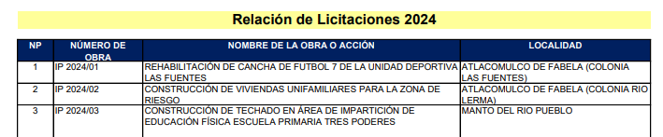
- DOP_0224_RESPUESTA_001.pdf: Oficio número DOP/130/03/2025 de fecha veinticinco de marzo de dos mil veinticinco, signado por el Director de Obras Públicas, en el que informó lo siguiente:
“7.- Solicito todos los contratos de la administración 2025.
"Le comento que por el tipo de trámite administrativo que se lleva con respecto a la adjudicación de una obra, los contratos están expuestos a adiciones y modificaciones hasta la culminación de los trabajos, ya que puede haber modificación al plazo, monto y ajustes de costos, todo ello plasmado en el contrato dentro de sus cláusulas Octava, Novena y Décima, así como los posibles convenios modificatorios.
La información solicitada se encuentra en integración y en cuanto se cuente con ella se hará entrega de la misma.
…
15.- Solicito saber todas las obras que se realizaron en el 2024 y 2023 y el monto que se gastó y los contratos de obras.
"Adjunto lista de obras 2023,2024 con montos contratados y ejercidos"
16.- Solicito todas las licitaciones que se dieron en el 2022, 2023,2024 y 2025.
"Adjunto relación de licitaciones 2022, 2023,2024 y 2025”.
- DOP_0224_RESPUESTA_004.pdf: Documento que contiene la Relación de Licitaciones 2022, del que se advierte número progresivo, número de obra, nombre de la obra o acción y localidad.
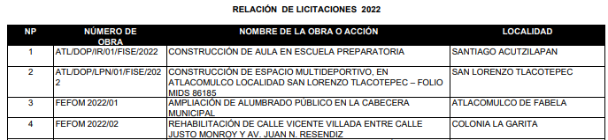

- DOP_0224_RESPUESTA_007.pdf: Documento que contiene la Relación de Licitaciones 2025, del que se advierte número progresivo, número de obra, nombre de la obra o acción y localidad.
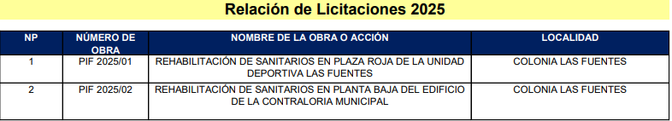

- DOP_0224_RESPUESTA_002.pdf: Documento que contiene la Relación de Obras 2023, del que se advierte número progresivo, número de obra, nombre de la obra o acción y localidad.
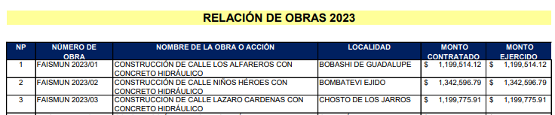

- DOP_0224_RESPUESTA_003.pdf: Documento que contiene la Relación de Obras 2024, del que se advierte número progresivo, número de obra, nombre de la obra o acción y localidad.
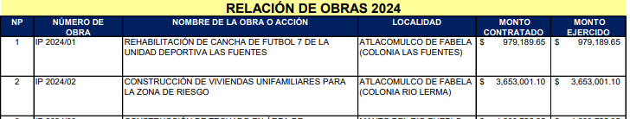

- DOP_0224_RESPUESTA_005.pdf: Documento que contiene la Relación de Licitaciones 2023, del que se advierte número progresivo, número de obra, nombre de la obra o acción y localidad.
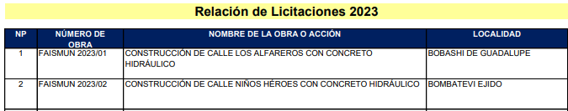

- 0224_RESP_CGMMR_2025.pdf: Oficio número CGMMR/069/03/2025 de fecha veintiséis de marzo de dos mil veinticinco, signado por el Coordinador General Municipal de Mejora Regulatoria, mediante el cual informó que la información referente a las Cédulas en formato PDF de los Trámites y Servicios con los que cuenta el Municipio puede ser consultada y descargada en las siguientes ligas electrónicas (las cuales se encuentran en formato cerrado):
- Trámites: https://ipomex.org.mx/ipomex/#/info-fraccion/31/103/12
- Servicios: https://ipomex.org.mx/ipomex/#/info-fraccion/30/103/12

- RESPUESTA TRANSPARENCIA 0224-12.pdf: Oficio número DE/169/03/2025 de fecha veintiocho de marzo de dos mil veinticinco, signado por el Director de Ecología, mediante el cual informó:
“Hecha la precisión anterior, me permito informarle que en lo que respecta al punto número 6. SOLICITO TODOS LOS PROGRAMAS QUE EL MUNCIPIO ESTADANDO ASI COMO SU PLAN DE DESARROLLO MUNICIPAL (Sic), de acuerdo a las facultades en materia de medio ambiente que el Bando Municipal 2025 estipula en el artículo 209, y demás ordenamientos legales federales, estatales y municipales, la Dirección a mi cargo no gestiona ni entrega programas sociales.

Por lo que hace al punto 22.- SOLICITO TODOS LOS CONVENIOS EN VERSION PUBLICA QUE HAN GENERADO EN EL 2022, 2023, 2024 Y 2025 (Sic), adjunto a la presente como ANEXO 1, la copia simple de los convenios que obran en el archivo de la Dirección a mi cargo; así mismo, MANIFESTO BAJO PROTESTA DE DECIR VERDAD que los nombres y firmas de quienes los suscriben, son a fueron en su momento servidores públicos, por lo que no se publican datos personales.

Cabe mencionar que durante la actual administración, se ha celebrado convenio alguno a la fecha. “

- Anexo 1.
- Listado de Convenios
- Convenio de Coordinación para la operación del Sistema Estatal de Atención a la Denuncia Ciudadana en Materia Ambiental ECOTEL, que celebra la Secretaría de Medio Ambiente y Desarrollo Sostenible del Gobierno del Estado de México con el Ayuntamiento de Atlacomulco, celebrado el nueve de noviembre de dos mil veintitrés.
- Convenio Específico de Participación para la Ejecución del “Programa de Sanidad y Certificación Agropecuaria” en el Estado de México, mediante el Establecimiento de Estrategias y Acciones de Manejo, Acopio y Disposición de Envases Vacíos de Agroquímicos y Afines, que celebran por una parte la Secretaría del Campo del Estado de México, por otra parte el Ayuntamiento de Atlacomulco, y por la otra parte, la Asociación Civil Amocali, celebrado el primero de abril de dos mil veintidós.
- Convenio de Colaboración que celebra el Organismo Público Descentralizado, denominado Protectora de Bosques del Estado de México, con el Ayuntamiento de Atlacomulco, celebrado el veintiocho de abril de dos mil veintidós.
- Convenio Específico de Coordinación que celebran la Dirección General de Prevención y Control de la Contaminación Atmosférica de la Secretaria del Medio Ambiente y el Ayuntamiento de Atlacomulco, celebrado el cinco de julio de dos mil veintidós.
- Convenio de Colaboración que celebran el Organismo Público Descentralizado, denominado Protectora de Bosques del Estado de México y el Ayuntamiento de Atlacomulco, celebrado el primero de marzo de dos mil veintitrés.
- CONS 0224 CMA 2025 .pdf: Oficio número CMA/0494/03/2025 de fecha veintiocho de marzo de dos mil veinticinco, signado por el Comisario Municipal de Atlacomulco, en el que solicitó a la Unidad de Transparencia la reserva de la información, el cual se aprobó en la 12ª Sesión del comité de transparencia mediante el acuerdo ACT/ATLACOMULCO/EXT/CT/12º/ACU- SEXTO/2025 de fecha veintisiete de marzo de dos mil veinticinco. Adjuntando los siguientes documentos:

- Cuadro de Clasificación en el que se reservó “El Inventario del Armamento de Seguridad Pública” por un periodo de cinco años.
- RSOL_0224_DDU_2025.pdf: Oficio número DDU/0155/03/2025 de fecha veintiocho de marzo de dos mil veinticinco, signado por el Director de Desarrollo Urbano, mediante el cual informó que en relación a “19.- SOLICITO TODAS LAS LICENCIAS DE CONSTRUCION QUE SE DIERON EN VERCION PUBLICA DEL AÑO 2022, 2023, 2024 Y 2025”, hace entrega de la siguiente liga electrónica; así como, el procedimiento a seguir, para obtener la información:
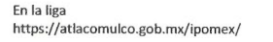
Aunado a ello, informó la entrega de las licencias de construcción en versión pública aprobadas por el Comité de Transparencia, mediante Acuerdo ACT/ATLACOMULCO/EXT/CT/12°/ACU-QUINTO/2025 de la Décima Segunda Sesión Extraordinaria, de fecha veintisiete de marzo de dos mil veinticinco y que fueron emitidas en 2024 y 2025 a la fecha de la solicitud de información.
- ANEXO_RSOL_0224_DDU_2025.pdf: Documento que contiene 271 fojas, las cuales contiene Constancias de Terminación de Obra, Licencia Municipal de Construcción de Barda, Permiso de Ruptura en Banqueta y Excavación, Permiso de Ruptura en Guarnición y Excavación, Licencia Municipal de Construcción en Modificación de Fachada, Licencia Municipal de Construcción de Prorroga, Permiso de Ruptura en Banqueta y Excavación, Licencia Municipal de Demolición, Licencia Municipal de Construcción, Licencia Municipal de Suspensión de Obra y Permiso de Ruptura de Concreto en Carretera y Excavación.
- 224_RESP_SOL_DBS_2025.pdf: Oficio número PM/DBS/2508/03/2025 de fecha veintiocho de marzo de dos mil veinticinco, signado por la Directora de Bienestar Social, en el que señaló que respecto al punto 6, en el cual se solicitan todos los programas que se están dando en el municipio, informó que a la fecha, en la Dirección de Bienestar Social no existen programas vigentes. Con referencia al punto 22, en el cual se solicitan todos los convenios en versión pública que se han generado ene el 2022, 2023, 2024 y 2025, comento que por parte de la Dirección de Bienestar Social y por tratarse de información pública de oficio, puede consultar la información en la plataforma IPOMEX; por lo que respecta a los años 2022, 2023 y 2024, con el siguiente enlace https://ipomex3.ipomex.org.mx/ipo3/lgt/portal/3.web, señalando los pasos a seguir para la consulta.
Por último, con lo referente al año 2025, hace entrega del Convenio de Colaboración en versión pública que hasta el día de la emisión del oficio se ha celebrado en la Dirección de Bienestar Social, versión pública que fue aprobada en el Acuerdo ACT/ATLACOMULCO/EXT/CT/12a/ACU-QUINTO/2025 de la Décima Segunda Sesión Extraordinaria del Comité de Transparencia.
Adjuntó el Convenio de Colaboración que en materia de Salud Visual (Modalidad Jornadas Itinerantes), celebra el propietario de los establecimientos en donde se comercializan lentes y aparatos de uso oftálmico “ÓPTICAS ORTIZ” Y EL Ayuntamiento de Atlacomulco, fecha once de febrero de dos mil veinticinco, en versión pública.
- 224_RSOL_TM_2025_NOMINA_31122024_28022025.pdf: Contiene los siguientes documentos:
- Oficio número TMA/STE/460/04/2025 de fecha cuatro de abril de dos mil veinticinco, signado por el Tesorero Municipal, en el que informó lo siguiente:

“3.- SOLICITO LA NOMINA GENERAL DEL LA ULTIMA QUINCENA DEL AÑO 2024…” Respuesta: Se adjunta en formato PDF, versión pública del Listado de nómina de los servidores públicos del Municipio de Atlacomulco correspondientes a la segunda quincena de diciembre de 2024.
“… ASI MISMO SOLICITO LA NOMINA DE LA SEGUNDA QUINCENA DE FEBRERO DEL AÑO 2025…9.- SOLCITO LA NOMINA GENERAL DE LA SEGUNDA QUINCENA DE SEGURIDAD PUBLICA… 12.- SOLICITO SABER LA NOMINA DE TODO EL PERSONAL DE CONTRALORIA 13.- SOLICITO SABER LA NOMIA DE TODO EL PERSONAL DE ADMINISTRACION … 23.- SOLICITO LA NOMINA DE LA SEGUNDA QUINCENA DE FEBRERO DE TODOS LOS MANDOS MEDIOS Y SUPERIORES Y SINDICOS, REGIDORES Y PRESIDENTA O PRESIDENTE…” … Se remite respuesta adjuntando en formato PDF tal y como ora en los archivos de esta unidad administrativa, versión publica del Listado de nómina de los servidores públicos que laboran en las áreas que comprende el Municipio de Atlacomulco correspondiente a la segunda de febrero de 2025, documento donde están incluidas las áreas solicitadas por el ciudadano.
“20.- SOLICITOSABER SI EL MUNICIPIO LLEGO A TENER ALGUNA OBSERVACION POR EL OSFEM Y SI FUERA EL CASO EL MOTIVO”

- Respuesta: Se informa que de acuerdo con la información que obra en los archivos de esta Tesorería Municipal, no se encontraron datos sobre observaciones por parte del Órgano Superior de Fiscalización del Estado de México.
- Listado de servidores públicos del periodo 16 al 31 de diciembre de 2024, con nombre, dependencia, cargo y remuneración neta quincenal, consiste en 17 fojas, en versión pública.
- Listado de servidores públicos del 16 al 28 de febrero de 2025, con nombre, dependencia, cargo y remuneración neta quincenal, consiste en 17 fojas, en versión pública.
- resp. sol. 224.pdf: Oficio número ATL/OICM/0224/04/2025 de fecha siete de abril de dos mil veinticinco, signado por la Contralora Municipal, en el que informó que después de haber realizado una búsqueda exhaustiva dentro de los archivos que obran en este Órgano Interno de Control, se encontró lo siguiente:


- 224_SOL_RESP_ADMON_2025.pdf: Oficio número MA/DA/ADQ./0194/04/2025 de fecha ocho de abril de dos mil veinticinco, signado por la Directora de Administración, mediante el cual informó
“-Del numeral 1, donde solicitan el padrón de proveedores que tiene el municipio, se adjunta a la presente el padrón solicitado.
-Respecto del numeral 7, se anexan los contratos de la administración del 2025 que obran en el Departamento de Recursos Material y Adquisiciones hasta la fecha solicitada.
-Del numeral 16, las licitaciones que se dieron en el año 2022, 2023, 2024 y 2025 son las siguientes:
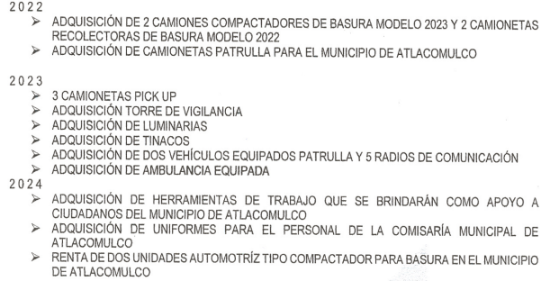

-Respecto del numeral 22 esta Dirección a mi cargo anexa los convenios del 2022, 2023, 2024 y 2025 en versión pública, aprobado mediante ACUERDO: ACT/ATLACOMULCO/EXT/COMT/13/ACU-CUARTO/2025, de la 13ª Sesión Extraordinaria del Comité de Transparencia el día 3 de abril de 2025.”
- Anexo archivo denominado Padrón de Proveedores, consistente en dos fojas.
- Contrato de Prestación de Servicios No. MA/CAYS/AD/RP/023/2025, de fecha veintidós de enero de dos mil veinticinco.
- Anexo del Contrato No. MA/CAYS/AD/RP/023/2025
- Contrato de Adjudicación No. MA/CAYS/AD/RP/008/2025, de fecha dieciséis de febrero de dos mil veinticinco.
- Anexo del Contrato No. MA/CAYS/AD/RP/008/2025
- Contrato de Prestación de Servicios No. MA/CAYS/AD/RP/021/2025, de fecha veintiocho de enero de dos mil veinticinco.
- Anexo del Contrato No. MA/CAYS/AD/RP/021/2025
- Contrato de Adjudicación No. MA/CAYS/AD/RP/012/2025, de fecha dieciséis de enero de dos mil veinticinco.
- Contrato de Adjudicación No. MA/CAYS/AD/RP/013/2025, de fecha diez de enero de dos mil veinticinco.
- Anexo del Contrato No. MA/CAYS/AD/RP/013/2025
- Contrato de Adjudicación No. MA/CAYS/AD/RP/014/2025, de fecha catorce de enero de dos mil veinticinco.
- Anexo del Contrato No. MA/CAYS/AD/RP/014/2025.
- Contrato de Prestación de Servicios Financieros que celebra el Ayuntamiento de Atlacomulco con FINAGAM S.C. DE A.P., en fecha treinta y uno de enero de dos mil veintidós.
- Convenio de Coordinación para Efectuar Retenciones en Nómina, derivadas de contratos individuales, voluntarios y optativos de seguros que celebra el Ayuntamiento de Atlacomulco con Seguros Arcos, en fecha doce de enero de dos mil veintidós.
- Convenio de Colaboración de Pago de Prima de Seguro Individual Voluntario con Cargo a Nómina que celebra METLIFE MÉXICO, S.A. DE C.V., con el Ayuntamiento de Atlacomulco, en fecha primero de enero de dos mil veintidós.
- Contrato de Prestación de Servicios Financieros que celebra FINAGAM S.C. DE A.P. DE R.L. DE C.V., con el Ayuntamiento de Atlacomulco, en fecha treinta y uno de enero de dos mil veinticinco.
- Contestación Transparencia.pdf: Oficio número SM/209/03/2025 de fecha veintiséis de enero de dos mil veinticinco, signado por la Sindicatura Municipal de Atlacomulco, en el que solicitó una prórroga para exhibir la información solicitada, debido que se necesita recabar los documentos necesarios para dar cabal cumplimiento a la solicitud relativa a “TODOS LOS CONVENIOS REALIZADOS DESDE EL 1 DE ENERO Á LA FECHA.”
- Convenio.pdf: Convenio de Coordinación que celebran la Secretaría de la Mujer del Gobierno del Estado de México y el Ayuntamiento de Atlacomulco, de fecha veintiocho de febrero de dos mil veintidós.
- 224_RESP_SOL_SA_2024.pdf: Oficio número PM/SA/01649/04/2025 de fecha nueve de abril de dos mil veinticinco, signado por el Secretario del Ayuntamiento, en el que informó que en atención al requerimiento “22. Todos los convenios en versión publica que han generado en 2022, 2023, 2024, 2025”, una vez realizada una búsqueda exhaustiva en los archivos de la Secretaría del Ayuntamiento, no obra información al respecto.
- 0224.pdf: Oficio número PM/DM/144/04/2025 de fecha nueve de abril de dos mil veinticinco, signado por la Directora de las Mujeres, mediante el cual informó que por lo que respecta al punto número "6.- solicito todos los programas que el municipio está dando" no cuenta con un programa establecido, ahora bien, con respecto al punto número"22.- solicito todos los convenios en versión pública que han generado en el 2022, 2023, 2024 y 2025”, adjunta de manera física el convenio que obra en sus archivos.
- (10) ANEXO atiende punto 2 y 18M.pdf: Documento que contiene 561 Licencias de Funcionamiento Comercial emitidas en los meses de enero y febrero de dos mil veinticinco, en versión pública.
- (9) Anexo1_0224_DDE_Convenios.pdf: contiene 23 convenios celebrados por el ayuntamiento de Atlacomulco en los años dos mil veintitrés y dos mil veinticuatro.
- Anexo links.pdf: Documento que contiene las siguientes ligas electrónicas, así como los pasos a seguir para el acceso a la información publicada en la fracción de “Concesiones, Contratos, Convenios, Permisos, Licencias o Autorizaciones otorgados”:
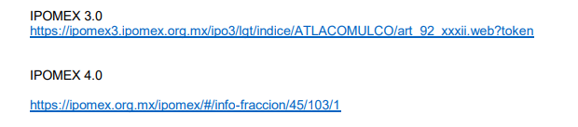
- (7) 0224_SOL_RESP_DDE_2025.pdf: Oficio número DDE/209/04/2025 de fecha nueve de abril de dos mil veinticinco, signado por la Directora de Desarrollo Económico, en el que informó:
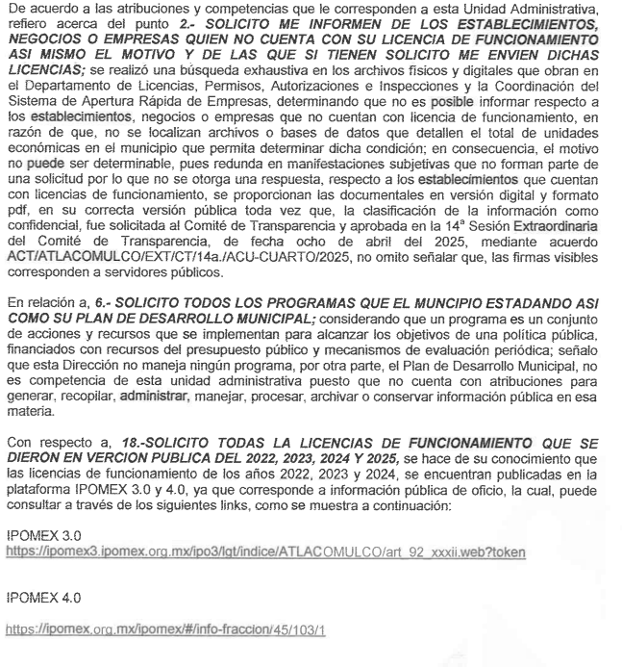
…

- 0224_RESPT_UT_2025.pdf: Oficio de fecha nueve de abril de dos mil veinticinco signado por la Titular de la Unidad de Transparencia, mediante el cual informó:

“Ahora bien, por lo que respecta al punto 5 de su solicitud de información, se anexa el presente el Listado de Base de Datos Personales del Ayuntamiento de Atlacomulco.
Y por lo que respecta al punto 11 de su solicitud este Ayuntamiento Atlacomulco declara Incompetencia parcial para conocer y dar atención en su totalidad a dicha solicitud de acceso a la información, de conformidad con el artículo 167 de la Ley de Transparencia del Estado …Ahora bien, no se omite señalar que la información solicitada puede obrar en la Fiscalía General De Justicia del Estado de México, mismo que se constituye como Sujeto Obligado distinto a este Ayuntamiento de Atlacomulco, lo anterior de conformidad con lo establecido en el Padrón de Sujetos Obligados en Materia de Transparencia y Acceso a la Información Pública del Estado de México y Municipios aprobado por el Pleno del Instituto de Transparencia, Acceso a la Información Pública y Protección de Datos Personales del Estado de México y Municipios; por lo que tendrá que ingresar una nueva solicitud de información dirigida a dicho Sujeto Obligado.
…
Asimismo, se remite la información de las áreas en su versión pública, por lo que se anexa las actas de la Décima Segunda Sesión. Extraordinaria en la cual se confirmó como la clasificación de la información como reservada total y confidencial parcial, en la Décima Tercera Sesión Extraordinaria se confirma la clasificación como confidencial parcial, en la Décima Cuarta Sesión Extraordinaria del Comité de Transparencia mediante el cual se confirmó la clasificación de la información como confidencial parcial.”

- 012_ACT_EXT_2025.pdf: Acta de la Décima Segunda Sesión Extraordinaria del Comité de Transparencia del Ayuntamiento de Atlacomulco, de fecha veintisiete de marzo de dos mil veinticinco, en el que se aprobó la versión pública de la siguiente documentación:
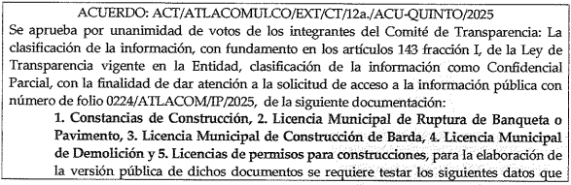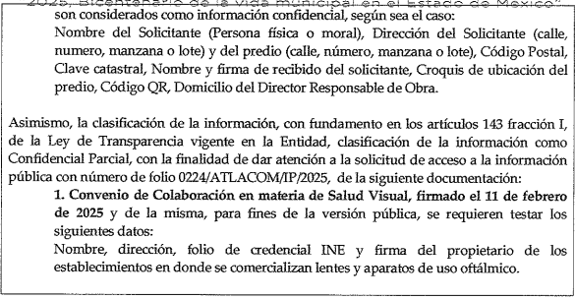
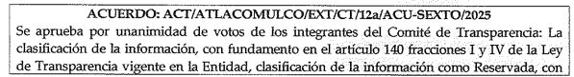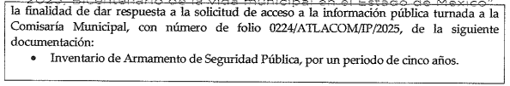
- 013_ACT_EX_CT_2025.pdf: Acta de la Décima Tercera Sesión Extraordinaria del Comité de Transparencia del Ayuntamiento de Atlacomulco, de fecha tres de abril de dos mil veinticinco, en el que se aprobó la versión pública de la siguiente documentación:
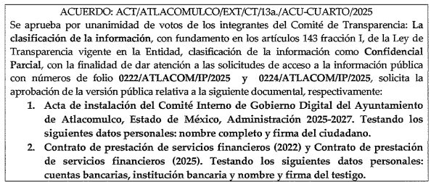

- 14_ACT_EXT_2025.pdf: Acta de la Décima Cuarta Sesión Extraordinaria del Comité de Transparencia del Ayuntamiento de Atlacomulco, de fecha ocho de abril de dos mil veinticinco, en el que se aprobó la versión pública de la siguiente documentación:
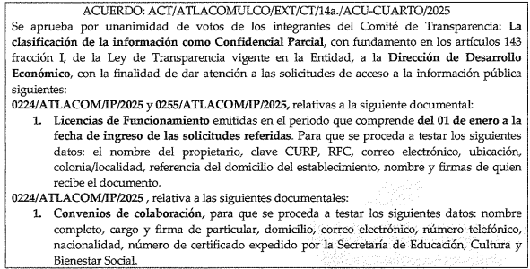
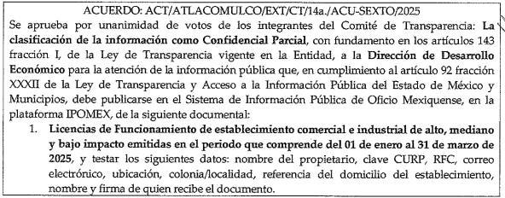
- Punto 5 de Cedulas de Datos Personales..pdf: Listado de Base de Datos Personales del Ayuntamiento de Atlacomulco.

- Interposición del recurso de revisión. Inconforme con la respuesta del Sujeto Obligado, la parte Recurrente interpuso recurso de revisión a través del SAIMEX en fecha veinticuatro de abril de dos mil veinticinco, a través del cual expresó lo siguiente:

Acto impugnado.
“ME NIEGAN LA INFORMACION Y NO LA ATIENDEN COMO LO SOLICITE”

Motivos de inconformidad.
“ME NIEGAN LA INFORMACION Y NO LA ATIENDEN COMO LO SOLICITE”

- Turno. De conformidad con el artículo 185, fracción I de la Ley de Transparencia y Acceso a la Información Pública del Estado de México y Municipios, el recurso de revisión número 04684/INFOEM/IP/RR/2025, se turnó por el sistema electrónico del Instituto de Transparencia, Acceso a la Información Pública y Protección de Datos Personales del Estado de México y Municipios, a la Comisionada Guadalupe Ramírez Peña, para su análisis, estudio, elaboración del proyecto y presentación ante el Pleno de este Instituto.

- Admisión del recurso de revisión: En fecha veintinueve de abril de dos mil veinticinco, la Comisionada Ponente admitió a trámite el recurso de revisión que ahora se resuelve, dando un plazo máximo de siete días hábiles para que las partes manifestaran lo que a su derecho resultara conveniente, ofrecieran pruebas, formularan alegatos y el Sujeto Obligado presentara su informe justificado.

- Manifestaciones: De las constancias que obran en el expediente electrónico del SAIMEX se desprende que en fecha doce de mayo de dos mil veinticinco, el Sujeto Obligado rindió su informe justificado, a través de los siguientes archivos electrónicos, mismos que fueron hechos del conocimiento de la parte Recurrente en fecha diez de septiembre de dos mil veinticinco, cuyo contenido es el siguiente:
- RR 04684 UIPEE PLAN DE DESARROLLO MUNICIPAL ATLACOMULCO 2025-2027.pdf: Contiene el Plan de Desarrollo Municipal de Atlacomulco 2025-2025, consistente en 325 fojas.
- RR_04684_UT_2025_Anexo 2.pdf: Contiene los siguientes documentos:
- Oficio número PM/UT/RR/0150-10/2025 de fecha treinta de abril de dos mil veinticinco, signado por el Titular de la Unidad de Transparencia, mediante el cual solicitó a la Sindicatura Municipal rendir el informe justificado correspondiente.
- Oficio número SM/313/05/2025 de fecha doce de mayo de dos mil veinticinco, signado por la Sindica Municipal, en el que manifiesta que debido a la carga de trabajo no fue posible dar cumplimiento a solicitar al comité de transparencia la aprobación de versión pública y reserva de información de los convenios que obran en sindicatura municipal y con ello, impidiendo realizar la entrega correspondiente que obra, razón por la cual no se puedo cumplir en tiempo y forma con la entrega de la solicitud 0224/ATLACOM/IP/2025.
En fecha nueve de abril se entregó a la Unidad de Transparencia el oficio número: SM/239/04/2025, solicitando la clasificación de la información como reservada, en virtud de que en los convenios se encuentran nombres de servidores públicos de la Comisaria y Tránsito Municipal que se desempeñan como elementos operativos en materia de seguridad pública en el Ayuntamiento de Atlacomulco, México; al ser de conocimiento público pueden constituir una amenaza contra los elementos de seguridad pública y contra el ejercicio debido de sus funciones; así mismo se solicitó en fecha nueve de abril del presente año la autorización para la emisión de documentos en versión pública, por tratarse de clasificación como confidencial, mediante oficio número SM/241/03/2025, mismas que fueron aprobados en la cuarta sesión del comité de transparencia de fecha veintidós de abril del año dos mil veinticinco, mediante acuerdo ACT/ATLACOMULCO/ORD/CT/4°/ACU-OCTAVO/2025.
En virtud de lo anterior remito al presente los convenios celebrados en el año 2022, 2024 y 2025, que obran en esta sindicatura municipal en su versión pública garantizando así el Derecho de Acceso a la Información Pública del hoy recurrente, por lo que respecta al año dos mil veintitrés no se realizaron convenios en este año.
Manifiesta bajo protesta de decir verdad no se realizaron contratos de arrendamiento en el año 2022, 2023, 2024 y 2025.
- Oficio número SM/248/04/2025 de fecha nueve de abril de dos mil veinticinco, signado por la Sindica Municipal, mediante el cual informó que debido a la carga de trabajo no fue posible dar cumplimiento a solicitar al comité de transparencia la aprobación de versión pública y reserva de información de los convenios que obran en sindicatura municipal y con ello, impidiendo realizar la entrega correspondiente que obra, razón por la cual no se puedo cumplir en tiempo y forma con la entrega de la solicitud 0224/ATLACOM/IP/2025.
- 11 Convenios celebrados con particulares para dar solución a conflictos que se originaron por los daños ocasionados a los Bienes Municipales, celebrados en los meses de febrero, abril, junio, agosto, septiembre, octubre y noviembre de dos mil veintidós; así como, enero de dos mil veinticuatro y enero de dos mil veinticinco, en versión pública.
- RR_04684_UT_2025_Anexo1.pdf:
- Oficio número PM/UT/RR/0150-5/2025 de fecha treinta de abril de dos mil veinticinco, signado por el Titular de la Unidad de Transparencia, en el que solicitó a la Titular de la Unidad de Información, Planeación, Programación y Evaluación rendir su informe justificado.
- Oficio número PM/UIPPE/135/05/2025 de fecha siete de mayo de dos mil veinticinco, signado por la Titular de la Unidad de Información, Planeación, Programación y Evaluación, en el que modificó la respuesta entregada inicialmente, toda vez que ya quedo inscrito el Plan de Desarrollo Municipal de Atlacomulco 2025-2027 en el Registro Estatal de Planes y Programas, con el número: REPP-SPM-PDM 2025-2027/024/020/2025, con fecha 28 de abril de 2025, asimismo informó la entrega del archivo que contiene el multicitado plan para su consulta.
- 4a.SESION ORDINARIA.pdf: Acta de la Cuarta Sesión Ordinaria del Comité de Transparencia del Ayuntamiento de Atlacomulco, de fecha veintidós de abril de dos mil veintidós, en el que se aprobó:
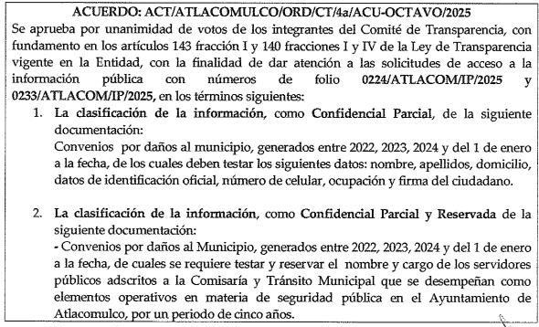
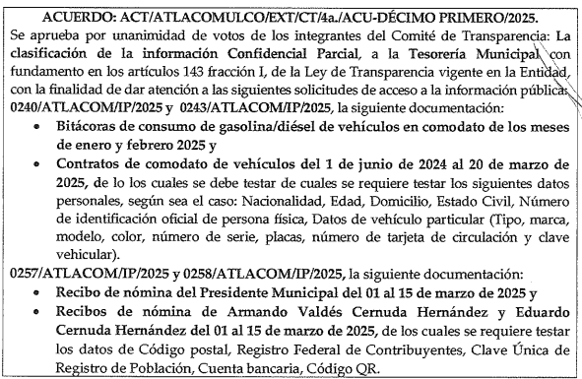
- 04684_RR_IFJ_2025.pdf: Oficio número PM/UT/RR/175/2025 signada por la Titular de la Unidad de Transparencia, en el que ratificó la respuesta emitida por la Dirección de Administración, Dirección de Desarrollo Económico, Tesorería Municipal, Coordinación General Municipal de Mejora Regulatoria, Secretaría del Ayuntamiento, Dirección de Obras Públicas, Comisaría Municipal, Dirección de Bienestar Social, Dirección de Ecología y Dirección de la Mujer.
Mientras que la Unidad de Información, Planeación, Programación y Evaluación y la Sindicatura Municipal modifican sus respectivas respuestas iniciales, complementando las mismas.
- RR_4684_2025.pdf: Contiene los oficios signados por el Titular de la Unidad de Transparencia a los servidores públicos habilitados solicitando rindan su informe justificado; así como los oficios de los servidores públicos habilitados en los que ratifican y/o complemente sus respuestas respectivamente.

De las constancias que obran en el expediente electrónico del SAIMEX se desprende que la parte Recurrente fue omisa en presentar sus alegatos o manifestación alguna.

- Ampliación de Plazo. El diez de septiembre de dos mil veinticinco, se notificó a las partes el Acuerdo de Ampliación de Plazo para resolver el medio de impugnación que nos ocupa, en términos de lo dispuesto por el artículo 181, párrafo tercero de la Ley de Transparencia y Acceso a la Información Pública del Estado de México y Municipios.

Este organismo garante no pasa por alto justificar, que el plazo para emitir la resolución en el presente asunto encuentra justificación en el alto número de recursos de revisión recibidos, circunstancia atípica que ha rebasado las capacidades técnicas y humanas del personal encargado de la proyección de las resoluciones a dichos medios de impugnación.

Por ello, es menester precisar que, si bien se ha excedido el plazo para resolver el presente medio de impugnación, de conformidad con la ley de la materia, el plazo para emitir la resolución se encuentra justificado en los elementos para medir la razonabilidad de asuntos conforme a los parámetros establecidos por diversos órganos jurisdiccionales federales, aplicables también en procedimientos análogos, como el que nos ocupa.

Así, en términos de lo que establecen los artículos 8.1 y 25 de la Convención Americana sobre Derechos Humanos, los recursos deben ser sencillos y resolverse en el menor tiempo posible, tomando en consideración la dilación total del procedimiento; esto es, en un plazo razonable.
En ese sentido, el legislador fijó los términos procesales en las leyes, de manera general, sin que pudiera prever la variada gama de casos que son resueltos por los órganos jurisdiccionales o cuasi jurisdiccionales, tanto por la complejidad de los hechos, como por el número de casos que conocen.
Por ello, excepcionalmente, si un asunto es resuelto con posterioridad a los plazos señalados por la norma debe analizarse la razonabilidad del tiempo necesario para su resolución, atentos a los siguientes criterios:

- Complejidad del Asunto: La complejidad de la prueba, la pluralidad de sujetos procesales, el tiempo transcurrido, las características y contexto del recurso.
- Actividad Procesal del interesado. Acciones u omisiones del interesado.
- Conducta de la Autoridad: Las Acciones u omisiones realizadas en el procedimiento. Así como si la autoridad actuó con la debida diligencia.
- La afectación generada en la situación jurídica de la persona involucrada en el proceso: Violación a sus derechos humanos.

De modo que, cuando se trate de un asunto excepcional, por alguna o todas las características mencionadas; o bien, cuando el ingreso de asuntos al órgano jurisdiccional o cuasi jurisdiccional respectivo supere notoriamente al que podría considerarse normal, debe concluirse que es una excluyente de responsabilidad en relación con la actuación del funcionario, como ha acontecido en el caso que nos ocupa.

Argumento que encuentra sustento en la jurisprudencia P./J. 32/92 emitida por el Pleno de la Suprema Corte de Justicia de la Nación de rubro “TÉRMINOS PROCESALES. PARA DETERMINAR SI UN FUNCIONARIO JUDICIAL ACTUÓ INDEBIDAMENTE POR NO RESPETARLOS SE DEBE ATENDER AL PRESUPUESTO QUE CONSIDERÓ EL LEGISLADOR AL FIJARLOS Y LAS CARACTERÍSTICAS DEL CASO.”, visible en la Gaceta del Seminario Judicial de la Federación con el registro digital 205635.

Razones por las cuales cabe concluir que, la resolución al recurso de revisión se solventa hasta esta fecha, debido a que existe una excesiva carga de trabajo en desproporción a la capacidad de los recursos materiales y humanos con que cuenta este Instituto para atender la enorme demanda de usuarios que acuden para que se les garantice su Derecho de acceso a la información Pública y Protección de Datos Personales, aunado a la complejidad de los hechos a los que se refieren, así como al volumen del expediente, la extensión de los escritos y pruebas aportadas y desahogadas por las partes; lo que impide la tramitación de los recursos dentro de los términos legales previamente establecidos por la Ley, por tratarse de causas de fuerza mayor.

Al respecto, también son de considerar los criterios sostenidos por el Cuarto Tribunal Colegiado en Materia Administrativa del Primer Circuito, cuyos rubros y datos de identificación son los siguientes:

“PLAZO RAZONABLE PARA RESOLVER. DIMENSIÓN Y EFECTOS DE ESTE CONCEPTO CUANDO SE ADUCE EXCESIVA CARGA DE TRABAJO.” consultable en el Seminario Judicial de la Federación y su gaceta, con el registro digital 2002351.
“PLAZO RAZONABLE PARA RESOLVER. CONCEPTO Y ELEMENTOS QUE LO INTEGRAN A LA LUZ DEL DERECHO INTERNACIONAL DE LOS DERECHOS HUMANOS.”, visible en el Seminario Judicial de la Federación y su gaceta, con el registro digital 2002350.

Por ello, este organismo garante comprometido con la tutela de los derechos humanos confiados, señala que este exceso del plazo legal para resolver el presente asunto, resulta de carácter excepcional.

- Cierre de instrucción. El dieciocho de septiembre de dos mil veinticinco, la Comisionada Ponente determinó el cierre de instrucción en términos de la fracción VI del artículo 185 de la Ley de Transparencia y Acceso a la Información Pública del Estado de México y Municipios.

En razón de que fue debidamente sustanciado el expediente electrónico y no existe diligencia pendiente de desahogo, se emite la Resolución que conforme a Derecho proceda, de acuerdo con los siguientes:
- C O N S I D E R A N D O:

Primero. Competencia. El Instituto de Transparencia, Acceso a la Información Pública y Protección de Datos Personales del Estado de México y Municipios, es competente para conocer y resolver el presente recurso de revisión interpuesto por la parte recurrente, conforme a lo dispuesto en los artículos 6, apartado A de la Constitución Política de los Estados Unidos Mexicanos; 5, párrafos trigésimo noveno, cuadragésimo y cuadragésimo primero, fracciones IV y V de la Constitución Política del Estado Libre y Soberano de México; 1, 2, fracción II; 13, 29, 36, fracciones I y II; 176, 178, 179, 181 párrafo tercero y 185 de la Ley Transparencia y Acceso a la Información Pública del Estado de México y Municipios; 9, fracciones I y XXIII y 11 del Reglamento Interior del Instituto de Transparencia, Acceso a la Información Pública y Protección de Datos Personales del Estado de México y Municipios.

Segundo. Oportunidad y Procedibilidad del Recurso de Revisión. Previo al estudio del fondo del asunto, se procede a analizar los requisitos de oportunidad y procedibilidad que debe reunir el recurso de revisión interpuesto, previstos en los artículos 178 y 180 de la Ley de Transparencia y Acceso a la Información Pública del Estado de México y Municipios.

El recurso de revisión fue interpuesto dentro del plazo de quince días hábiles, previsto en el artículo 178 de la Ley de Transparencia y Acceso a la Información Pública del Estado de México y Municipios, ya que el Sujeto Obligado proporcionó su respuesta a la solicitud de información el nueve de abril de dos mil veinticinco, y la parte Recurrente presentó su recurso de revisión el veinticuatro de abril de dos mil veinticinco; esto es el sexto día hábil en que tuvo conocimiento de la respuesta.

Al mismo tiempo, tras la revisión del formato de interposición del recurso, se concluye en la acreditación plena de todos y cada uno de los elementos formales exigidos por el artículo 180 de la Ley de Transparencia y Acceso a la Información Pública del Estado de México y Municipios, toda vez que fue ingresado a través del SAIMEX.

Asimismo, resulta procedente la interposición del recurso de revisión al rubro anotado, toda vez que se actualiza las hipótesis previstas en el artículo 179, fracción I de la ley de la materia, que a la letra dice:

“Artículo 179. El recurso de revisión es un medio de protección que la Ley otorga a los particulares, para hacer valer su derecho de acceso a la información pública, y procederá en contra de las siguientes causas:
…
I. La negativa a la información solicitada;
…”

Tercero. Materia de Revisión: De las constancias que integran el expediente electrónico se advierte que el tema sobre el que este Instituto se pronunciará será en determinar si se actualiza la fracción I del artículo 179 de la Ley de Transparencia y Acceso a la Información Pública del Estado de México y Municipios.

Cuarto. Estudio de fondo del asunto. Es conveniente analizar si la respuesta del Sujeto Obligado cumple con los requisitos y procedimientos del derecho de acceso a la información pública, en atención a que en la Ley de Transparencia y Acceso a la Información Pública del Estado de México y Municipios en su artículo 4, que dice que toda la información generada, obtenida, adquirida, transformada, administrada o en posesión de los sujetos obligados es pública y accesible de manera permanente a cualquier persona, privilegiando el principio de máxima publicidad, como así lo establece dicha determinación, que a continuación se transcribe para un mejor entendimiento:

“Artículo 4. El derecho humano de acceso a la información pública es la prerrogativa de las personas para buscar, difundir, investigar, recabar, recibir y solicitar información pública, sin necesidad de acreditar personalidad ni interés jurídico.
Toda la información generada, obtenida, adquirida, transformada, administrada o en posesión de los sujetos obligados es pública y accesible de manera permanente a cualquier persona, en los términos y condiciones que se establezcan en los tratados internacionales de los que el Estado mexicano sea parte, en la Ley General, la presente Ley y demás disposiciones de la materia, privilegiando el principio de máxima publicidad de la información. Solo podrá ser clasificada excepcionalmente Ley de Transparencia y Acceso a la Información Pública del Estado de México y Municipios 29 como reservada temporalmente por razones de interés público, en los términos de las causas legítimas y estrictamente necesarias previstas por esta Ley.
Los sujetos obligados deben poner en práctica, políticas y programas de acceso a la información que se apeguen a criterios de publicidad, veracidad, oportunidad, precisión y suficiencia en beneficio de los solicitantes.”(Sic)

Esto es, que los Sujetos Obligados tiene el deber de atender las solicitudes de acceso a la información pública que se les hagan de su conocimiento y proporcionar la información pública que obren en su poder conforme el estado que se encuentra y no hacer un procesamiento de la misma, ni presentarla conforme al interés del solicitante; como así lo establece el artículo 12 de la Ley de Transparencia y Acceso a la Información Pública del Estado de México y Municipios, que a la letra dice:

“Artículo 12.- Quienes generen, recopilen, administren, manejen, procesen, archiven o conserven información pública serán responsables de la misma en los términos de las disposiciones jurídicas aplicables.

Los sujetos obligados sólo proporcionarán la información pública que se les requiera y que obre en sus archivos y en el estado en que ésta se encuentre. La obligación de proporcionar información no comprende el procesamiento de la misma, ni el presentarla conforme al interés del solicitante; no estarán obligados a generarla, resumirla, efectuar cálculos o practicar investigaciones.”

Es decir, que todo sujeto obligado que genere, recopile, administre, procese, archive, posea o conserven, son responsables de la misma teniendo a su vez la obligación de proporcionar la información que se les requiera sin necesidad de resumirla, efectuar procedimientos para obtenerla, calcular y practicar investigaciones; en otras palabras, que los Sujetos Obligados sólo se concretarán a proporcionar la información solicitada que tengan en su poder en el estado que se encuentran, sin necesidad de concretarse al interés o términos específicos del solicitante.

Sirve de apoyo a lo anterior, el criterio orientador 03-17, expuesto por el entonces Instituto Nacional de Transparencia, Acceso a la Información y Protección de Datos Personales, que dice:
“No existe obligación de elaborar documentos ad hoc para atender las solicitudes de acceso a la información. Los artículos 129 de la Ley General de Transparencia y Acceso a la Información Pública y 130, párrafo cuarto, de la Ley Federal de Transparencia y Acceso a la Información Pública, señalan que los sujetos obligados deberán otorgar acceso a los documentos que se encuentren en sus archivos o que estén obligados a documentar, de acuerdo con sus facultades, competencias o funciones, conforme a las características físicas de la información o del lugar donde se encuentre. Por lo anterior, los sujetos obligados deben garantizar el derecho de acceso a la información del particular, proporcionando la información con la que cuentan en el formato en que la misma obre en sus archivos; sin necesidad de elaborar documentos ad hoc para atender las solicitudes de información”.

En esa tesitura, el artículo 24 en su último párrafo de la Ley de la Materia, dispone que los Sujetos Obligados sólo proporcionarán la información pública que generen, administren o posean en el ejercicio de sus atribuciones; por consiguiente, la información pública se encuentra a disposición de cualquier persona, lo que implica que es deber de los Sujetos Obligados, garantizar el Derecho de Acceso a la Información Pública.

En conclusión, el derecho de acceso a la información pública, consiste en que la información solicitada conste en un documento en cualquiera de sus formas, a saber: expedientes, reportes, estudios, actas, resoluciones, oficios, correspondencia, acuerdos, directivas, directrices, circulares, contratos, convenios, instructivos, notas, memorandos, estadísticas o bien, cualquier otro registro que documente el ejercicio de las facultades, funciones y competencias de los Sujetos Obligados; los que, podrán estar en cualquier medio, sea escrito, impreso, sonoro, visual, electrónico, informático u holográfico de conformidad con el artículo 3, fracción XI de la Ley de la materia, el cual señala lo siguiente:

“Artículo 3. Para los efectos de la presente Ley se entenderá por:
…
XI. Documento: Los expedientes, reportes, estudios, actas, resoluciones, oficios, correspondencia, acuerdos, directivas, directrices, circulares, contratos, convenios, instructivos, notas, memorandos, estadísticas o bien, cualquier otro registro que documente el ejercicio de las facultades, funciones y competencias de los sujetos obligados, sus servidores públicos e integrantes, sin importar su fuente o fecha de elaboración. Los documentos podrán estar en cualquier medio, sea escrito, impreso, sonoro, visual, electrónico, informático u holográfico…” (Sic)

Siendo aplicable, el Criterio de interpretación en el orden administrativo número 0002-11, emitido por Acuerdo del Pleno del Instituto de Transparencia y Acceso a la Información Pública del Estado de México y Municipios; publicado en el Periódico Oficial del Gobierno del Estado Libre y Soberano de México “Gaceta del Gobierno”, el diecinueve de octubre de dos mil once, cuyo rubro y texto refieren lo siguiente:

“CRITERIO 0002-11. INFORMACIÓN PÚBLICA, CONCEPTO DE, EN MATERIA DE TRANSPARENCIA. INTERPRETACIÓN SISTEMÁTICA DE LOS ARTÍCULOS 2°, FRACCIÓN V, XV, Y XVI, 3°, 4°, 11 Y 41. De conformidad con los artículos antes referidos, el derecho de acceso a la información pública, se define en cuanto a su alcance y resultado material, el acceso a los archivos, registros y documentos públicos, administrados, generados o en posesión de los órganos u organismos públicos, en virtud del ejercicio de sus funciones de derecho público, sin importar su fuente, soporte o fecha de elaboración.
En consecuencia el acceso a la información se refiere a que se cumplan cualquiera de los siguientes tres supuestos:
1) Que se trate de información registrada en cualquier soporte documental, que en ejercicio de las atribuciones conferidas, sea generada por los Sujetos Obligados;
2) Que se trate de información registrada en cualquier soporte documental, que en ejercicio de las atribuciones conferidas, sea administrada por los Sujetos Obligados, y
3) Que se trate de información registrada en cualquier soporte documental, que en ejercicio de las atribuciones conferidas, se encuentre en posesión de los Sujetos Obligados.” (Sic)

Lo anterior, siempre y cuando no se trate de información clasificada como reservada o confidencial, cuya difusión pueda lesionar en interés jurídicamente protegido por la Ley, producir un daño mayor que el interés de conocerse, o bien, generar un daño en los derechos de las personas, debiendo tener audacia los Sujetos Obligados para cuidar esta información a través del acuerdo clasificatorio del comité de transparencia y la versión pública que emita el servidor público habilitado de cada Sujeto Obligado; como así se establece en la Ley de Transparencia y Acceso a la Información Pública del Estado de México y Municipios.

En el mismo tenor, los artículos 6 apartado A, fracción I de la Constitución Política de los Estados Unidos Mexicanos y 5 fracción I de la Constitución Política del Estado Libre y Soberano de México, establecen que toda la información en posesión de cualquier autoridad, entidad, órgano y organismos de los Poderes Ejecutivo, Legislativo y Judicial, órganos autónomos, partidos políticos, fideicomisos y fondos públicos estatales y municipales, así como del gobierno y de la administración pública municipal y sus organismos descentralizados, asimismo de cualquier persona física, jurídica colectiva o sindicato que reciba y ejerza recursos públicos o realice actos de autoridad en el ámbito estatal y municipal, es pública y sólo podrá ser reservada temporalmente por las razones previstas en la Constitución Federal por interés público y seguridad, en los términos que fijen las leyes de la materia.

Ahora bien, del análisis a la solicitud de información, motivo del recurso de revisión que ahora se resuelve, se advierte que la parte Recurrente requirió al Sujeto Obligado:
- Padrón de proveedores que tiene el municipio
- El motivo del porqué no cuentan los establecimientos, negocios o empresas con su Licencia de Funcionamiento
- Licencias de Funcionamiento de los establecimientos, negocios o empresas que si tienen.
- Licencias de Funcionamiento que se dieron en 2022, 2023, 2024 y 2025, en versión pública.
- Nómina general de la última quincena del año 2024 y de la segunda quincena de febrero del año 2025 (incluyendo seguridad pública).
- Nómina de todo el personal de contraloría, administración.
- Porque su portal de mejora regulatoria de transparencia (IPOMEX) no se encuentra actualizado y el motivo
- Todas la cedulas de trámites y servicios con los que cuenta en municipio
- Todas la cedulas de datos personales con sus anexo de acuerdo a lo establecido en la Ley de protección de datos personales
- Los programas del municipio, así como, su plan de desarrollo municipal
- Los contratos de la administración del 2025
- Inventario de todo el parque vehicular del municipio,
- Inventario de todo el parque vehicular de seguridad pública y sus resguardos, así mismo me informen que patrullas aún están en servicio y las que no solicito su dictamen
- Inventario del armamento del Seguridad Publica
- Cuantas denuncias se han interpuesto o cuantos casos de maltrato a la mujer se han dado en el municipio
- De contraloría, cuantos procedimientos han iniciado en todo el sentido y la resoluciones que han generado en los años 2023, 2024 y lo que lleva el 2025
- Todas las obras que se realizaron en el 2023 y 2024, el monto que se gastó y los contratos de obras
- Todas la licitaciones que se dieron en el 2022, 2023, 2024 y 2025
- Todos los contratos de arrendamiento que se dieron en el 2022, 2023, 2024 y 2025
- Convenios generados en 2022, 2023, 2024 y 2025, en versión pública.
- Licencias de Construcción del 2022, 2023, 2024 y 2025, en versión pública.
- Saber si el municipio llego a tener alguna observación por el Osfem y si fuera el caso el motivo.

En tal sentido, el Sujeto Obligado a través de las unidades administrativas competentes informó:

- Unidad de Información, Planeación, Programación y Evaluación:
Informó que respecto a los Programas del Plan de Desarrollo Municipal, dicha unidad administrativa se encuentra en proceso de inscripción del Plan de Desarrollo Municipal 2025-2027 ante el Registro Estatal de Planes y Programas, de conformidad con la Ley de Planeación del Estado de México y Municipios, mismo que habrá de regir el crecimiento económico del Municipio y en cuanto este registrado y aprobado será publicado en la página web oficial del Ayuntamiento de Atlacomulco.

- Director de Obras Públicas:
Informó que referente al punto 7, por el tipo de trámite administrativo que se lleva con respecto a la adjudicación de una obra, los contratos están expuestos a adiciones y modificaciones hasta la culminación de los trabajos, ya que puede haber modificación al plazo, monto y ajustes de costos, todo ello plasmado en el contrato dentro de sus cláusulas Octava, Novena y Décima, así como los posibles convenios modificatorios; por lo que la información solicitada se encuentra en integración y en cuanto se cuente con ella se hará entrega de la misma.

Respecto al punto 15, informó la entrega de lista de obras 2023 y 2024 con montos contratados y ejercidos; mientras que para el punto 16, hizo del conocimiento una relación de licitaciones 2022, 2023, 2024 y 2025.

- El Coordinador General Municipal de Mejora Regulatoria:
Informó que la información referente a las Cédulas en formato PDF de los Trámites y Servicios con los que cuenta el Municipio puede ser consultada y descargada en las siguientes ligas electrónicas:
Trámites: https://ipomex.org.mx/ipomex/#/info-fraccion/31/103/12
Servicios: https://ipomex.org.mx/ipomex/#/info-fraccion/30/103/12

- Director de Ecología:
Informó que en lo que respecta al punto número 6 de la solicitud, de acuerdo a las facultades en materia de medio ambiente que el Bando Municipal 2025 estipula en el artículo 209, y demás ordenamientos legales federales, estatales y municipales, la Dirección a mi cargo no gestiona ni entrega programas sociales. Por lo que hace al punto 22, informó la entrega de los convenios que obran en su archivo; así mismo, manifestó bajo protesta de decir verdad que los nombres y firmas de quienes los suscriben, son o fueron en su momento servidores públicos, por lo que no se publican datos personales. Cabe mencionar que, durante la actual administración, no se ha celebrado convenio alguno a la fecha. Anexando a su respuesta el listado de Convenios.

- Comisario Municipal de Atlacomulco:
Informó la reserva de la información referente al “Inventario del Armamento de Seguridad Pública”, el cual se aprobó en la 12ª Sesión del comité de transparencia mediante el acuerdo ACT/ATLACOMULCO/EXT/CT/12º/ACU- SEXTO/2025 de fecha veintisiete de marzo de dos mil veinticinco. Adjuntando el Cuadro de Clasificación en el que se reservó por un periodo de cinco años.

- Director de Desarrollo Urbano:
Informó que en relación al punto 19, hace entrega de la siguiente liga electrónica; así como, el procedimiento a seguir, para obtener la información:

Aunado a ello, informó la entrega de las licencias de construcción en versión pública aprobadas por el Comité de Transparencia, mediante Acuerdo ACT/ATLACOMULCO/EXT/CT/12°/ACU-QUINTO/2025 de la Décima Segunda Sesión Extraordinaria, de fecha veintisiete de marzo de dos mil veinticinco y que fueron emitidas en 2024 y 2025 a la fecha de la solicitud de información.

- Directora de Bienestar Social:
Señaló que respecto al punto 6, a la fecha en la Dirección de Bienestar Social no existen programas vigentes. Con referencia al punto 22, comento que por parte de la Dirección de Bienestar Social y por tratarse de información pública de oficio, puede consultar la información en la plataforma IPOMEX; por lo que respecta a los años 2022, 2023 y 2024, en el siguiente enlace https://ipomex3.ipomex.org.mx/ipo3/lgt/portal/3.web, señalando los pasos a seguir para la consulta.

Por último, con lo referente al año 2025, hace entrega del Convenio de Colaboración en versión pública que hasta el día de la emisión del oficio se ha celebrado en la Dirección de Bienestar Social, versión pública que fue aprobada en el Acuerdo ACT/ATLACOMULCO/EXT/CT/12a/ACU-QUINTO/2025 de la Décima Segunda Sesión Extraordinaria del Comité de Transparencia.

- Tesorero Municipal:
Informó que respecto del punto 3, adjunta en formato PDF, versión pública del Listado de nómina de los servidores públicos del Municipio de Atlacomulco correspondientes a la segunda quincena de diciembre de 2024. Referente a los puntos 9, 12, 13 y 23 informó la entrega en versión publica del Listado de nómina de los servidores públicos que laboran en las áreas que comprende el Municipio de Atlacomulco correspondiente a la segunda quincena de febrero de 2025, documento donde están incluidas las áreas solicitadas por el ciudadano.

Respecto al punto 20, señaló que de acuerdo con la información que obra en sus archivos, no se encontraron datos sobre observaciones por parte del Órgano Superior de Fiscalización del Estado de México.

- Contralora Municipal:
Informó que después de haber realizado una búsqueda exhaustiva dentro de los archivos que obran en este Órgano Interno de Control, se encontró lo siguiente:

- La Directora de Administración, informó:
Del numeral 1, se adjunta el padrón solicitado.
Respecto del numeral 7, se anexan los contratos de la administración del 2025 que obran en el Departamento de Recursos Material y Adquisiciones hasta la fecha solicitada.
-Del numeral 16, las licitaciones que se dieron en el año 2022, 2023, 2024 y 2025 son las siguientes:
Respecto del numeral 22, anexa los convenios del 2022, 2023, 2024 y 2025 en versión pública, aprobado mediante ACUERDO: ACT/ATLACOMULCO/EXT/COMT/13/ACU-CUARTO/2025, de la 13ª Sesión Extraordinaria del Comité de Transparencia el día 3 de abril de 2025.

- Sindicatura Municipal
Solicitó una prórroga para exhibir la información solicitada, debido que se necesita recabar los documentos necesarios para dar cabal cumplimiento a la solicitud relativa a “TODOS LOS CONVENIOS REALIZADOS DESDE EL 1 DE ENERO Á LA FECHA.”

- Secretario del Ayuntamiento:
Informó que en atención al requerimiento 22, una vez realizada una búsqueda exhaustiva en los archivos de la Secretaría del Ayuntamiento, no obra información al respecto.

- Directora de las Mujeres:
Informó que por lo que respecta al punto número 6, no cuenta con un programa establecido, ahora bien, con respecto al punto número 22, adjunta de manera física el convenio que obra en sus archivos, adjuntando el Convenio de Coordinación que celebran la Secretaría de la Mujer del Gobierno del Estado de México y el Ayuntamiento de Atlacomulco, de fecha veintiocho de febrero de dos mil veintidós.

- Directora de Desarrollo Económico informó:
- Unidad de Transparencia informó:
Por lo que respecta al punto 5, se anexa el presente el Listado de Base de Datos Personales del Ayuntamiento de Atlacomulco.

Referente al punto 11, declara Incompetencia parcial para conocer y dar atención en su totalidad a dicha solicitud de acceso a la información, de conformidad con el artículo 167 de la Ley de Transparencia del Estado …Ahora bien, no se omite señalar que la información solicitada puede obrar en la Fiscalía General De Justicia del Estado de México, mismo que se constituye como Sujeto Obligado distinto a este Ayuntamiento de Atlacomulco, lo anterior de conformidad con lo establecido en el Padrón de Sujetos Obligados en Materia de Transparencia y Acceso a la Información Pública del Estado de México y Municipios aprobado por el Pleno del Instituto de Transparencia, Acceso a la Información Pública y Protección de Datos Personales del Estado de México y Municipios; por lo que tendrá que ingresar una nueva solicitud de información dirigida a dicho Sujeto Obligado.

Conocida la respuesta por el particular y al no estar conforme con los términos de la misma, presentó el recurso de revisión que nos ocupa, mediante el cual se inconformo medularmente la negativa a la información solicitada, pues a su decir el Sujeto Obligado negó la información y no se atendió como lo solicito.

Es así que, el Recurrente no realizó manifestaciones, alegatos o pruebas que a su derecho convinieran y por su parte el Sujeto Obligado rindió su informe justificado en los siguientes términos:

- La Unidad de Información, Planeación, Programación y Evaluación, modificó la respuesta entregada inicialmente, toda vez que ya quedo inscrito el Plan de Desarrollo Municipal de Atlacomulco 2025-2027 en el Registro Estatal de Planes y Programas, con el número REPP-SPM-PDM 2025-2027/024/020/2025, asimismo adjuntó el Plan de Desarrollo Municipal de Atlacomulco 2025-2025, consistente en 325 fojas.
- La Sindica Municipal manifiesta la entrega de los convenios celebrados en el año 2022, 2024 y 2025, que obran en esta sindicatura municipal en su versión pública garantizando así el Derecho de Acceso a la Información Pública del hoy recurrente, por lo que respecta al año dos mil veintitrés no se realizaron convenios en este año. Aunado a ello manifiesta bajo protesta de decir verdad que no se realizaron contratos de arrendamiento en el año 2022, 2023, 2024 y 2025.
Adjuntó 11 Convenios celebrados con particulares para dar solución a conflictos que se originaron por los daños ocasionados a los Bienes Municipales, celebrados en los meses de febrero, abril, junio, agosto, septiembre, octubre y noviembre de dos mil veintidós; así como, enero de dos mil veinticuatro y enero de dos mil veinticinco, en versión pública.

- La Titular de la Unidad de Transparencia, en el que ratificó la respuesta emitida por la Dirección de Administración, Dirección de Desarrollo Económico, Tesorería Municipal, Coordinación General Municipal de Mejora Regulatoria, Secretaría del Ayuntamiento, Dirección de Obras Públicas, Comisaría Municipal, Dirección de Bienestar Social, Dirección de Ecología y Dirección de la Mujer.

En este orden de ideas, se procede a realizar un cuadro comparativo de la información solicitada con la información entregada en respuesta, para determinar si colman el derecho de acceso a la información pública del hoy Recurrente, conforme a lo siguiente:

N/C | Solicitud | Respuesta | Informe Justificado | Colmó / No colmó
1 | Padrón de proveedores que tiene el municipio | La Directora de Administración informó la entrega del padrón solicitado. Anexando el archivo denominado Padrón de Proveedores, consistente en dos fojas.  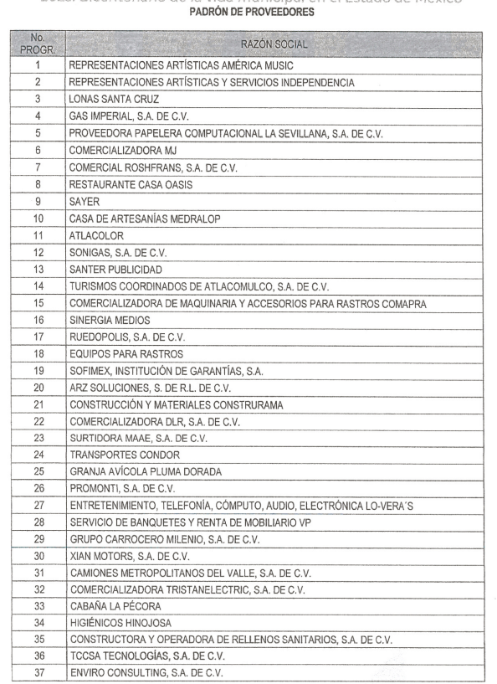 | Ratificó su respuesta | Parcialmente  El listado remitido no contiene los elementos mínimos que deben integrar el padrón de proveedores
2 | El motivo del porqué no cuentan los establecimientos, negocios o empresas con su Licencia de Funcionamiento | La Directora de Desarrollo Económico informó que se realizó una búsqueda exhaustiva en los archivos físicos y digitales que obran en el Departamento de Licencias, Permisos, Autorizaciones e Inspecciones y la Coordinación del Sistema de Apertura Rápida de Empresas, determinando que no es posible informar respecto a los establecimientos, negocios o empresas que no cuentan con licencia de funcionamiento, en razón de que, no se localizan archivos o bases de datos que detallen el total de unidades económicas en el municipio que permita determinar dicha condición, en consecuencia, el motivo no puede ser determinable, pues redunda en manifestaciones subjetivas que no forman parte de una solicitud, por lo que no se otorga una respuesta. | Ratificó su respuesta | Colmó  Derecho de petición
3 | Licencias de Funcionamiento de los establecimientos, negocios o empresas | La Directora de Desarrollo Económico informó que respecto a los establecimientos que cuentan con licencias de funcionamiento, se proporcionan las documentales en versión digital y formato PDF en su correcta versión pública, toda vez que la clasificación de la información como confidencial, fue solicitada al Comité de Transparencia y aprobada en la 14° Sesión Extraordinaria del Comité de Transparencia, de fecha ocho de abril de 2025, mediante acuerdo ACT/ATLACOMULCO/EXT/CT/14ª/ACU-CUARTO/2025, no omite señalar que las firmas visibles corresponden a servidores públicos.  Asimismo, informó que las licencias de funcionamiento de los años 2022, 2023 y 2024, se encuentran publicadas en la Plataforma de IPOMEX 3.0 y 4.0, ya que corresponde a información pública de oficio, la cual, puede consultar a través de los siguientes links, señalando los pasos para la consulta:  Por lo que hace a las Licencias del año 2025, informa la entrega de las licencias de funcionamiento otorgadas en su correcta versión pública, aprobada en la Décima Cuarta Sesión Extraordinaria del Comité de Transparencia de fecha ocho de abril de dos mil veinticinco, mediante acuerdo ACT/ATLACOMULCO/EXT/CT/14ª/ACU-CUARTO/2025. Asimismo indicó que las firmas visibles corresponden a servidores públicos.  Adjuntando 561 Licencias de Funcionamiento Comercial emitidas en los meses de enero y febrero de dos mil veinticinco, en versión pública. | Ratificó su respuesta | Parcialmente  De la consulta a las ligas electrónicas se advierte que remite a la información publicada en Ipomex sin embargo implica que el particular realice la consulta en cada uno de los registros publicados, aunado a que de las licencias localizadas, se advierte que se encuentran en incorrecta versión pública
4 | Licencias de Funcionamiento que se dieron en 2022, 2023, 2024 y 2025, en versión pública |  | Ratificó su respuesta
5 | Nómina general de la última quincena del año 2024 y de la segunda quincena de febrero del año 2025 (incluyendo seguridad pública, mandos medios y superiores y síndicos, regidores y presidenta o presidente) | El Tesorero Municipal informó la entrega del Listado de nómina de los servidores públicos del Municipio de Atlacomulco correspondientes a la segunda quincena de diciembre de 2024.  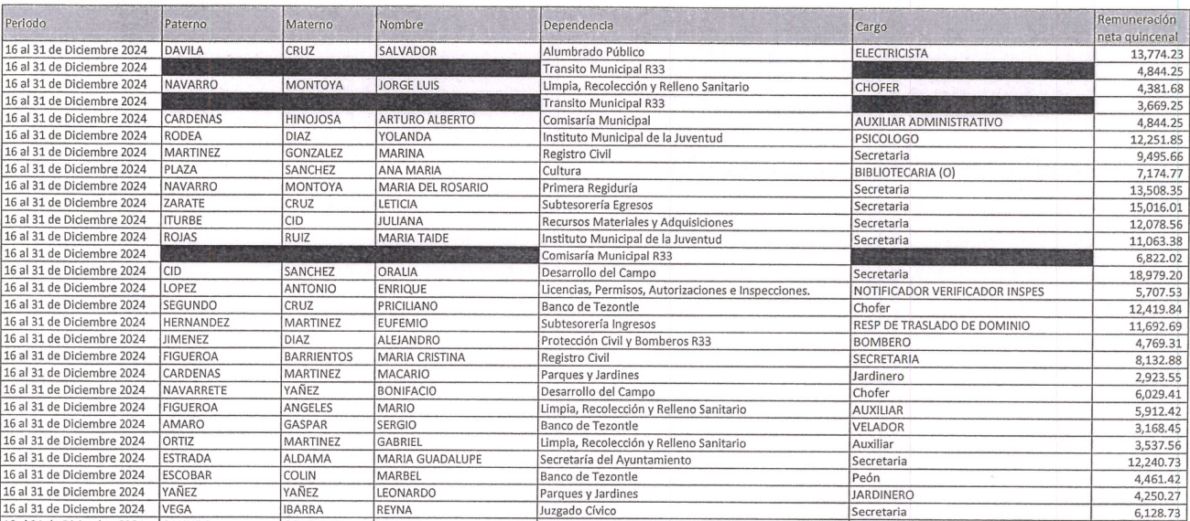  Aunado a ello informó la entrega en versión publica del Listado de nómina de los servidores públicos que laboran en las áreas que comprende el Municipio de Atlacomulco correspondiente a la segunda de febrero de 2025, documento donde están incluidas las áreas solicitadas por el ciudadano.    . | Ratificó su respuesta | Parcialmente  Si bien remite el listado de todos los servidores públicos del Ayuntamiento, (incluidos mandos medios superiores, presidencia, sindicatura, regidurías, personal de seguridad pública, contraloría y administración) en el que se advierte la remuneración neta quincenal, lo cierto es que testó información que es publica, como lo es el cargo, aunado a que no se advierten percepciones brutas y deducciones.
6 | Nómina de todo el personal de contraloría, administración |  | Ratificó su respuesta
7 | Porque su portal de mejora regulatoria de transparencia (IPOMEX) no se encuentra actualizado y el motivo | No realizó algún pronunciamiento | No realizó algún pronunciamiento | Derecho de petición  La entrega de una razón o un razonamiento por parte del Sujeto Obligado no es algo que la ley establezca como atribución, derecho, o facultad; pues ello implicaría un juicio de valor referente a un cuestionamiento realizado, los cuales, al constituir interrogantes, inquietudes y manifestaciones se satisfacen vía derecho de petición.
8 | Todas la cedulas de trámites y servicios con los que cuenta en municipio | El Coordinador General Municipal de Mejora Regulatoria informó que, la información referente a las Cédulas en formato PDF de los Trámites y Servicios con los que cuenta el Municipio puede ser consultada y descargada en las siguientes ligas electrónicas:  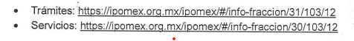 | Ratificó su respuesta | No Colmó  Las ligas se remitieron en formato cerrado
9 | Todas la cedulas de datos personales con sus anexo de acuerdo a lo establecido en la Ley de protección de datos personales | La Unidad de Transparencia informó la entrega del Listado de Base de Datos Personales del Ayuntamiento de Atlacomulco  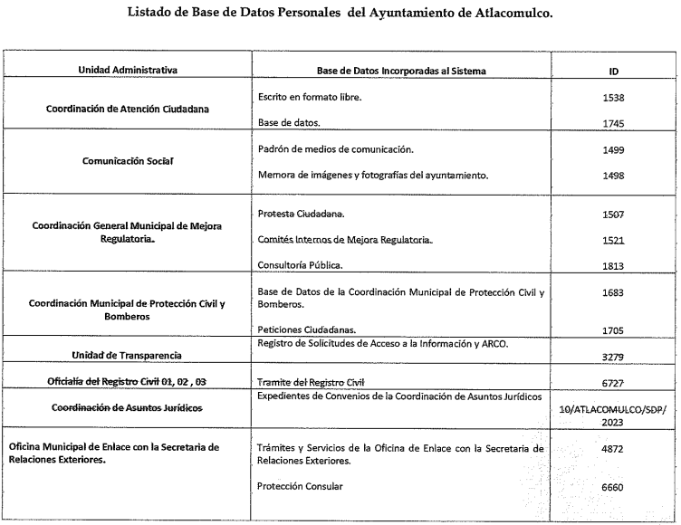 | Ratificó su respuesta | Parcialmente  Si bien, el Sujeto Obligado remitió información relacionada con lo solicitado, al referir las cédulas con las que cuenta, también lo es que, la parte Recurrente solicitó las cédulas como tal, no una relación.
10 | Los programas del municipio, así como, su plan de desarrollo municipal | El Director de Ecología informó que de acuerdo a las facultades en materia de medio ambiente que el Bando Municipal 2025 estipula en el artículo 209, no gestiona ni entrega programas sociales.  La Directora de Bienestar Social informó que a la fecha, no existen programas vigentes.  La Directora de las Mujeres informó que no cuenta con un programa establecido.  La Directora de Desarrollo Económico informó que considerando que un programa es un conjunto de acciones y recursos que se implementan para alcanzar los objetivos de una política pública, financiados con recursos del presupuesto público y mecanismos de evaluación periódica; señalando que no maneja ningún programa; por otra parte refiere que el Plan de Desarrollo Municipal no es de su competencia.  La Unidad de Información, Planeación, Programación y Evaluación informó que respecto a los Programas del Plan de Desarrollo Municipal, dicha unidad administrativa se encuentra en proceso de inscripción del Plan de Desarrollo Municipal 2025-2027 ante el Registro Estatal de Planes y Programas y en cuanto este registrado y aprobado será publicado en la página web oficial del Ayuntamiento de Atlacomulco. | La Unidad de Información, Planeación, Programación y Evaluación modificó la respuesta entregada inicialmente, toda vez que ya quedo inscrito el Plan de Desarrollo Municipal de Atlacomulco 2025-2027 en el Registro Estatal de Planes y Programas, con el número: REPP-SPM-PDM 2025-2027/024/020/2025, con fecha 28 de abril de 2025, adjuntando el Plan de Desarrollo Municipal de Atlacomulco 2025-2025, consistente en 325 fojas.   | Parcialmente  Referente a los programas se advierte que existen más áreas que pueden contar con información.  En Informe Justificado hizo entrega del Plan de Desarrollo Municipal
11 | Los contratos de la administración del 2025 | La Dirección de Administración informó la entrega de los contratos de la administración del 2025 que obran en el Departamento de Recursos Material y Adquisiciones hasta la fecha solicitada.  Adjuntando los siguientes contratos:   Contrato de Prestación de Servicios No. MA/CAYS/AD/RP/023/2025, de fecha veintidós de enero de dos mil veinticinco.   Anexo del Contrato No. MA/CAYS/AD/RP/023/2025   Contrato de Adjudicación No. MA/CAYS/AD/RP/008/2025, de fecha dieciséis de febrero de dos mil veinticinco.   Anexo del Contrato No. MA/CAYS/AD/RP/008/2025   Contrato de Prestación de Servicios No. MA/CAYS/AD/RP/021/2025, de fecha veintiocho de enero de dos mil veinticinco.   Anexo del Contrato No. MA/CAYS/AD/RP/021/2025   Contrato de Adjudicación No. MA/CAYS/AD/RP/012/2025, de fecha dieciséis de enero de dos mil veinticinco.   Contrato de Adjudicación No. MA/CAYS/AD/RP/013/2025, de fecha diez de enero de dos mil veinticinco.   Anexo del Contrato No. MA/CAYS/AD/RP/013/2025   Contrato de Adjudicación No. MA/CAYS/AD/RP/014/2025, de fecha catorce de enero de dos mil veinticinco.   Anexo del Contrato No. MA/CAYS/AD/RP/014/2025.   Contrato de Prestación de Servicios Financieros que celebra el Ayuntamiento de Atlacomulco con FINAGAM S.C. DE A.P., en fecha treinta y uno de enero de dos mil veintidós.   Convenio de Coordinación para Efectuar Retenciones en Nómina, derivadas de contratos individuales, voluntarios y optativos de seguros que celebra el Ayuntamiento de Atlacomulco con Seguros Arcos, en fecha doce de enero de dos mil veintidós.   Convenio de Colaboración de Pago de Prima de Seguro Individual Voluntario con Cargo a Nómina que celebra METLIFE MÉXICO, S.A. DE C.V., con el Ayuntamiento de Atlacomulco, en fecha primero de enero de dos mil veintidós.   Contrato de Prestación de Servicios Financieros que celebra FINAGAM S.C. DE A.P. DE R.L. DE C.V., con el Ayuntamiento de Atlacomulco, en fecha treinta y uno de enero de dos mil veinticinco.  El Director de Obras Públicas informó que por el tipo de trámite administrativo que se lleva con respecto a la adjudicación de una obra, los contratos están expuestos a adiciones y modificaciones hasta la culminación de los trabajos, ya que puede haber modificación al plazo, monto y ajustes de costos, todo ello plasmado en el contrato dentro de sus cláusulas Octava, Novena y Décima, así como los posibles convenios modificatorios. La información solicitada se encuentra en integración y en cuanto se cuente con ella se hará entrega de la misma. | Ratificó su respuesta | Parcialmente  Falta la entrega de los contratos de la Dirección de Obras Públicas
12 | Todos los contratos de arrendamiento que se dieron en el 2022, 2023, 2024 y 2025 |  | La Sindica Municipal manifestó bajo protesta de decir verdad no se realizaron contratos de arrendamiento en los años 2022, 2023, 2024 y 2025 | Colmó
13 | Inventario de todo el parque vehicular del municipio | No realizó algún pronunciamiento | No realizó algún pronunciamiento | No colmó
14 | Inventario de todo el parque vehicular de seguridad pública y sus resguardos, así mismo me informen que patrullas aún están en servicio y las que no solicito su dictamen | No realizó algún pronunciamiento | No realizó algún pronunciamiento | No colmó
15 | Inventario del armamento del Seguridad Publica | El Comisario Municipal de Atlacomulco informó la reserva de la información, el cual se aprobó en la 12ª Sesión del comité de transparencia mediante el acuerdo ACT/ATLACOMULCO/EXT/CT/12º/ACU- SEXTO/2025 de fecha veintisiete de marzo de dos mil veinticinco. Adjuntando el Cuadro de Clasificación en el que se reservó “El Inventario del Armamento de Seguridad Pública” por un periodo de cinco años. | Ratificó su respuesta | No colmó  El Acuerdo de clasificación no se encuentra debidamente fundado y motivado
16 | Cuantas denuncias se han interpuesto o cuantos casos de maltrato a la mujer se han dado en el municipio | La Unidad de Transparencia informó una incompetencia parcial, de conformidad con el artículo 167 de la Ley de Transparencia Local, señalando que la información solicitada puede obrar en la Fiscalía General De Justicia del Estado de México; por lo que tendrá que ingresar una nueva solicitud de información dirigida a dicho Sujeto Obligado. | Ratificó su respuesta | No colmó  No se turnó al área competente
17 | De contraloría, cuantos procedimientos han iniciado en todo el sentido y la resoluciones que han generado en los años 2023, 2024 y lo que lleva del 2025 | La Contralora Municipal informó que después de haber realizado una búsqueda exhaustiva dentro de los archivos que obran en este Órgano Interno de Control, se encontró lo siguiente: | Ratificó su respuesta | Parcialmente  Refiere el número de procedimientos pero no hace entrega de las resoluciones
18 | Todas las obras que se realizaron en el 2023 y 2024, el monto que se gastó y los contratos de obras | El Director de Obras Públicas informó la entrega de la lista de obras 2023 y 2024 con montos contratados y ejercidos. Adjuntando lo siguiente: | Ratificó su respuesta | Parcialmente  Faltó la entrega de los contratos de obras
19 | Todas la licitaciones que se dieron en el 2022, 2023, 2024 y 2025 | El Director de Obras Públicas informó la entrega de la relación de licitaciones 2022, 2023, 2024 y 2025. Adjuntando lo siguiente:  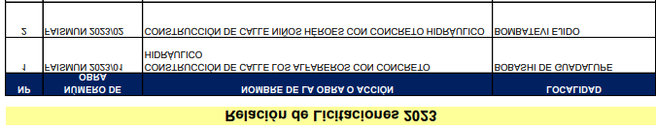  La Dirección de Administración informó que las licitaciones que se dieron en el año 2022, 2023, 2024 y 2025 son las siguientes: | Ratificó su respuesta | Colmó
20 | Convenios generados en 2022, 2023, 2024 y 2025, en versión pública | El Director de Ecología informó la entrega en copia simple de los convenios que obran en su archivo, así mismo, manifestó bajo protesta de decir verdad que los nombres y firmas de quienes los suscriben, son o fueron en su momento servidores públicos, por lo que no se publican datos personales.  Asimismo informó que durante la actual administración, no se ha celebrado convenio alguno a la fecha.  Adjuntando los siguientes Convenios:   Convenio de Coordinación para la operación del Sistema Estatal de Atención a la Denuncia Ciudadana en Materia Ambiental ECOTEL, que celebra la Secretaría de Medio Ambiente y Desarrollo Sostenible del Gobierno del Estado de México con el Ayuntamiento de Atlacomulco, celebrado el nueve de noviembre de dos mil veintitrés.   Convenio Específico de Participación para la Ejecución del “Programa de Sanidad y Certificación Agropecuaria” en el Estado de México, mediante el Establecimiento de Estrategias y Acciones de Manejo, Acopio y Disposición de Envases Vacíos de Agroquímicos y Afines, que celebran por una parte la Secretaría del Campo del Estado de México, por otra parte el Ayuntamiento de Atlacomulco, y por la otra parte, la Asociación Civil Amocali, celebrado el primero de abril de dos mil veintidós.   Convenio de Colaboración que celebra el Organismo Público Descentralizado, denominado Protectora de Bosques del Estado de México, con el Ayuntamiento de Atlacomulco, celebrado el veintiocho de abril de dos mil veintidós.   Convenio Específico de Coordinación que celebran la Dirección General de Prevención y Control de la Contaminación Atmosférica de la Secretaria del Medio Ambiente y el Ayuntamiento de Atlacomulco, celebrado el cinco de julio de dos mil veintidós.   Convenio de Colaboración que celebran el Organismo Público Descentralizado, denominado Protectora de Bosques del Estado de México y el Ayuntamiento de Atlacomulco, celebrado el primero de marzo de dos mil veintitrés.  La Directora de Bienestar Social informó que por tratarse de información pública de oficio, puede consultar la información en la plataforma IPOMEX; por lo que respecta a los años 2022, 2023 y 2024, con el siguiente enlace https://ipomex3.ipomex.org.mx/ipo3/lgt/portal/3.web, señalando los pasos a seguir para la consulta.  Por último, con lo referente al año 2025, hace entrega del Convenio de Colaboración en versión pública que hasta el día de la emisión del oficio se ha celebrado en la Dirección de Bienestar Social, versión pública que fue aprobada en el Acuerdo ACT/ATLACOMULCO/EXT/CT/12a/ACU-QUINTO/2025 de la Décima Segunda Sesión Extraordinaria del Comité de Transparencia. Adjuntando el Convenio de Colaboración que en materia de Salud Visual (Modalidad Jornadas Itinerantes), celebra el propietario de los establecimientos en donde se comercializan lentes y aparatos de uso oftálmico “ÓPTICAS ORTIZ” Y EL Ayuntamiento de Atlacomulco, fecha once de febrero de dos mil veinticinco, en versión pública.  La Dirección de Administración informó la entrega de los convenios del 2022, 2023, 2024 y 2025 en versión pública, aprobado mediante ACUERDO: ACT/ATLACOMULCO/EXT/COMT/13/ACU-CUARTO/2025, de la 13ª Sesión Extraordinaria del Comité de Transparencia el día 3 de abril de 2025.  La Sindica Municipal informó una prórroga para exhibir la información solicitada, debido que se necesita recabar los documentos necesarios para dar cabal cumplimiento a la solicitud relativa a “TODOS LOS CONVENIOS REALIZADOS DESDE EL 1 DE ENERO Á LA FECHA.”  El Secretario del Ayuntamiento informó que una vez realizada una búsqueda exhaustiva en los archivos de la Secretaría del Ayuntamiento, no obra información al respecto.  La Directora de las Mujeres informó la entrega del convenio que obra en sus archivos, adjuntando el Convenio de Coordinación que celebran la Secretaría de la Mujer del Gobierno del Estado de México y el Ayuntamiento de Atlacomulco, de fecha veintiocho de febrero de dos mil veintidós.  La Directora de Desarrollo Económico informó la entrega de los archivos localizados en la búsqueda realizada relativa a los años 2022, 2023 y 2024; así como, los generados en el año 2025 en su correcta versión pública, aprobada en la Décima Cuarta Sesión Extraordinaria del Comité de Transparencia de fecha ocho de abril de dos mil veinticinco, mediante Acuerdo ACT/ATLACOMULCO/EXT/CT/14ª/ACU-CUARTO/2025. Adjuntando 23 convenios celebrados por el ayuntamiento de Atlacomulco en los años dos mil veintitrés y dos mil veinticuatro. | La Sindica Municipal informó la entrega de los convenios celebrados en el año 2022, 2024 y 2025, que obran en la sindicatura municipal en su versión pública, toda vez que en los convenios se encuentran nombres de servidores públicos de la Comisaria y Tránsito Municipal que se desempeñan como elementos operativos en materia de seguridad pública en el Ayuntamiento de Atlacomulco; versión pública aprobada en la cuarta sesión del comité de transparencia de fecha veintidós de abril del año dos mil veinticinco, mediante acuerdo ACT/ATLACOMULCO/ORD/CT/4°/ACU-OCTAVO/2025.  Adjuntando 11 Convenios celebrados con particulares para dar solución a conflictos que se originaron por los daños ocasionados a los Bienes Municipales, celebrados en los meses de febrero, abril, junio, agosto, septiembre, octubre y noviembre de dos mil veintidós; así como, enero de dos mil veinticuatro y enero de dos mil veinticinco, en versión pública.  Por lo que respecta al año 2023 no se realizaron convenios. | Colmó
21 | Licencias de Construcción del 2022, 2023, 2024 y 2025, en versión pública | El Director de Desarrollo Urbano informó la entrega de la siguiente liga electrónica; así como, el procedimiento a seguir, para obtener la información de los años 2018 al 2023:  Aunado a ello, informó la entrega de las licencias de construcción en versión pública aprobadas por el Comité de Transparencia, mediante Acuerdo ACT/ATLACOMULCO/EXT/CT/12°/ACU-QUINTO/2025 de la Décima Segunda Sesión Extraordinaria, de fecha veintisiete de marzo de dos mil veinticinco y que fueron emitidas en 2024 y 2025 a la fecha de la solicitud de información.  Adjuntando un documento que contiene 271 fojas, las cuales contiene Constancias de Terminación de Obra, Licencia Municipal de Construcción de Barda, Permiso de Ruptura en Banqueta y Excavación, Permiso de Ruptura en Guarnición y Excavación, Licencia Municipal de Construcción en Modificación de Fachada, Licencia Municipal de Construcción de Prorroga, Permiso de Ruptura en Banqueta y Excavación, Licencia Municipal de Demolición, Licencia Municipal de Construcción, Licencia Municipal de Suspensión de Obra y Permiso de Ruptura de Concreto en Carretera y Excavación. | Ratificó su respuesta | Parcialmente  Remitió la liga para la consulta de los años 2022 y 2023 en datos cerrados, y las licencias remitidas del primero de enero de dos mil veinticuatro al siete de marzo de dos mil veinticinco, se encuentran en incorrecta versión pública.
22 | Saber si el municipio llego a tener alguna observación por el Osfem y si fuera el caso el motivo | El Tesorero Municipal informó que de acuerdo con la información que obra en los archivos de esta Tesorería Municipal, no se encontraron datos sobre observaciones por parte del Órgano Superior de Fiscalización del Estado de México. | Ratificó su respuesta | Colmó

Determinado lo anterior, se procede al análisis pormenorizado de los puntos que no fueron colmados para efecto de determinar si es pertinente su entrega:

- Padrón de proveedores que tiene el municipio.
Se procede al análisis de la respuesta proporcionada por el Sujeto Obligado, a efecto de determinar si es suficiente para tener por colmado el derecho de acceso a la información de la parte Recurrente, o en su defecto ordenar la entrega del o los documentos que lo satisfagan, por ello, es de recordar que la respuesta es otorgada por la Dirección de Administración, quien cuenta con las siguientes atribuciones:

“MANUAL DE ORGANIZACIÓN DE LA DIRECCIÓN DE ADMINISTRACIÓN
1.1. DEPARTAMENTO DE RECURSOS MATERIALES Y ADQUISICIONES.
(…)
14. Verificar que la integración del Catálogo de Proveedores se realice anualmente de forma correcta; …” (Sic)

De acuerdo a lo anterior la Dirección de Administración a través del Departamento de Recursos Materiales y Adquisiciones, supervisa que la integración del catálogo de proveedores se realice anualmente de forma correcta.

Así, tenemos que el Sujeto Obligado, siguió el procedimiento establecido por el artículo 162 de la Ley de Transparencia y Acceso a la Información Pública del Estado de México y Municipios, ya que turnó la solicitud a las áreas en las que podría obrar la información de conformidad con la fracción XXXIX del artículo tercero de la legislación local vigente en materia de transparencia, la Persona Servidora Pública Habilitada es el competente para apoyar, gestionar y entregar la información:

XXXIX. Servidor público habilitado: Persona encargada dentro de las diversas unidades administrativas o áreas del sujeto obligado, de apoyar, gestionar y entregar la información o datos personales que se ubiquen en la misma, a sus respectivas unidades de transparencia; respecto de las solicitudes presentadas y aportar en primera instancia el fundamento y motivación de la clasificación de la información.

En este orden de ideas, se advierte que efectivamente la Unidad de Transparencia cumplió con lo expresado en el artículo 162 de la Ley de Transparencia y Acceso a la Información Pública del Estado de México y Municipios, el cual menciona lo siguiente:

“Artículo 162. Las unidades de transparencia deberán garantizar que las solicitudes se turnen a todas las Áreas competentes que cuenten con la información o deban tenerla de acuerdo a sus facultades, competencias y funciones, con el objeto de que realicen una búsqueda exhaustiva y razonable de la información solicitada.”

Sin embargo, a pesar de que se pronunció el servidor público habilitado, hace entrega de lo siguiente:
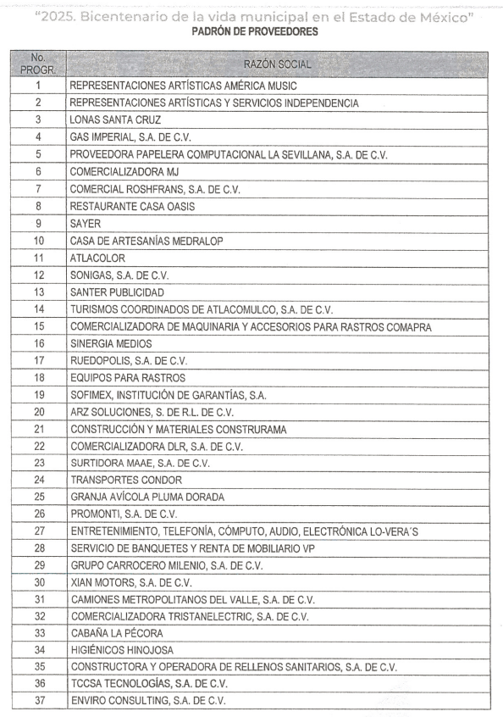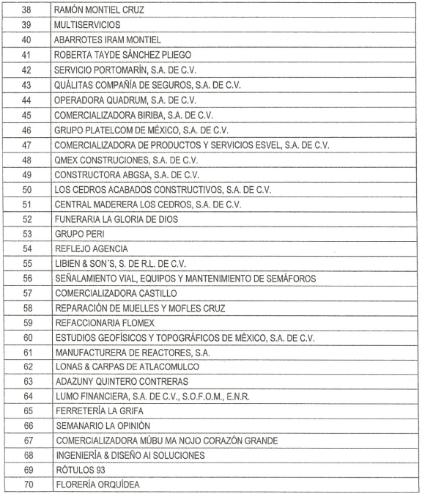
A efecto de determinar si dicha información colma con lo solicitado, resulta indispensable citar la siguiente normatividad:

“LEY DE TRANSPARENCIA Y ACCESO A LA INFORMACIÓN PÚBLICA DEL ESTADO DE MÉXICO Y MUNICIPIOS.
Artículo 92. Los sujetos obligados deberán poner a disposición del público de manera permanente y actualizada de forma sencilla, precisa y entendible, en los respectivos medios electrónicos, de acuerdo con sus facultades, atribuciones, funciones u objeto social, según corresponda, la información, por lo menos, de los temas, documentos y políticas que a continuación se señalan:
(…)
XXXVI. Padrón de proveedores y contratistas;”(Sic)

Respecto a los elementos que debe contener dicho padrón se establece lo siguiente:

“LINEAMIENTOS TÉCNICOS GENERALES PARA LA PUBLICACIÓN, HOMOLOGACIÓN Y ESTANDARIZACIÓN DE LA INFORMACIÓN DE LAS OBLIGACIONES ESTABLECIDAS EN EL TÍTULO QUINTO Y EN LA FRACCIÓN IV DEL ARTÍCULO 31 DE LA LEY GENERAL DE TRANSPARENCIA Y ACCESO A LA INFORMACIÓN PÚBLICA, QUE DEBEN DE DIFUNDIR LOS SUJETOS OBLIGADOS EN LOS PORTALES DE INTERNET Y EN LA PLATAFORMA NACIONAL DE TRANSPARENCIA:

XXXII. Padrón de proveedores y contratistas
En cumplimiento a la presente fracción, los sujetos obligados deberán publicar un padrón con información relativa a las personas físicas161 y morales con las que celebren contratos de adquisiciones, arrendamientos, servicios, obras públicas y/o servicios relacionados con las mismas, que deberá actualizarse por lo menos cada tres meses.

En el caso de los sujetos obligados regidos por la Ley de Adquisiciones, Arrendamientos y Servicios del Sector Público, el padrón deberá guardar correspondencia con el Registro Único de Proveedores y Contratistas; el de
los partidos políticos con el Registro Único de Proveedores y Contratistas del Instituto Nacional Electoral y el resto de los sujetos obligados incluirá el hipervínculo al registro electrónico que en su caso corresponda.

Adicionalmente, los sujetos obligados usarán como referencia el Directorio Estadístico Nacional de Unidades Económicas (DENUE), administrado por el Instituto Nacional de Estadística y Geografía (INEGI), para indicar la actividad económica del proveedor y/o contratista que corresponda.
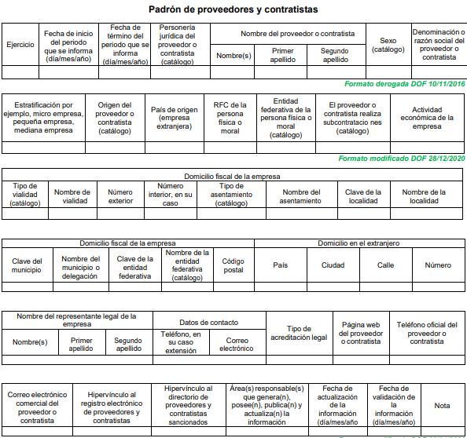
De acuerdo a lo anterior, el padrón de proveedores no sólo debe contener el nombre o razón social, sino que también deberá incluir datos que lo componen como el domicilio fiscal de la empresa, actividad económica de la empresa, el domicilio en el extranjero, nombre del representante legal, datos de contacto, entre otros, por lo que la información proporcionada en respuesta no contiene los elementos mínimos que deben integrar el padrón de proveedores, motivo por el que este Organismo considera oportuno ordenar la entrega del padrón de proveedores vigente al siete de marzo de dos mil veinticinco.

- Licencias de Funcionamiento de los establecimientos, negocios o empresas
- Licencias de Funcionamiento que se dieron en 2022, 2023, 2024 y 2025, en versión pública
En respuesta la Directora de Desarrollo Económico informó que respecto a los establecimientos que cuentan con licencias de funcionamiento, se proporcionan las documentales en versión digital y formato PDF en versión pública, aprobada en la Décima Cuarta Sesión Extraordinaria del Comité de Transparencia, de fecha ocho de abril de dos mil veinticinco, mediante acuerdo número ACT/ATLACOMULCO/EXT/CT/14ª/ACU-CUARTO/2025.

Asimismo, informó que las licencias de funcionamiento de los años 2022, 2023 y 2024 se encuentran publicadas en la Plataforma de IPOMEX 3.0 y 4.0, ya que corresponde a información pública de oficio, la cual, puede consultar a través de los siguientes links, señalando los pasos para la consulta:
Por lo que hace a las Licencias de Funcionamiento del año 2025, informa su entrega en versión pública, aprobada en la Décima Cuarta Sesión Extraordinaria del Comité de Transparencia de fecha ocho de abril de dos mil veinticinco, mediante acuerdo ACT/ATLACOMULCO/EXT/CT/14ª/ACU-CUARTO/2025, indicando que las firmas visibles corresponden a servidores públicos. Adjuntando 561 Licencias de Funcionamiento Comercial emitidas en los meses de enero y febrero de dos mil veinticinco, en versión pública.

Una vez precisado lo anterior, conviene señalar que de conformidad con el artículo 31 de la Ley Orgánica Municipal del Estado de México, los ayuntamientos cuentan con atribuciones para otorgar licencia de funcionamiento, previa presentación del Dictamen de Giro, a las unidades económicas que tengan como actividad complementaria o principal la venta de bebidas alcohólicas; además, dicha licencia tendrá una vigencia de cinco años y deberá ser refrendada de manera anual, con independencia de que puedan ser sujetos de visitas de verificación para constatar el cumplimiento de las disposiciones jurídicas aplicables.

Ahora bien, la Ley de Competitividad y Ordenamiento Comercial del Estado de México, define a la licencia de funcionamiento en términos del artículo 2 fracciones I y XV respectivamente, como el acto administrativo que emite la autoridad, por el cual autoriza a una persona física o jurídica colectiva a desarrollar actividades económicas; mientras que una actividad económica, es el conjunto de acciones y recursos que emplean las unidades económicas para producir bienes o proporcionar servicios.

Aunado a lo anterior, sobre la naturaleza de las licencias, se debe indicar que no sólo se trata de información pública, sino además que corresponde a las obligaciones de transparencia, de acuerdo a lo señalado en el artículo 92, fracción XXXII, de la Ley de Transparencia y Acceso a la Información Pública del Estado de México y Municipios, que se transcribe a continuación:
“Artículo 92. Los sujetos obligados deberán poner a disposición del público de manera permanente y actualizada de forma sencilla, precisa y entendible, en los respectivos medios electrónicos, de acuerdo con sus facultades, atribuciones, funciones u objeto social, según corresponda, la información, por lo menos, de los temas, documentos y políticas que a continuación se señalan:
…
XXXII. Las concesiones, contratos, convenios, permisos, licencias o autorizaciones otorgados, especificando los titulares de aquéllos, debiendo publicarse su objeto, nombre o razón social del titular, vigencia, tipo, términos, condiciones, monto y modificaciones, así como si el procedimiento involucra el aprovechamiento de bienes, servicios y/o recursos públicos; …”

Expuesto lo anterior, se concluye que el Sujeto Obligado cuenta con atribuciones para generar poseer y/o administrar la información solicitada, a través de la Dirección de Desarrollo Económico.

En mérito de lo expuesto, y de la revisión a las constancias que integran el expediente electrónico, se advierte que la Unidad Administrativa que dio atención a la solicitud fue la Dirección General de Desarrollo Económico, misma que de conformidad con el artículo 83 del Bando Municipal de Atlacomulco vigente, es la encargada de impulsar y difundir la simplificación de trámites y reducción de plazos para el otorgamiento de permisos, licencias y autorizaciones del orden municipal.

Por ende, se determina que la Unidad de Transparencia cumplió con lo expresado en el artículo 162 de la Ley de Transparencia y Acceso a la Información Pública del Estado de México y Municipios.
Ahora bien, hasta este punto conviene recordar que, si bien el Sujeto Obligado asumió que cuenta con la información, lo cierto es que, para los años 2022, 2023 y 2024 hizo entrega de las ligas electrónicas que redirige al Portal de Información Pública de Oficio Mexiquense; así como el procedimiento a seguir para su consulta, mencionando que en estas se podía obtener la información solicitada, siendo que de su acceso se obtiene lo siguiente:
- IPOMEX 3.0
https://ipomex3.ipomex.org.mx/ipo3/lgt/indice/ATLACOMULCO/art_92_xxxii.web?token
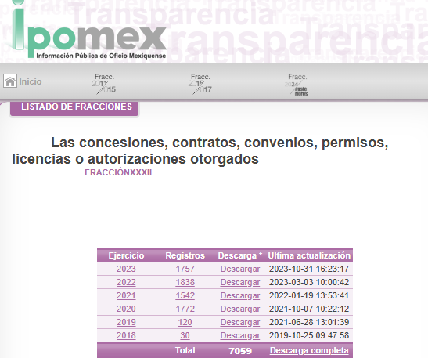

- IPOMEX 4.0
https://ipomex.org.mx/ipomex/#/info-fraccion/45/103/1
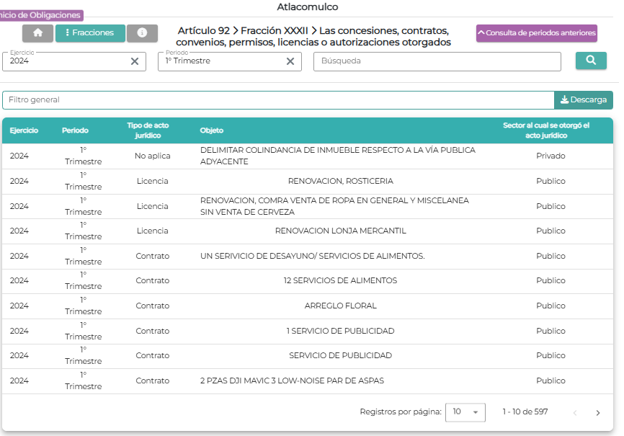
De ello, se logra observar que el vínculo proporcionado por el Ayuntamiento únicamente redirige a la fracción XXXII “Las concesiones, contratos, convenios, permisos, licencias o autorizaciones otorgados”, contando con un total de mil setecientos cincuenta y siete registros para el ejercicio fiscal 2023, mil ochocientos treinta y ocho para el 2022 y quinientos noventa siete solo para el primer trimestre del 2024; por lo que se tendría que hacer una búsqueda de la información en todos los registros a fin de identificar exclusivamente las licencias de funcionamiento solicitadas.

Aunado a ello, tal y como se muestra en las imágenes insertadas con anterioridad, si bien es cierto que para el ejercicio fiscal 2022, se encuentran registros de Licencias de Funcionamiento, al consultar una a través del link publicado, este no permite el acceso al señalar que la página “No existe”, por lo que no puede tenerse como atendido.
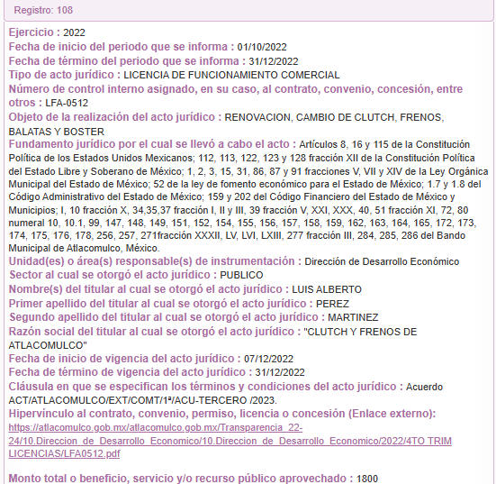
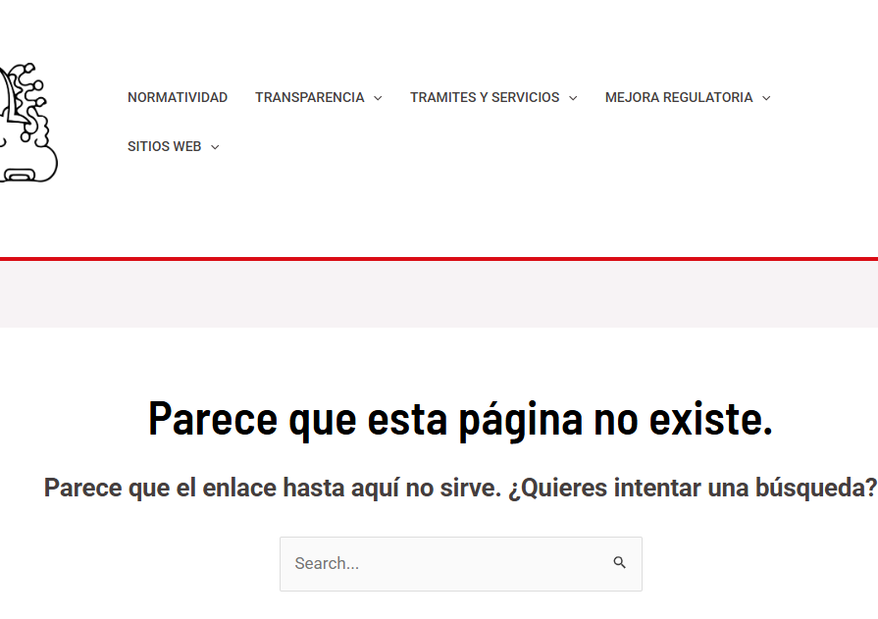

De modo que, es importante traer a colación el artículo 161 de la Ley de Transparencia y Acceso a la Información Pública del Estado de México y Municipios, que establece las características que debe tener la información desde el momento de su generación, publicación y entrega; de igual manera se contempla el procedimiento a seguir por el Sujeto Obligado para informar a los solicitantes sobre información que se encuentre disponible en libros, compendios, formatos electrónicos, entre otros, haciéndole saber al solicitante como podrá consultar, reproducir o adquirir la información, en un plazo no mayor a cinco días hábiles, comprendiendo:
a) La fuente
b) El lugar y
c) La forma

Asimismo, se establece que la fuente de la información deberá ser:
a) Precisa
b) Concreta
c) Y no debe implicar que el solicitante realice una búsqueda en toda la información que se encuentre disponible.

Imperativos legales que detallan el procedimiento que debe seguir el Sujeto Obligado para que pueda tomarse como válida su orientación sobre la forma en que puede consultar la información requerida.

Dicho esto, se tiene que, respecto a las licencias de funcionamiento otorgadas por el Ayuntamiento de Atlacomulco, las ligas electrónicas que proporcionó el Sujeto Obligado no redirige directamente a la información que requiere obtener el solicitante, por el contrario implica que este tenga que realizar una búsqueda en el apartado de “Las concesiones, contratos, convenios, permisos, licencias o autorizaciones otorgados” contenido en la Plataforma de Información Pública de Oficio Mexiquense, por lo que, se determina que el Ayuntamiento de Atlacomulco, no observó lo que dispone el artículo 161 de la Ley en la materia.

Establecido lo anterior, no pasa desapercibido para este Organismo Garante que de las Licencias localizadas para los años 2023, 2024 y las remitidas de los meses de enero y febrero de 2025, se advierte que estas se encuentran en incorrecta versión pública, ya que se testa información que es de dominio público.

Atento a lo anterior, resulta pertinente analizar la procedencia de clasificación de los datos como confidenciales dentro de la información remitida:

- Nombre del titular de la Licencia de funcionamiento (persona física y/o moral):
Al respecto, se considera que el nombre de una persona se integra con el sustantivo propio y el primer apellido de los padres, en el orden que, de común acuerdo determinen; asimismo es la manifestación principal del derecho subjetivo a la personalidad y atributo de esta en términos del artículo 2.3 del Código Civil del Estado de México, de tal suerte, el nombre per se es un elemento que hace a una persona física identificada o identificable, por lo que, se considera un dato personal.

Sobre el tema, se tiene presente que este Instituto emitió el Criterio Relevante 01/18, de la Segunda Época de este Instituto, que establece que el nombre del titular de una licencia (persona física), como en el caso que nos ocupa, es información confidencial, cuando no involucra aprovechamiento de recursos públicos.

“Nombre del titular de una licencia que no involucre el aprovechamiento de bienes, servicios y/o recursos públicos, constituye un dato personal susceptible de clasificar como confidencial. El artículo 1, párrafo segundo de la Constitución Política de los Estados Unidos Mexicanos determina que las normas relativas a los derechos humanos se interpretarán de conformidad con la Constitución y con los tratados internacionales de la materia favoreciendo en todo tiempo a las personas la protección más amplia, por su parte el artículo 6, apartado A, fracciones I y II, de dicho ordenamiento establece que toda información en posesión de los sujetos obligados es pública y sólo podrá limitarse de manera justificada por razones de interés público, seguridad nacional, y para proteger la vida privada y datos personales en los términos precisados por las Leyes reglamentarias. Ahora bien, el artículo 92, fracción XXXII de la Ley de Transparencia y Acceso a la Información Pública del Estado de México y Municipios, señala que el nombre de los titulares de las licencias es un dato de carácter público, no obstante, para su aplicación, dicho numeral debe ser interpretado de manera armónica y sistemática con el ordenamiento reglamentario de la materia de transparencia y protección de datos personales, pues la intromisión a los datos personales de particulares únicamente se verá justificada cuando se involucre el aprovechamiento de bienes, servicios y/o recursos públicos en términos de lo dispuesto por los artículos 6, 92, fracción XXXII, 122 y 143, fracción I, de la Ley de Transparencia referida en concordancia con lo establecido por los numerales 6 y 15 de la Ley de Protección de Datos Personales en Posesión de Sujetos Obligados de la entidad. En ese sentido, el nombre de los titulares de licencias constituye un dato personal que debe ser tratado bajo los principios y términos de la ley reglamentaria de la materia, y para su publicidad se requerirá que la expedición de la licencia correspondiente involucre el aprovechamiento de bienes, servicios y/o recursos públicos, caso contrario se deberá clasificar como confidencial.”

En el Criterio en cita, se argumenta que si bien el nombre de los titulares de las licencias es un dato de carácter público, en términos del artículo 92, fracción XXXII de la Ley de Transparencia y Acceso a la Información Pública del Estado de México y Municipios, dicho precepto legal debe ser interpretado de manera armónica y sistemática, pues la intromisión a los datos personales de particulares únicamente se verá justificada cuando involucre el aprovechamiento de bienes, servicios o recursos públicos; por lo que constituye un dato personal, a menos que se actualice alguno de los supuestos previamente señalados.

No obstante, se considera que el nombre localizado en una licencia de funcionamiento, guarda cierto interés público, dado que cualquier actividad comercial, industrial o económica, es regulada por el Municipio de Atlacomulco, dentro de su circunscripción territorial, pues ayuda a transparentar la gestión pública.

Al respecto, cabe puntualizar que las licencias, tal como se estableció en párrafos anteriores, se refiere a los documentos que contienen la autorización por parte del Ayuntamiento, a través de la Dirección de Desarrollo Económico, para que un particular o persona jurídica colectiva pueda realizar una actividad económica, comercial o industrial, regulada por las Leyes respectivas.

En ese sentido, de acuerdo con el artículo 92, fracción XXXII de la Ley en cita, el legislador contempló como información de interés público y que debe estar disponible para consulta, aquellas licencias otorgadas, especificando el nombre de su titular y las características principales. Lo anterior, en concordancia a lo establecido en la Ley General de Transparencia y Acceso a la Información Pública.

Ello, con la finalidad de asegurar su mayor difusión, que permita a los ciudadanos evaluar de manera permanente los indicadores más importantes de la gestión pública, como lo son, la autorización de licencias de funcionamiento, pues es facultad exclusiva de los Municipios, ver las cuestiones relacionadas con el tema en cuestión. Además, se incluyó el deber para los sujetos obligados de proporcionar, en la medida de lo posible, esta información con valor agregado, a efecto de facilitar su uso, comprensión y permitir evaluar su calidad, confiabilidad, oportunidad y veracidad.

En cuanto al domicilio particular del titular de la licencia de funcionamiento y el domicilio del local o establecimiento comercial, es dable precisar que el código civil, lo define de la siguiente manera:

“Concepto de domicilio de las personas físicas Artículo 2.17.- El domicilio de una persona física es el lugar donde reside con el propósito de establecerse en él; a falta de éste, el lugar en que tiene el principal asiento de sus negocios; y a falta de uno y otro, el lugar en que se halle.”

Entonces se identifica que el domicilio no solamente permite identificar a una persona, sino que la hace localizable de manera física.

Ahora bien, en el caso que nos ocupa, el domicilio particular del titular de la licencia de funcionamiento, este dato se clasifica, en términos al criterio 01/18, del Instituto de Transparencia y Acceso a la Información Pública del Estado de México, ya señalado.

No así en cuanto al domicilio del local o establecimiento comercial, ya que se identifica que el domicilio sobre el cual versa la licencia de funcionamiento es información de naturaleza pública.

Ahora bien, por lo que se refiere a la información localizada en las ligas electrónicas remitidas, se advierte que tras la búsqueda de la alguna de las Licencias de Funcionamiento, las mismas se encuentran en aparente versión pública, puesto que el domicilio del establecimiento comercial se encuentra testado, lo mismo acontece con las licencias de funcionamiento remitidas para el años dos mil veinticinco, sustentando la versión pública en el Acta de la Décima Cuarta Sesión Extraordinaria del Comité de Transparencia del Ayuntamiento de Atlacomulco, en el que se fundamenta que el domicilio se refiere a los siguientes datos:

No obstante, como ya se advirtió el domicilio no refiere al del particular sino al del establecimiento, tal y como se muestra a continuación:


Por ello se insiste que, al tratarse del domicilio del local o establecimiento comercial, es información de naturaleza pública; por lo anterior, se tiene que el Sujeto Obligado clasificó datos que son considerados como públicos, esto es el la Dirección de los establecimientos a los que se les otorgó la Licencia de Funcionamiento.

Es por todo lo anterior que este Organismo Garante determina que resulta procedente ordenar la entrega vía Sistema de Acceso a la Información Mexiquense, en versión pública, de las licencias de funcionamiento otorgadas por el Ayuntamiento de Atlacomulco del primero de enero de dos mil veintidós al treinta y uno de diciembre de dos mil veinticuatro; así como las remitidas en respuesta correspondientes del primero de enero al siete de marzo de dos mil veinticinco, en correcta versión pública.

- Nómina general de la última quincena del 2024 y de la segunda quincena de febrero del año 2025 (incluyendo seguridad pública, mandos medios y superiores y síndicos, regidores y presidenta o presidente)
- Nómina de todo el personal de contraloría y administración

En respuesta el Tesorero Municipal informó la entrega del Listado de nómina de los servidores públicos del Municipio de Atlacomulco correspondientes a la segunda quincena de diciembre de 2024, testando nombres y cargo de servidores públicos adscritos a la comisaria Municipal.
Aunado a ello informó la entrega en versión publica del Listado de nómina de los servidores públicos que laboran en las áreas que comprende el Municipio de Atlacomulco correspondiente a la segunda de febrero de 2025, documento donde están incluido, mandos medios y superiores, síndicos, regidores, presidencia, contraloría y administración.
…
Expuesto lo anterior, conviene recordar que el área del Sujeto Obligado que atendió la solicitud de información fue el Tesorero Municipal, siendo el competente para generar, conocer y administrar la información solicitada en términos de lo señalado por el Manual de Organización de la Dirección de Administración de Chalco, que refiere:

“Artículo 76. La Tesorería Municipal, es el órgano encargado de la recaudación de los ingresos municipales y responsable de realizar las erogaciones que haga el ayuntamiento. Las atribuciones de la Tesorería se encuentras establecidas en el artículo 95 de la Ley Orgánica Municipal;
…”

Expuesto lo anterior queda claro que la Tesorería Municipal, es la unidad administrativa competente que cuenta con atribuciones para generar, poseer y administrar la información solicitada en ejercicio de sus funciones, por lo que la Unidad de Transparencia turnó la solicitud de información al servidor público habilitado competente, acreditando con ello la correcta búsqueda exhaustiva y razonable de la información, en términos del procedimiento establecido en el artículo 162 de la Ley de la materia.

En este sentido, como se señaló en líneas anteriores, si bien la unidad administrativa competente proporcionó dos listados de servidores públicos que contienen periodo, nombre, dependencia, cargo y monto neto percibido por estos en la segunda quincena de diciembre de dos mil veinticuatro y la segunda quincena de febrero de dos mil veinticinco, dicha información no colma del Derecho de acceso de la parte Recurrente, ya que no se precisa el monto bruto de las percepciones, así como las deducciones correspondientes a cada servidor público, aunado a que clasificó información que es de naturaleza pública como lo es el cargo que ostentan ciertos servidores públicos.

Atento a lo anterior, el Sujeto Obligado hizo entrega del Acta de la Décima Tercera de la Sesión Extraordinaria del Comité de Transparencia en el que se aprobó la clasificación de la información, en los siguientes términos:



Por ello resulta pertinente puntualizar que, el nombre de los elementos que realizan funciones operativas, debe ser protegido con la finalidad de evitar la identificación de las personas al amparo de la protección a la vida, salud y seguridad; porque los miembros de las instituciones policiales o que realizan actividades operativas en materia de seguridad pública, se encuentran en un régimen de excepción a diferencia de los servidores públicos con funciones administrativas, ello obedece a que el sólo ejercicio de las funciones que tienen encomendadas lleva implícito el riesgo a su integridad, toda vez que son responsables de procurar el orden, la estabilidad y la defensa de la sociedad a la que pertenecen, lo que se traduce en la prevención de delitos y combate a los delincuentes.

Bajo este orden de ideas, se tiene que la clasificación del nombre de policías realizada por el Sujeto Obligado es correcta, sin embargo, respecto al cargo que ostentan los servidores públicos, por regla general, es información de naturaleza pública, toda vez que se encuentra relacionada con una obligación de transparencia común, de conformidad con lo que establecen la fracción VII, del artículo 92 de la Ley de Transparencia y Acceso a la Información Pública del Estado de México y Municipios, relativa al “directorio de todos los servidores públicos”, como se sigue:

“Artículo 92. Los sujetos obligados deberán poner a disposición del público de manera permanente y actualizada de forma sencilla, precisa y entendible, en los respectivos medios electrónicos, de acuerdo con sus facultades, atribuciones, funciones u objeto social, según corresponda, la información, por lo menos, de los temas, documentos y políticas que a continuación se señalan:
…
VII. El directorio de todos los servidores públicos, a partir del nivel de jefe de departamento o su equivalente o de menor nivel, cuando se brinde atención al público, manejen o apliquen recursos públicos, realicen actos de autoridad o presten servicios profesionales bajo el régimen de confianza u honorarios y personal de base.
El directorio deberá incluir, al menos el nombre, cargo o nombramiento oficial asignado, nivel del puesto en la estructura orgánica, fecha de alta en el cargo, número telefónico, domicilio para recibir correspondencia y dirección de correo electrónico oficiales, datos que deberán señalarse de forma independiente por dependencia y entidad pública de cada sujeto obligado;…”

Por lo que de lo anteriormente citado, se desprende que cuando se trate de cargos de servidores públicos, por regla general, estos deberán dejarse visibles pues se insiste, el interés de la ciudadanía consiste en conocer los nombres y cargos de las autoridades que emiten los diferentes actos de autoridad que permean en la dinámica social diaria, destacando que únicamente en los casos en los que procede la clasificación de los nombres de servidores públicos es cuando se trata de elementos operativos de seguridad pública, tal y como se realizó en el presente asunto, ya que advierte que los nombres testados corresponden al personal operativo de la Comisaria Municipal; por ende únicamente procede la clasificación del nombre de dicho personal, no obstante el cargo es de naturaleza pública.

Precisado lo anterior, respecto de la nómina solicitada, nos lleva a precisar que en nuestra legislación del Estado de México no existe como tal una definición de “nómina”; sin embargo, el “Glosario de Términos Usuales de Finanzas Públicas” del Centro de Estudios de las Finanzas Públicas de la Cámara de Diputados del H. Congreso de la Unión, el “Glosario de Términos Administrativos”, emitido por el Instituto Nacional de Administración Pública, A.C. y el “Glosario de Términos para el Proceso de Planeación, Programación, Presupuestación y Evaluación en la Administración Pública”, elaborado por el Grupo de Trabajo de Sistemas de Información Financiera, Contable y Presupuestal de la Comisión Permanente de Funcionarios Fiscales del Instituto para el Desarrollo Técnico de las Haciendas Públicas (INDETEC), señalan la siguiente definición de la palabra nómina, honorarios y personal de lista de raya:

“NÓMINA Listado general de los trabajadores de una institución, en el cual se asientan las percepciones brutas, deducciones y alcance neto de las mismas; la nómina es utilizada para efectuar los pagos periódicos (semanales, quincenales o mensuales) a los trabajadores por concepto de sueldos y salarios.”(Sic)

En base a lo anterior, conviene a traer lo establecido por el artículo 804, fracción II, de la Ley Federal de Trabajo, el cual a la letra establece:

“Artículo 804.- El patrón tiene obligación de conservar y exhibir en juicio los documentos que a continuación se precisan:
II. Listas de raya o nómina de personal, cuando se lleven en el centro de trabajo; o recibos de pagos de salarios;
(…)
Los documentos señalados en la fracción I deberán conservarse mientras dure la relación laboral y hasta un año después; los señalados en las fracciones II, III y IV, durante el último año y un año después de que se extinga la relación laboral; y los mencionados en la fracción V, conforme lo señalen las Leyes que los rijan.” (Sic)

De lo precedente, se concluye que la nómina, es el registro utilizado para efectuar los pagos a los trabajadores por concepto de sueldos y salarios, el cual se compone por el conjunto de trabajadores en el que se asientan las percepciones brutas, deducciones y la cantidad neta a pagar.

Una vez precisado lo que antecede, la Ley de Fiscalización Superior del Estado de México, señala en su artículo 8, fracción XI, que el Órgano Superior de Fiscalización del Estado de México, tiene como una de sus atribuciones el de emitir los Lineamientos Integración del Informe Trimestral de los Sujetos de Fiscalización Municipales para el Ejercicio, como así se advierte a continuación:

“Artículo 8. El Órgano Superior tendrá las siguientes atribuciones:
…
XI. Establecer los lineamientos, criterios, procedimientos, métodos y sistemas para las acciones de control y evaluación, necesarios para la fiscalización de las cuentas públicas y los informes trimestrales…” (Sic)

Dentro de los cuales ubicamos en su módulo cuatro la información relacionada a la nómina, como se advierte en las siguientes imágenes sustraídas de dichos lineamientos:

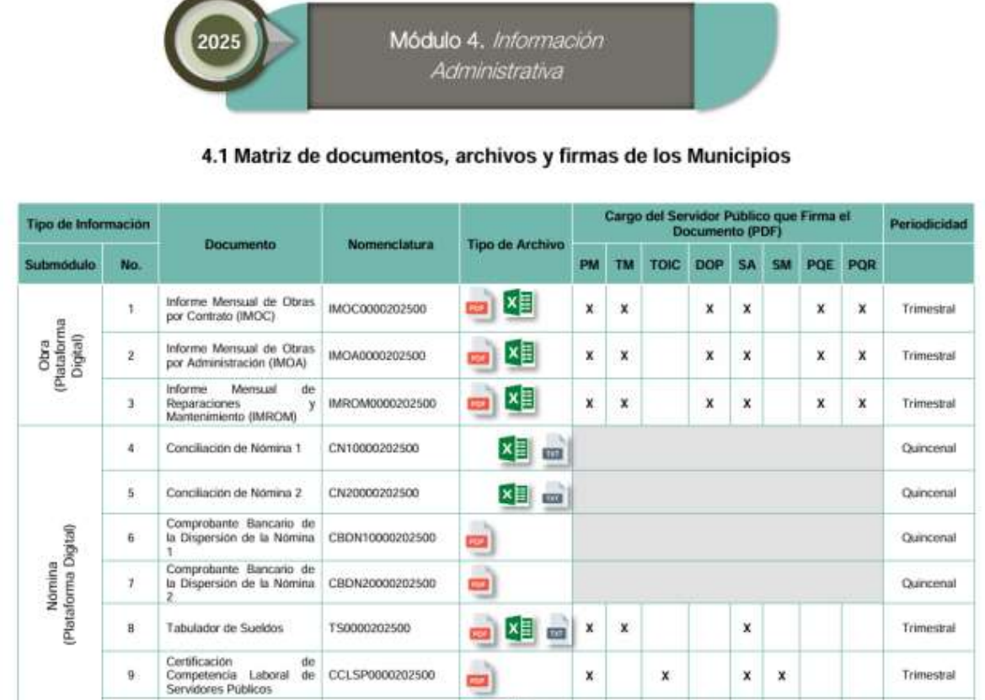

Dentro de los cuales ubicamos, la información referente a la conciliación de nómina que de manera enunciativa más no limitativa puede colmar las peticiones de la parte Recurrente, toda vez que es información que se genera de forma quincenal, que es como lo solicita el particular y cuya finalidad consiste en presentar el concentrado mensual, de manera quincenal, de las cifras derivadas de todas las erogaciones realizadas por concepto de remuneraciones al trabajo, registradas en la nómina; las cuales deben de coincidir con las contenidas en los registros contables, por concepto de remuneraciones al trabajo personal y que debe presentarse a través de los siguientes formatos:
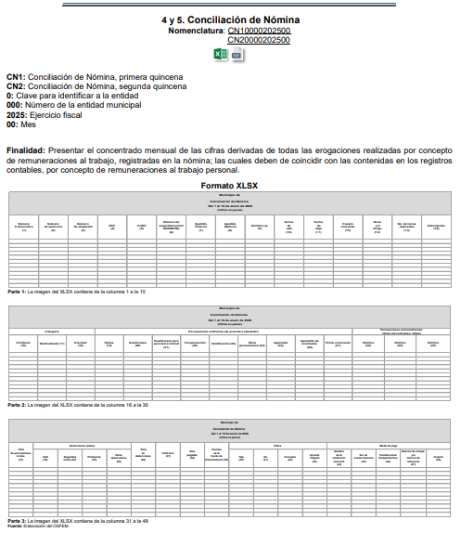
Para el llenado de dicho formato se deben observar las siguientes consideraciones:
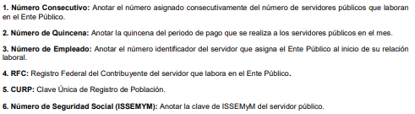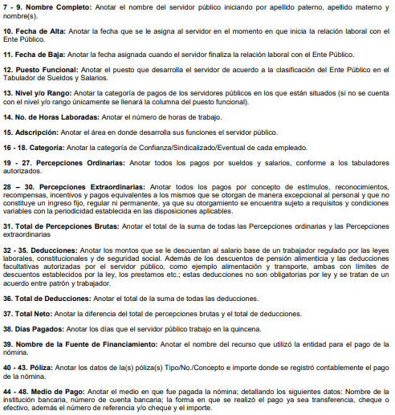
Como se logra vislumbrar, el formato de conciliación de nómina que es remitido por los entes fiscalizables municipales al Órgano Superior de Fiscalización del Estado de México, como parte de los informes trimestrales para dar cumplimiento a sus obligaciones fiscales, contiene los rubros: Número Progresivo, Número de quincena, Número de empleado, R.F.C, CURP, Número de seguridad social (ISSEMYM), Nombre completo: Apellido Paterno, Apellido Materno, Nombre (s), Fecha de alta, Fecha de baja, Puesto funcional, Nivel y/o rango, No. de horas laboradas, Adscripción, Categoría: Confianza, Sindicalizado o Eventual; Percepciones ordinarias (de acuerdo al tabulador), Percepciones extraordinarias, Total de percepciones brutas; Deducciones; Total de deducciones, Total neto, Días pagados, Nombre de la fuente de financiamiento, Póliza, y Medio de pago.

Por consiguiente, se estima que el documento a través del cual el Sujeto Obligado puede colmar la pretensión de la persona solicitante es la conciliación de nómina de las quincenas requeridas, por lo que resulta procedente ordenar al Sujeto Obligado la entrega de la Conciliación de Nómina del Ayuntamiento de Atlacomulco de la segunda quincena de diciembre de dos mil veinticuatro y segunda quincena de febrero de dos mil veinticinco.

- Cedulas de trámites y servicios con los que cuenta en municipio
En respuesta el Coordinador General Municipal de Mejora Regulatoria informó que, la información referente a las Cédulas en formato PDF de los Trámites y Servicios con los que cuenta el Municipio puede ser consultada y descargada en las siguientes ligas electrónicas:
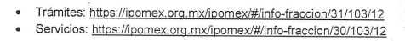

En primera instancia, es de señalar que el Coordinador General Municipal de Mejora Regulatoria, fue el responsable de otorgar respuesta, mismo que cuenta con las siguientes atribuciones:

REGLAMENTO INTERIOR DE LA COORDINACIÓN GENERAL MUNICIPAL DE MEJORA REGULATORIA.
Artículo 27.La coordinación y comunicación entre el municipio y la Autoridad Estatal de Mejora Regulatoria, se llevará a cabo a través de la o el Coordinador General Municipal de Mejora Regulatoria y Enlace de Mejora Regulatoria Municipal, para el cumplimiento de las disposiciones jurídicas de la materia.
En el ámbito de su competencia, la o el Coordinador General Municipal de Mejora Regulatoria y Enlace Municipal tiene las funciones siguientes:
…
VIII. Administrar el Registro Municipal de Trámites y Servicios y el de Regulaciones; conforme a lo establecido en la Ley;
IX. Mantener actualizado el Catálogo de Trámites y Servicios, así como los requisitos, plazos y cargas tributarias que correspondan;
X. Mantener actualizado el Catálogo Nacional y Municipal de Regulaciones;
…”

Siendo la Coordinación General Municipal de Mejora Regulatoria, la responsable de administrar y mantener actualizado el Registro Municipal de Trámites y Servicios municipales.

En este tenor, toda vez que hubo un pronunciamiento por parte del Sujeto Obligado, se estima oportuno efectuar el análisis de la información proporcionada, a efecto de determinar si es suficiente para tener por colmado el derecho de acceso a la información de la parte Recurrente.

Así, en el presente caso, es de recordar que el Sujeto Obligado señala que la información está disponible en las siguientes ligas electrónicas:
Ligas que como puede advertirse se encuentra en formato cerrado, es decir, que no se puede copiar y pegar para tener acceso; sobre el tema, Trujillo, Humberto (2019), en el “Diccionario de Transparencia y Acceso a la Información Pública”, precisa que cuando un Sujeto Obligado proporciona información pública de manera electrónica es necesario garantizar su interoperabilidad, lo cual se traduce al hecho a que la información contenga datos en formatos y estándares abiertos para su reproducción y reutilización electrónica de manera libre y sin ninguna restricción.

Asimismo, establece que al proporcionar información pública es necesario que sea en un formato que no tenga ninguna restricción en el acceso o reutilización, por lo que, es necesario que los datos digitales (como ligas electrónicas), se proporcionen en un formato abierto.

En ese contexto, el artículo 3°, fracción VI y X, de la Ley General de Transparencia y Acceso a la Información Pública, con relación, al diverso 3°, fracciones VIII y XVI de la Ley de Transparencia y Acceso a la Información Pública del Estado de México y Municipios, precisan lo siguiente:

- Dato abierto: Datos digitales de carácter público que son accesibles en línea que pueden ser usados, reutilizados y redistribuidos por cualquier persona, mismos que se conforman de diversas características, entre las cuales se encuentra que se encuentren en formatos abiertos.

- Formato accesible: Conjunto de características técnicas y de presentación de la información que corresponden a la estructura lógica usada para almacenar datos de forma integral y facilitan su procesamiento digital, cuyas especificaciones estás disponibles públicamente y que permite el acceso sin restricción de uso por parte de los usuarios.

Conforme a lo anterior, se considera que en el caso de que la información peticionada obre en ligas electrónicas, el Sujeto Obligado deberá privilegiar la entrega de estas, en datos abiertos, es decir, en un formato que permita la accesibilidad y facilidad a los Particulares, para obtener la información contenida en estas.

Al respecto, el artículo 161 de la Ley de Transparencia y Acceso a la Información Pública del Estado de México y Municipios, establece que cuando la documentación peticionada ya se encuentre disponible al público, entre otros, en formatos electrónicos disponibles en internet, los sujetos obligados cumplirán el derecho de acceso a la información, cuando le hagan saber de manera precisa a los solicitantes, la fuente, el lugar y la forma en que se puede obtener la información.

Como se logra observar, el Sujeto Obligado si bien señaló una página electrónica, omitió proporcionarla en formato abierto; lo cual implica la dificultad de acceder a la misma, pues se traduce al hecho de que el particular tendría que colocar cada dígito alfanumérico, y cuya equivocación implicaría no acceder a la información contenida en las mismas; por lo que, este Organismo Garante considera oportuno ordenar al Sujeto Obligado la entrega, de las cédulas de los Trámites y Servicios que prestan las dependencias que integran a la Administración Pública Municipal, vigentes al siete de marzo de dos mil veinticinco.

- Cédulas de datos personales con sus anexos de acuerdo a lo establecido en la Ley de protección de datos personales

En ese entendido, se procede a contextualizar la información solicitada, relacionada con las Cédulas de Bases de Datos Personales, por lo que, es pertinente señalar lo siguiente:

LEY DE PROTECCIÓN DE DATOS PERSONALES EN POSESIÓN DE SUJETOS OBLIGADOS DEL ESTADO DE MÉXICO Y MUNICIPIOS.
Artículo 4. Para los efectos de esta Ley se entenderá por:
I. Administrador: a la servidora o el servidor público o persona física facultada y nombrada por el Responsable para llevar a cabo tratamiento de datos personales y que tiene bajo su responsabilidad los sistemas y bases de datos personales.
V. Aviso de Privacidad: al documento físico, electrónico o en cualquier formato generado por el responsable que es puesto a disposición del Titular con el objeto de informarle los propósitos del tratamiento al que serán sometidos sus datos personales.
VI. Base de Datos: al conjunto de archivos, registros, ficheros, condicionados a criterios determinados con independencia de la forma o modalidad de su creación, tipo de soporte, procesamiento, almacenamiento, organización y acceso.
XXX. Medidas de seguridad: a las acciones, actividades, controles o mecanismos administrativos, técnicos y físicos que permitan proteger los datos personales.
XLIII. Sistema de datos personales: a los datos personales contenidos en los archivos de un sujeto obligado que puede comprender el tratamiento de una o diversas bases de datos para el cumplimiento de una o diversas finalidades.
…
Artículo 35. Corresponde a cada sujeto obligado determinar, a través de su titular, órgano competente o Comité de Transparencia, la creación, modificación o supresión de sistemas y bases de datos personales, conforme a su respectivo ámbito de competencia.

“Artículo 36. La integración, tratamiento y tutela de los sistemas de datos personales se regirán por las disposiciones siguientes:

I. Cada sujeto obligado deberá informar al Instituto sobre la creación, modificación o supresión de sus sistemas de datos personales.

II. En caso de creación o modificación de sistemas de datos personales, se incluirá en el registro, los datos previstos la presente Ley.

II. En las disposiciones que se dicten para la supresión de los sistemas de datos personales, se establecerá el destino de los datos contenidos en los mismos o, en su caso, las previsiones que se adopten para su destrucción.

IV. De la destrucción de los datos personales podrán ser excluidos aquellos que, con finalidades estadísticas o históricas, sean previamente sometidos al procedimiento de disociación.

El registro de Sistemas de Datos Personales deberá realizarse a más tardar dentro de los seis meses siguientes al inicio del tratamiento por parte del responsable.

Artículo 37. Los sujetos obligados registrarán ante el Instituto los sistemas de datos personales que posean. El registro deberá indicar por lo menos los datos siguientes:
I. El sujeto obligado que tiene a su cargo el sistema de datos personales.
II. La denominación del sistema de datos personales, la base de datos y el tipo de datos personales objeto de tratamiento.
III. El nombre y cargo del administrador, así como el área o unidad administrativa a la que se encuentra adscrito.
IV. El nombre y cargo del encargado.
V. La normatividad aplicable que dé fundamento al tratamiento en términos de los principios de finalidad y licitud.
VI. La finalidad del tratamiento.
VII. El origen, la forma de recolección y actualización de datos.
VIII. Datos transferidos, lugar de destino e identidad de los destinatarios, en el caso de que se registren transferencias.
IX. El modo de interrelacionar la información registrada, o en su caso, la trazabilidad de los datos en el sistema de datos personales.
X. El domicilio de la Unidad de Transparencia, así como de las áreas o unidades administrativas ante las que podrán ejercitarse de manera directa los derechos ARCO.
XI. El tiempo de conservación de los datos.
XII. El nivel de seguridad.
XIII. En caso de que se hubiera presentado una violación de la seguridad de los datos personales se indicará la fecha de ocurrencia, la de detección y la de atención.
Dicha información deberá permanecer en el registro un año calendario posterior a la fecha de su atención.

Bajo esta línea de pensamiento, se tiene que efectivamente las bases de datos generadas para almacenar los datos personales, deberá registrarse ante este Instituto y dicho registro deberá contener una serie de elementos, de entre los cuales destaca la denominación de la base de datos, tipo de datos personales objeto del tratamiento, finalidad del tratamiento, tiempo de conservación de los datos, nivel de seguridad, etc.

Los Sujetos Obligados, se tienen que guiar bajo las bases, principios y procedimientos para tutelar y garantizar el derecho que tiene toda persona a la protección de sus datos personales, mediante bases de datos, documentos de seguridad y avisos de privacidad a efecto de tratar los datos personales.

Artículo 38. Con independencia del tipo de sistema y base de datos en el que se encuentren los datos personales o el tipo de tratamiento que se efectúe, el responsable adoptará, establecerá, mantendrá y documentará las medidas de seguridad administrativas, físicas y técnicas para garantizar la integridad, confidencialidad y disponibilidad de los datos personales, a través de controles y acciones que eviten su daño, alteración, pérdida, destrucción, o el uso, transferencia, acceso o cualquier tratamiento no autorizado o ilícito, de conformidad con lo dispuesto en los lineamientos que al efecto se expidan.
Artículo 40. Confidencialidad a la propiedad o característica consistente en que la información no se pondrá a disposición, ni se revelará a individuos, entidades o procesos no autorizados, por consiguiente, el responsable, el administrador, el encargado o en su caso las usuarias y los usuarios autorizados son los únicos que pueden llevar a cabo el tratamiento de los datos personales, mediante los procedimientos que para tal efecto se establezcan.
El responsable, el encargado, las usuarias o los usuarios o cualquier persona que tenga acceso a los datos personales están obligados a guardar el secreto y sigilo correspondiente, conservando la confidencialidad aún después de cumplida su finalidad de tratamiento.
El administrador, el encargado o en su caso las usuarias y los usuarios autorizados son los únicos que pueden llevar a cabo el tratamiento de los datos personales, mediante los procedimientos que para tal efecto se establezcan.
El responsable establecerá controles o mecanismos que tengan por objeto que las personas que intervengan en cualquier fase del tratamiento de los datos personales, guarden confidencialidad respecto de éstos, obligación que subsistirá aún después de finalizar sus relaciones con el sujeto obligado en los mismos términos que operen las prescripciones en materia de responsabilidades, salvo disposición legal en contrario.
En caso de contravención al deber de confidencialidad se estará a lo dispuesto por los ordenamientos administrativos correspondientes, independientemente de las acciones penales o civiles que en su caso procedan.

Artículo 43. Las medidas de seguridad previstas en este capítulo constituyen mínimos exigibles, por lo que el sujeto obligado adoptará las medidas adicionales que estime necesarias para brindar mayor garantía en la protección y resguardo de los sistemas y bases de datos personales. Por la naturaleza de la información, las medidas de seguridad que se adopten serán consideradas confidenciales y únicamente se comunicará al Instituto, para su registro, el nivel de seguridad aplicable.
El responsable y el encargado establecerán medidas para garantizar que cualquier persona que actúe bajo la autoridad de éstos y que tenga acceso a datos personales sólo pueda tratarlos siguiendo las instrucciones del responsable y observando lo previsto en la normatividad aplicable.
Las medidas de seguridad que al efecto se establezcan indicarán el nombre y cargo del administrador o usuaria o usuario, según corresponda. Cuando se trate de usuarias o usuarios se incluirán los datos del acto jurídico mediante el cual, el sujeto obligado otorgó el tratamiento del sistema de datos personales.
En el supuesto de actualización de estos datos, la modificación respectiva se notificará al Instituto en sus oficinas o en el portal que para tal efecto se cree, dentro de los treinta días hábiles siguientes a la fecha en que se efectuó. El responsable o el encargado, designarán a una o un administrador, quien tendrá bajo su responsabilidad directa la base y sistema de datos personales.

El responsable de los datos personales, adoptará, establecerá, mantendrá y documentará las medidas de seguridad administrativas, físicas y técnicas para garantizar la integridad, confidencialidad y disponibilidad de los datos personales, a través de controles y acciones que eviten su daño, alteración, pérdida, destrucción, o el uso, transferencia, acceso o cualquier tratamiento no autorizado o ilícito, por lo que no se pondrá a disposición, ni se revelará a individuos, entidades o procesos no autorizados, por consiguiente, el responsable, el administrador, el encargado o en su caso las usuarias y los usuarios autorizados son los únicos que pueden llevar a cabo el tratamiento de los datos personales, mediante los procedimientos, por lo que se adoptarán las medidas adicionales que estime necesarias para brindar mayor garantía en la protección y resguardo de los sistemas y bases de datos personales. Dicho esto, las cédulas de bases de datos es información que debe obrar en los archivos del Sujeto Obligado.

En ese sentido, del análisis realizado a los documentos enviados en respuesta por el Sujeto Obligado, se advierte que este envió solamente el Listado de Base de Datos Personales del Ayuntamiento de Atlacomulco, como se advierte a continuación, a modo de ejemplo:
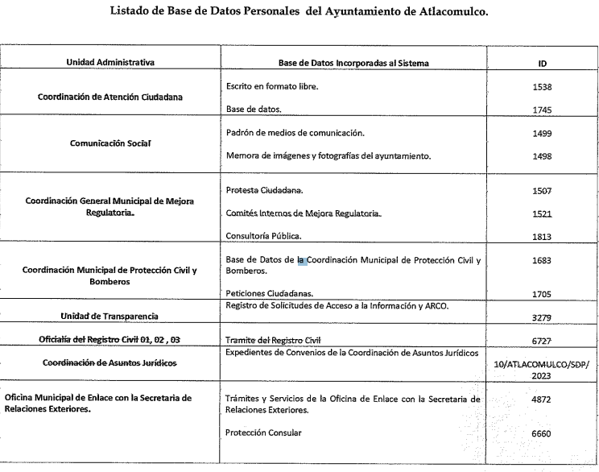
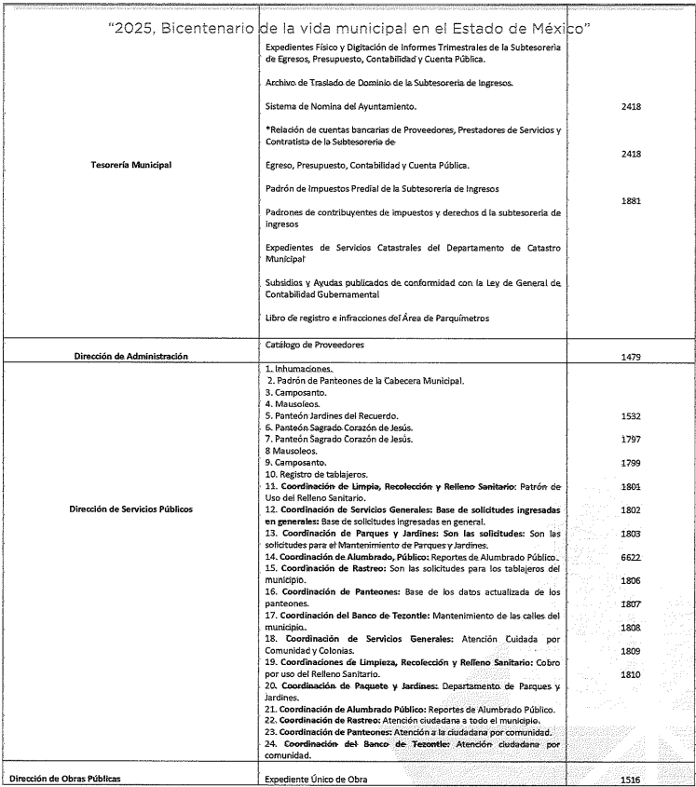
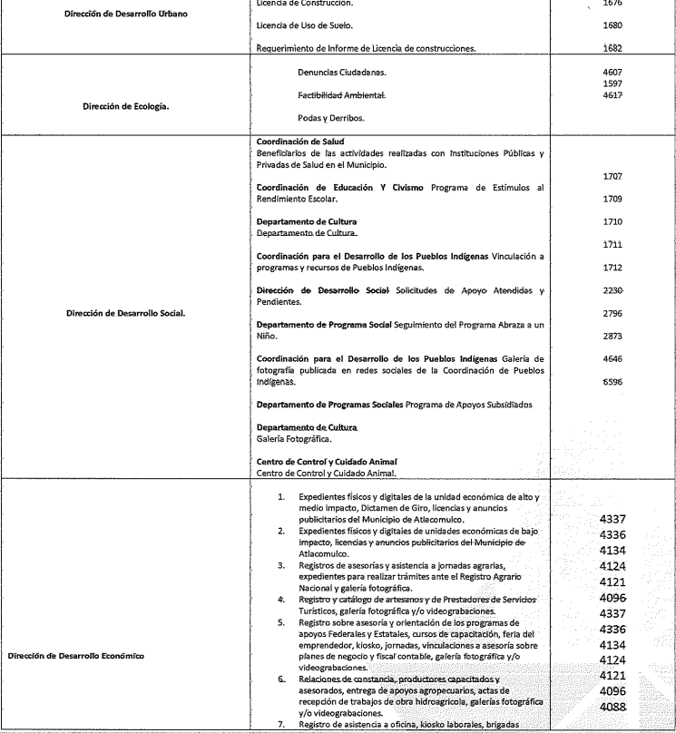
…
De lo anterior, se puede colegir que, si bien, el Sujeto Obligado remitió información relacionada con lo solicitado, al referir las cédulas con las que cuenta, también lo es que, la parte Recurrente solicitó las cédulas como tal, no una relación.

En ese sentido, se procede a citar un ejemplo de las cédulas de bases de datos personales:
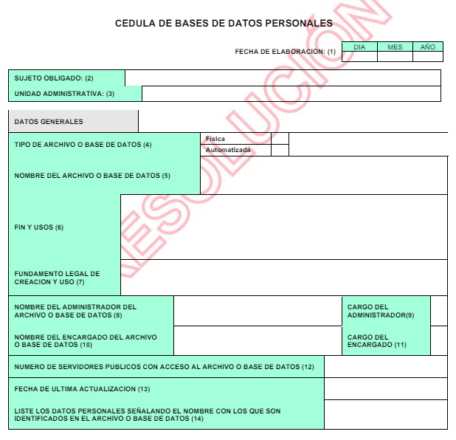
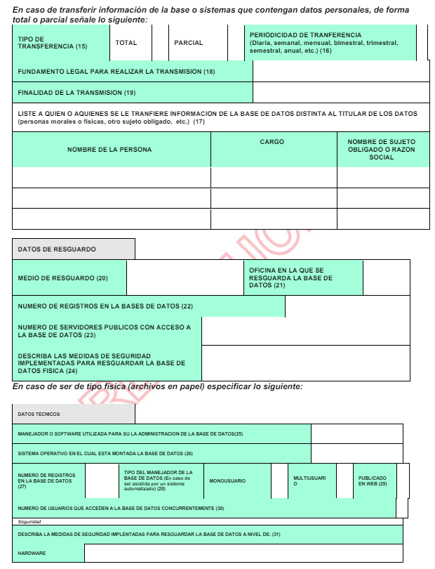
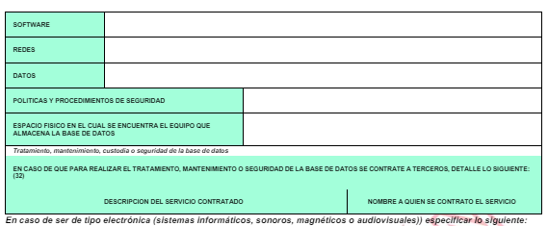

Por lo anterior, debido a que, la información entregada en respuesta no corresponde con lo solicitado, resulta procedente ordenar la entrega de las cédulas de bases de datos del dos mil veinticinco en versión pública clasificando las medidas de seguridad, en términos del artículo 43 de la Ley de Protección de Datos Personales de la Entidad que refiere:

Artículo 43. Las medidas de seguridad previstas en este capítulo constituyen mínimos exigibles, por lo que el sujeto obligado adoptará las medidas adicionales que estime necesarias para brindar mayor garantía en la protección y resguardo de los sistemas y bases de datos personales.
Por la naturaleza de la información, las medidas de seguridad que se adopten serán consideradas confidenciales y únicamente se comunicará al Instituto, para su registro, el nivel de seguridad aplicable. El responsable y el encargado establecerán medidas para garantizar que cualquier persona que actúe bajo la autoridad de éstos y que tenga acceso a datos personales sólo pueda tratarlos siguiendo las instrucciones del responsable y observando lo previsto en la normatividad aplicable. Las medidas de seguridad que al efecto se establezcan indicarán el nombre y cargo del administrador o usuaria o usuario, según corresponda. Cuando se trate de usuarias o usuarios se incluirán los datos del acto jurídico mediante el cual, el sujeto obligado otorgó el tratamiento del sistema de datos personales. En el supuesto de actualización de estos datos, la modificación respectiva se notificará al Instituto en sus oficinas o en el portal que para tal efecto se cree, dentro de los treinta días hábiles siguientes a la fecha en que se efectuó. El responsable o el encargado, designarán a una o un administrador, quien tendrá bajo su responsabilidad directa la base y sistema de datos personales.

- Los programas del municipio, así como, su plan de desarrollo municipal

Referente a este punto, resulta procedente traer a contexto los artículos 73, 82, 89, 108, 125 y 213, del Bando Municipal de Atlacomulco, que precisan lo siguiente:

“Artículo 73. Para el logro de sus fines, los Órganos de la Administración Pública Municipal, deberán conducir sus actividades de manera planeada, programada y con base en la legislación correspondiente, en las políticas públicas, la jerarquización y las restricciones que establezca el Ayuntamiento, el Plan de Desarrollo Municipal y los programas que de éste se deriven, previa aprobación en sesión de cabildo.
…
Artículo 82.- La Dirección de Bienestar Social, es la dependencia encargada de diagnosticar, formular, dirigir, implementar y evaluar la política social del Gobierno Municipal; cuantificar, determinar y proponer, en coordinación con las instancias competentes, los recursos públicos necesarios para generar los programas y acciones que atiendan las necesidades básicas de la población vulnerable del municipio; así como la de ejecutar los programas, proyectos y acciones municipales en materia de desarrollo social, de manera coordinada con las instancias correspondientes. Las atribuciones de la Dirección, se encuentras establecidas en el artículo 96 Duodesies de la Ley Orgánica Municipal.
…
Artículo 89.- La Dirección de las Mujeres, es la dependencia encargada de proponer, coordinar y ejecutar las políticas públicas, programas y acciones que aseguren la igualdad y la no discriminación hacia las mujeres en sus distintas etapas de la vida, desde una perspectiva transversal e interseccional y con enfoque de derechos humanos; promover la cultura de la atención, prevención, sanción y erradicación de los tipos y modalidades de la violencia, la igualdad, así como la no discriminación contra las mujeres, en sus distintas etapas de la vida. Las atribuciones de la Dirección, se encuentras establecidas en el artículo 96 Quaterdecies de la Ley Orgánica Municipal.
…
Artículo 108. Son facultades del Ayuntamiento en materia de bienestar social las siguientes:
I. Gestionar o crear programas sociales, que favorezcan el desarrollo personal, familiar, cultural y social de los habitantes del municipio;
…
III. Verificar que la operatividad y funcionamiento de los programas sociales sean cumplidos en forma correcta;
IV. Crear programas sociales destinados al desarrollo integral de la población;
…
VI. Desarrollar programas de orientación y apoyo que contribuyan a evitar la mendicidad y, promover en su caso, la vinculación de estas personas con las instituciones públicas y privadas dedicadas a su atención;
…
Artículo 125. El Defensor Municipal de Derechos Humanos tiene atribuciones para recibir quejas, conciliar previa anuencia de la Comisión de Derechos Humanos del Estado de México y dar seguimiento a las recomendaciones; en caso de violación a derechos humanos, implementará programas y proyectos de atención a víctimas del delito y grupos vulnerables, así como la supervisión en el ámbito de su competencia y las demás atribuciones que le confiere el artículo 147 inciso K de la Ley Orgánica.
Artículo 213. La Dirección de Protección Civil y Bomberos, es responsable de elaborar, instrumentar, dirigir y operar la ejecución de los programas en la materia, coordinando sus acciones con las dependencias, instituciones y organismos del sector público, social y privado, con los grupos de voluntarios y la población en general…”
(Énfasis Añadido)

En ese sentido, de las actuaciones que constan en el expediente electrónico, se advierte que existen diversas áreas administrativas para conocer respecto a los programas que brinda el Sujeto Obligado, como lo son la Dirección de Bienestar Social, Dirección de las Mujeres, Defensoría Municipal de Derechos Humanos y la Dirección de Protección Civil y Bomberos.

En lo que respecta en materia de acceso a la información pública, se tiene que, de acuerdo con lo que establece el artículo 92 de la Ley de Transparencia y Acceso a la Información Pública del Estado de México y Municipios, los sujetos obligados deberán poner a disposiciones de los particulares, de manera actualizada y permanente lo siguiente:

Artículo 92. Los sujetos obligados deberán poner a disposición del público de manera permanente y actualizada de forma sencilla, precisa y entendible, en los respectivos medios electrónicos, de acuerdo con sus facultades, atribuciones, funciones u objeto social, según corresponda, la información, por lo menos, de los temas, documentos y políticas que a continuación se señalan:
…
XLII. Los programas que ofrecen, incluyendo información sobre la población, objetivo y destino, tiempos de respuesta, requisitos y formatos para acceder a los mismos;
…

Asimismo, los Lineamientos Técnicos Generales para la publicación, homologación y estandarización de la información de las obligaciones establecidas en el Título Quinto y en la fracción IV del artículo 31 de la Ley General de Transparencia y Acceso a la Información Pública, que deben de difundir los sujetos obligados en los portales de Internet y en la Plataforma Nacional de Transparencia, precisan en su artículo XXXVIII que, los sujetos obligados deberán observar lo siguiente:

XXXVIII. Los programas que ofrecen, incluyendo información sobre la población, objetivo y destino, así como los trámites, tiempos de respuesta, requisitos y formatos para acceder a los mismos.

En esta fracción todos los sujetos obligados publicarán la información de todos los programas distintos a los programas que están publicitados en el artículo 70, fracción XV de la Ley General (programas de subsidios, estímulos y apoyos, programas de transferencia, de servicios, de infraestructura social). Se entiende por programa al instrumento normativo de planeación cuya finalidad consiste en desagregar y detallar los planteamientos y orientaciones generales de un plan nacional, estatal o regional y municipal mediante la identificación de objetivos y metas. También puede ser entendido como el conjunto homogéneo y organizado de actividades a realizar para alcanzar una o varias metas, con recursos previamente determinados, en su caso, y a cargo del área responsable. De ser el caso, los sujetos obligados publicarán la información correspondiente al presupuesto que le fue asignado a cada programa, el origen de los recursos y el tipo de participación que tenga, en su caso, el Gobierno Federal o local, la cual puede ser de dos tipos de conformidad con el Catálogo de Programas Federales: • Directo: El Gobierno Federal ejecuta las acciones por sí mismo o entrega los recursos directamente a los beneficiarios. • Indirecto: El Gobierno Federal entrega los recursos a otro órgano (gobierno estatal, gobierno municipal, asociación civil) y éste es quien realiza las acciones o entrega los recursos a los beneficiarios. Los ámbitos de intervención que se publicarán por cada uno de los programas que se reporten son los establecidos en la Clasificación de Programas Presupuestarios, como: prestación de servicios públicos, provisión de bienes públicos, entre otros. Las demandas que atiende cada programa se refieren a la problemática específica. De cada programa se incluirá el proceso básico a seguir para acceder al mismo, el cual podrá representarse en un diagrama (hipervínculo al documento), fases o pasos a seguir. El sujeto obligado considerará la claridad de la información y optará por la herramienta que permita un mejor entendimiento del proceso a seguir por parte de los participantes o beneficiarios. Se presentará la convocatoria correspondiente a cada programa cuando así corresponda. En su caso, el sujeto obligado indicará que el programa opera todo el año; en ese sentido, se registrará su vigencia. Periodo de actualización: trimestral Conservar en el sitio de Internet: información del ejercicio en curso y la correspondiente a los dos ejercicios.

De lo anterior, se colige que, el Sujeto Obligado cuenta con facultades, atribuciones y competencia, para generar, administrar y poseer la información solicitada, además de que, la información requerida son obligaciones de transparencia, previstas por la Ley en la materia.

Ahora bien, en atención a los agravios hechos valer por la parte Recurrente relacionados a la falta de respuesta del Sujeto Obligado, se tiene que, en respuesta emitió un pronunciamiento de algunas de las áreas competentes como son la Dirección de Bienestar Social, Dirección de las Mujeres y Dirección de Desarrollo Económico, mismas que informaron que a la fecha de la solicitud de información no cuentan con programas establecidos, por lo que nos encontramos ante un hecho negativo, destacando entonces que el Pleno de este Organismo Garante, ha sostenido que ante la presencia de un hecho negativo, resultaría innecesaria una declaratoria de inexistencia, como es en el presente caso, en donde el Sujeto Obligado declaró la inexistencia de la información solicitada, sin embargo, en términos de los artículos 19, 169 y 170 de la Ley de Transparencia y Acceso a la Información Pública del Estado de México y Municipios, y ante una hecho negativo resulta aplicable la siguiente tesis:

“HECHOS NEGATIVOS, NO SON SUSCEPTIBLES DE DEMOSTRACIÓN.
Tratándose de un hecho negativo, el Juez no tiene por que invocar prueba alguna de la que se desprenda, ya que es bien sabido que esta clase de hechos no son susceptibles de demostración.
Amparo en revisión 2022/61. José García Florín (Menor). 9 de octubre de 1961. Cinco votos. Ponente: José Rivera Pérez Campos.”

Además, y de conformidad con lo establecido en el artículo 12 de la Ley de Transparencia y Acceso a la Información Pública del Estado de México y Municipios, anteriormente invocado el Sujeto Obligado sólo proporcionará la información que obra en sus archivos, lo que a contrario sensu significa que no se está obligado a proporcionar lo que no obre en sus archivos; motivo por el cual se colma el derecho de acceso a la información pública del particular.

Es así que, de las constancias que obran en el expediente electrónico del recurso en comento, se advierte que existen más áreas que pueden contar con información como lo son, la Defensoría Municipal de Derechos Humanos y la Dirección de Protección Civil y Bomberos; por lo que el Sujeto Obligado, no siguió el procedimiento establecido por el artículo 162 de la Ley de Transparencia y Acceso a la Información Pública del Estado de México y Municipios, ya que, no se puede perder de vista que para otorgar respuesta a la solicitud inicial, el Sujeto Obligado debió turnar la solicitud a las áreas en las que podría obrar la información de conformidad con la fracción XXXIX del artículo tercero de la legislación local vigente en materia de transparencia, el Servidor Público Habilitado es el competente para apoyar, gestionar y entregar la información:

“XXXIX. Servidor público habilitado: Persona encargada dentro de las diversas unidades administrativas o áreas del sujeto obligado, de apoyar, gestionar y entregar la información o datos personales que se ubiquen en la misma, a sus respectivas unidades de transparencia; respecto de las solicitudes presentadas y aportar en primera instancia el fundamento y motivación de la clasificación de la información…” (Sic)

Finalmente, la Ley de Transparencia vigente determina que el procedimiento de acceso a la información pública se tendrá por cumplida cuando el solicitante tenga a su disposición la información requerida, o en su caso, cuando realice la consulta de la misma en el que ésta se localice, situación que no se advierte en el presente caso, toda vez que el Sujeto Obligado, a través de su Unidad de Transparencia no ha brindado el acceso a la información solicitada por el particular, por ende para tener por satisfecho el derecho humano en mérito, será necesario que la Unidad de Transparencia en estricto apego al procedimiento descrito realice una búsqueda exhaustiva y razonable de la información, turnando a las áreas competentes la solicitud con el objetivo de brindar contestación al requerimiento.

En mérito de lo anterior, se colige que el Sujeto Obligado debió realizar una búsqueda exhaustiva y razonable de la información peticionada en todas las áreas competentes para que se pronunciaran respecto de la solicitud del particular, pues se insiste que de manera enunciativa más no limitativa quien no se pronunció fue la Defensoría Municipal de Derechos Humanos y la Dirección de Protección Civil y Bomberos, en términos de los artículos 125 y 213 del Bando Municipal del Sujeto Obligado para el año 2025; por lo que resulta procedente ordenar la entrega del soporte documental que dé cuenta de los programas que tiene el Ayuntamiento de Atlacomulco, vigentes al siete de marzo de dos mil veinticinco. Para el caso de que no cuente con la información, bastara con que lo haga del conocimiento de la parte Recurrente, en términos del artículo 19, segundo párrafo de Ley de Transparencia y Acceso a la Información Pública del Estado de México y Municipios, para tener por colmado dicho requerimiento.

- Contratos de Obras realizadas en los años 2023, 2024 y 2025
En respuesta el Director de Obras Públicas informó que por el tipo de trámite administrativo que se lleva con respecto a la adjudicación de una obra, los contratos están expuestos a adiciones y modificaciones hasta la culminación de los trabajos, ya que puede haber modificación al plazo, monto y ajustes de costos, todo ello plasmado en el contrato dentro de sus cláusulas Octava, Novena y Décima, así como los posibles convenios modificatorios. La información solicitada se encuentra en integración y en cuanto se cuente con ella se hará entrega de la misma.

En primera instancia, es de mencionar que la respuesta fue proporcionada por la Dirección de Obras Públicas, quien cuenta con las siguientes atribuciones:
Bando Municipal de Atlacomulco
Artículo 80. La Dirección de Obras Públicas, es la dependencia encargada de Planear y coordinar los proyectos de obras públicas y servicios relacionados con las mismas que autorice el Ayuntamiento, una vez que se cumplan los requisitos de licitación y otros que determine la ley de la materia. Las atribuciones de la Dirección, se encuentras establecidas en el artículo 96 Bis de la Ley OrgánicaMunicipal.
…
Manual de Organización de la Dirección de Obras Públicas

Coordinadora o Coordinador de Licitaciones y Contratos.
Descripción Específica
…
- Elaborar el contrato de obra y la cita a la empresa correspondiente para su firma;
- Realizar los procedimientos de terminación anticipada o rescisión contrato de obra pública cuando esto aplique;…”

De acuerdo a lo anterior, la Coordinación de Licitaciones y Contratos de la Dirección de Obras Públicas, se encarga de elaborar los contratos de obra.

Por ende, se determina que la respuesta fue proporcionada por la Unidad Administrativa Competente, siguiendo el procedimiento establecido por el artículo 162 de la Ley de Transparencia y Acceso a la Información Pública del Estado de México y Municipios; sin embargo, este se limitó a señalar que por el tipo de trámite administrativo que se lleva respecto a la adjudicación de una obra, los contratos están expuestos adiciones y modificaciones hasta la culminación de los trabajos, ya que puede haber modificación al plazo, monto y ajustes de costos, todo ello plasmado en el contrato dentro de sus cláusulas Octava, Novena y Décima, así como los posibles convenios modificatorios; por lo que en cuanto se cuente con ella se hará entrega de la misma.

En ese sentido y sobre la naturaleza de la información requerida, es necesario señalar que la Ley de Contratación Pública del Estado de México y Municipios, tiene por objeto regular los actos relativos a la planeación, programación, presupuestación, ejecución y control de la adquisición, enajenación y arrendamiento de bienes, y la contratación de servicios de cualquier naturaleza, que realicen los Ayuntamientos del Estado; entre ellos el Sujeto Obligado, los cuales se adjudicarán a través de licitación pública, invitación restringida o adjudicación directa, tal y como lo establecen los artículos 4, 26 y 27 de dicha Ley, los cuales son del tenor siguiente:

“Artículo 4.- Para los efectos de esta Ley, en las adquisiciones, enajenaciones, arrendamientos y servicios, quedan comprendidos:
I. La adquisición de bienes muebles.
II. La adquisición de bienes inmuebles, a través de compraventa.
III. La enajenación de bienes muebles e inmuebles.
IV. El arrendamiento de bienes muebles e inmuebles.
V. La contratación de los servicios, relacionados con bienes muebles que se encuentran incorporados o adheridos a bienes inmuebles, cuya instalación o mantenimiento no implique modificación al bien inmueble.
VI. La contratación de los servicios de reconstrucción y mantenimiento de bienes muebles.
VII. La contratación de los servicios de maquila, seguros y transportación, así como de los de limpieza y vigilancia de bienes inmuebles.
VIII. La prestación de servicios profesionales, la contratación de consultorías, asesorías y estudios e investigaciones, excepto la contratación de servicios personales de personas físicas bajo el régimen de honorarios.
En general, otros actos que impliquen la contratación de servicios de cualquier naturaleza
Artículo 26.- Las adquisiciones, arrendamientos y servicios se adjudicarán a través de licitaciones públicas, mediante convocatoria pública.
Artículo 27.- La Secretaría, las entidades, los tribunales administrativos y los ayuntamientos podrán adjudicar adquisiciones, arrendamientos y servicios, mediante las excepciones al procedimiento de licitación que a continuación se señalan:
I. Invitación restringida.
II. Adjudicación directa.”

Con base en los preceptos citados se advierte que, por regla general, las adquisiciones, que celebren los entes públicos, deben adjudicarse por regla general mediante licitación pública, sin embargo, también se contemplan como excepciones a dicho proceso, la invitación restringida y la adjudicación directa, procedimientos que son materia de la solicitud presentada por el particular.

Ahora bien, a través del cumplimiento a la obligación de transparencia señalada en la fracción XIX del artículo 92 de la Ley de la Materia, los sujetos obligados deben poner a disposición del público de manera constante y actualizada, de forma sencilla, precisa y entendible, en los respectivos medios electrónicos, información relativa a los procesos y resultados sobre procedimientos de adjudicación directa, invitación restringida, y licitación de cualquier naturaleza, incluyendo la versión pública del expediente respectivo y de los contratos celebrados, a saber:

“Artículo 92. Los sujetos obligados deberán poner a disposición del público de manera permanente y actualizada de forma sencilla, precisa y entendible, en los respectivos medios electrónicos, de acuerdo con sus facultades, atribuciones, funciones u objeto social, según corresponda, la información, por lo menos, de los temas, documentos y políticas que a continuación se señalan:
(…)
XXIX. La información sobre los procesos y resultados sobre procedimientos de adjudicación directa, invitación restringida y licitación de cualquier naturaleza, incluyendo la versión pública del expediente respectivo y de los contratos celebrados, que deberán contener, por los menos, lo siguiente:
a) De licitaciones públicas o procedimientos de invitación restringida:
1) La convocatoria o invitación emitida, así como los fundamentos legales aplicados para llevarla a cabo;
2) Los nombres de los participantes o invitados;
3) El nombre del ganador y las razones que lo justifican;
4) El área solicitante y la responsable de su ejecución;
5) Las convocatorias e invitaciones emitidas;
6) Los dictámenes y fallo de adjudicación;
7) El contrato y, en su caso, sus anexos;
8) Los mecanismos de vigilancia y supervisión, incluyendo en su caso, los estudios de impacto urbano y ambiental, según corresponda;
9) La partida presupuestal, de conformidad con el clasificador por objeto del gasto, en el caso de ser aplicable;
10) Origen de los recursos especificando si son federales, estatales o municipales, así como el tipo de fondo de participación o aportación respectiva;
11) Los convenios modificatorios que, en su caso, sean firmados, precisando el objeto y la fecha de celebración;
12) Los informes de avance físico y financiero sobre las obras o servicios contratados;
13) El convenio de terminación;
14) El finiquito.
b) De las adjudicaciones directas:
1) La propuesta enviada por el participante;
2) Los motivos y fundamentos legales aplicados para llevarla a cabo;
3) La autorización del ejercicio de la opción;
4) En su caso, las cotizaciones consideradas, especificando los nombres de los proveedores y sus montos;
5) El nombre de la persona física o jurídica colectiva adjudicada;
6) La unidad administrativa solicitante y la responsable de su ejecución;
7) El número, fecha, el monto del contrato y el plazo de entrega o de ejecución de los servicios u obra;
8) Los mecanismos de vigilancia y supervisión, incluyendo, en su caso, los estudios de impacto urbano y ambiental, según corresponda;
9) Los informes de avance sobre las obras o servicios contratados;
10) El convenio de terminación; y
11) El finiquito;”

Por ende, de acuerdo a los Lineamientos Técnicos Generales para la publicación, homologación y estandarización de la información de las obligaciones establecidas en el título quinto y en la fracción IV del artículo 31 de la Ley General de Transparencia y Acceso a la Información Pública, que deben de difundir los sujetos obligados en los portales de Internet y en la Plataforma Nacional de Transparencia, para el cumplimiento de la obligación de transparencia señalada en el artículo 70 fracción XXVIII de la Ley General de Transparencia y Acceso a la Información Pública, los sujetos obligados deben publicar información sobre los actos, contratos y convenios celebrados, misma que debe presentarse en una base de datos en la que cada registro se hará por tipo de procedimiento, ya sea licitación pública, invitación restringida o adjudicación directa, especificando para cada tipo de procedimiento la materia, así como el carácter de cada uno, es decir, nacional o internacional, además se debe elaborar versión pública los documentos fuente que deban ser publicados en este apartado, tales como contratos, facturas, registros contables, pólizas, finiquitos, los dictámenes y fallo de adjudicación, la autorización del ejercicio, la partida presupuestal, de conformidad con el clasificador por objeto del gasto, en el caso de ser aplicable, entre otros, incluyendo sus anexos correspondientes, información que debe ser actualizada de manera trimestral, y conservarse la generada en el ejercicio en curso y la correspondiente a dos ejercicios anteriores.

Por lo que contrario con lo manifestado por el Sujeto Obligado los contratos de adjudicación de una obra es información pública independientemente de que estos sean susceptibles de alguna modificación, por lo que al formar parte de sus funciones y atribuciones para generar, poseer y administrar los contratos, este Organismo Garante considera oportuno ordenar la entrega de los Contratos celebrados por las obras públicas referidas en respuesta, correspondientes a los años dos mil veintitrés y dos mil veinticuatro.

- Inventario de todo el parque vehicular del municipio
- Inventario de todo el parque vehicular de seguridad pública y sus resguardos, así mismo me informen que patrullas aún están en servicio y las que no solicito su dictamen
- Inventario del armamento del Seguridad Publica.

Referente al Inventario del Parque Vehicular del Municipio incluido el de seguridad pública y sus resguardos, así como, las patrullas que se encuentran en servicio y las que no el dictamen; el Sujeto Obligado fue omiso en rendir alguna manifestación al respecto; por lo que, se considera conveniente precisar que el documento que de manera enunciativa más no limitativa pudiera atender el derecho de acceso a la información del particular es el inventario de bienes muebles.

En ese orden de ideas, debemos traer a colación lo establecido en el artículo 32 de la Ley Superior de Fiscalización del Estado de México, que consagra la obligación de los Municipios de rendir de manera trimestral al OSFEM los informes correspondientes.

A mayor abundamiento dentro del ACUERDO 7/2025 POR EL QUE SE EMITEN LOS LINEAMIENTOS, FECHAS DE CAPACITACIÓN Y CALENDARIZACIÓN PARA LA INTEGRACIÓN Y PRESENTACIÓN DE LOS INFORMES TRIMESTRALES ESTATALES Y MUNICIPALES DEL EJERCICIO FISCAL 2025, DE LAS ENTIDADES FISCALIZABLES DEL ESTADO DE MÉXICO, precisa que los Ayuntamientos deben de proporcionar, para su fiscalización, diversos documentos, entre los cuales se encuentran aquellos del Módulo 4, que contienen el inventario de bienes muebles, como se advierte a continuación:
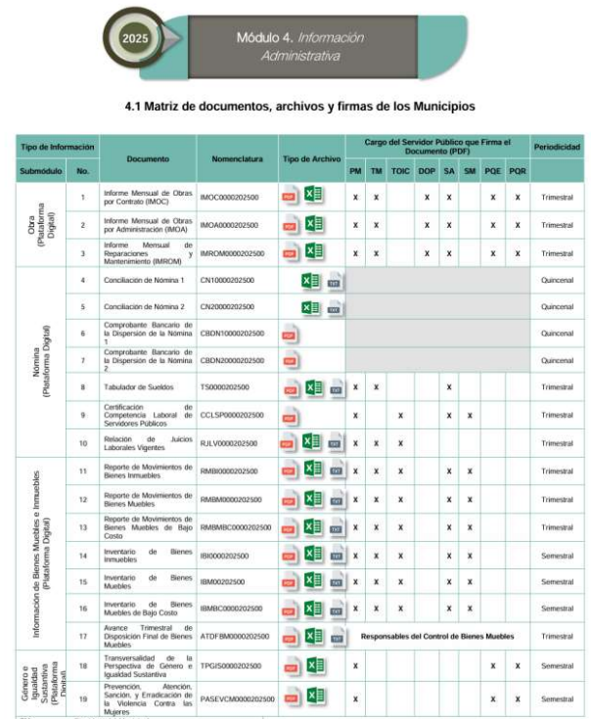

De lo anterior, se puede advertir que el Sujeto Obligado debe generar un Inventario de Bienes muebles cuya finalidad es registrar los bienes muebles con los que cuenta la entidad municipal, documento que de manera enunciativa más no limitativa puede dar cuenta de lo solicitado por el particular. Es así, que podemos concluir que el Sujeto Obligado al ser sujeto fiscalizado por parte del Órgano Superior de Fiscalización del Estado de México (OSFEM), debe rendir de manera trimestral los formatos que permitan eficaz y eficientemente su fiscalización.

Aunado a ello, no pasa desapercibido para este Organismo que el particular también desea conocer el número de patrullas que se encuentran en servicio y de las que ya no se encuentran en servicio el dictamen, de este modo el Manual de Organización de la Dirección de Administración establece que la Coordinación del Parque Vehicular tiene como atribuciones:

“1. Realizar los diagnósticos de fallas presentadas por los vehículos;
2. Elaborar el dictamen de las condiciones de los vehículos y proponer a la Unidad de Compras del Parque Vehicular las especificaciones técnicas de las refacciones requeridas;
3. Realizar los trabajos de mantenimiento y las reparaciones de los vehículos afectados con la mayor diligencia y empeño posibles;
4. Informar oportunamente al Coordinador o Coordinadora del Parque Vehicular de cualquier anomalía, error u omisión cometida;…”

De este modo se advierte que el Sujeto Obligado cuenta con atribuciones para generar, poseer y administrar la información que desea conocer el solicitante; precisando que la información requerida por el particular corresponde a información que por su naturaleza es pública, pues corresponde a documentos que son generados por el actuar continuo del Sujeto Obligado.

Asimismo, es necesario destacar que la Ley Orgánica Municipal del Estado de México prevé en materia de bienes muebles lo siguiente:
“Artículo 31.- Son atribuciones de los ayuntamientos:
(…)
XV. Aprobar en sesión de cabildo los movimientos registrados en el libro especial de bienes muebles e inmuebles;
(…)
Artículo 48.- La persona titular de la presidencia municipal tiene las siguientes atribuciones:
(…)
XI. Supervisar la administración, registro, control, uso, mantenimiento y conservación adecuados de los bienes del municipio;
(…)

Artículo 53.- Los síndicos tendrán las siguientes atribuciones:
(…)
VII. Intervenir en la formulación del inventario general de los bienes muebles e inmuebles propiedad del municipio, haciendo que se inscriban en el libro especial, con expresión de sus valores y de todas las características de identificación, así como el uso y destino de los mismos;
(…)
Artículo 91.- La Secretaría del Ayuntamiento estará a cargo de un Secretario, el que, sin ser miembro del mismo, deberá ser nombrado por el propio Ayuntamiento a propuesta del Presidente Municipal como lo marca el artículo 31 de la presente ley. Sus faltas temporales serán cubiertas por quien designe el Ayuntamiento y sus atribuciones son las siguientes:
(…)
XI. Elaborar con la intervención del síndico el inventario general de los bienes muebles e inmuebles municipales, así como la integración del sistema de información inmobiliaria, que contemple los bienes del dominio público y privado, en un término que no exceda de un año contado a partir de la instalación del ayuntamiento y presentarlo al cabildo para su conocimiento y opinión.

En el caso de que el ayuntamiento adquiera por cualquier concepto bienes muebles o inmuebles durante su ejercicio, deberá realizar la actualización del inventario general de los bienes mueb1es e inmuebles y del sistema de información inmobiliaria en un plazo de ciento veinte días hábiles a partir de su adquisición y presentar un informe trimestral al cabildo para su conocimiento y opinión.
(…)

Artículo 95.- Son atribuciones del tesorero municipal:
(…)
IV. Llevar los registros contables, financieros y administrativos de los ingresos, egresos, e inventarios;
(…)
Artículo 97.- La hacienda pública municipal se integra por:
I. Los bienes muebles e inmuebles propiedad del municipio;
(…)
Artículo 112. El órgano interno de control municipal, tendrá a su cargo las funciones siguientes:
XV. Participar en la elaboración y actualización del inventario general de los bienes muebles e inmuebles propiedad del municipio, que expresará las características de identificación y destino de los mismos;…”
(Énfasis añadido)

De los preceptos citados, se advierte que deben aprobarse por el Cabildo los movimientos de los bienes muebles, supervisando a través de su Presidente Municipal la administración, registro, control, uso, mantenimiento y conservación de dichos bienes.

De manera particular, se destaca que es atribución del Síndico Municipal la inscripción en el libro especial de todos los bienes muebles, con expresión de sus valores y de todas las características de identificación, así como formular de manera conjunta con el Secretario del Ayuntamiento el inventario general de los bienes muebles del Ayuntamiento, debiendo participar en su elaboración y actualización el Contralor Interno Municipal.

A mayor abundamiento, es pertinente señalar que, entre las obligaciones de transparencia común, se encuentra la publicación de manera actualizada y permanente, los inventaros de bienes muebles e inmuebles en posesión y propiedad de los Sujetos Obligado, de conformidad con lo dispuesto por la fracción XXXVIII del artículo 92 de la Ley de Transparencia y Acceso a la Información Pública del Estado de México y Municipios, que es del contenido literal siguiente:
“Artículo 92. Los sujetos obligados deberán poner a disposición del público de manera permanente y actualizada de forma sencilla, precisa y entendible, en los respectivos medios electrónicos, de acuerdo con sus facultades, atribuciones, funciones u objeto social, según corresponda, la información, por lo menos, de los temas, documentos y políticas que a continuación se señalan:
…
XXXVIII. El inventario de bienes muebles e inmuebles en posesión y propiedad;...”
(Énfasis añadido)

Por lo que, en atención a todo lo antes descrito, este Órgano Garante considera que el Sujeto Obligado no satisfizo el derecho de acceso a la información de la parte Recurrente, en consecuencia, se determina procedente ordenar que se haga entrega, de ser procedente en versión pública, el o los documentos donde conste el inventario del parque vehicular vigente al siete de marzo de dos mil veinticinco, (mismo del que se advierte el número de patrullas que tiene en servicio el Ayuntamiento) y el Dictamen de los vehículos que se encuentran fuera de servicio al siete de marzo de dos mil veinticinco.

En el supuesto de que no se cuente con vehículos fuera de servicio, bastará con que así se haga del conocimiento de la parte Recurrente, en términos del artículo 19, párrafo segundo de la Ley de Transparencia y Acceso a la Información Pública del Estado de México y Municipios.

Finalmente, y respecto al Inventario del armamento del Seguridad Publica, el comisario Municipal informó la reserva de la información, aprobada en la Décima Segunda Sesión del Comité de Transparencia mediante el acuerdo ACT/ATLACOMULCO/EXT/CT/12º/ACU- SEXTO/2025 de fecha veintisiete de marzo de dos mil veinticinco; adjuntando el Cuadro de Clasificación en el que se reservó por un periodo de cinco años.

De este modo se procede a contextualizar la naturaleza de la información requerida; y, para tal efecto resulta conveniente señalar los artículos 24, 25 y 29 de la Ley Federal de Armas de Fuego y Explosivos; así como, los numerales 7, 22 y 28 de su Reglamento, los cuales establecen en la parte que nos interesa lo siguiente:

Ley Federal de Armas de Fuego y Explosivos
“Artículo 24.- Para portar armas se requiere la licencia respectiva.
Los miembros del Ejército, Armada y Fuerza Aérea quedan exceptuados de lo anterior, en los casos y condiciones que señalen las leyes y reglamentos aplicables.
Los integrantes de las instituciones policiales, federales, estatales, del Distrito Federal y municipales, así como de los servicios privados de seguridad, podrán portar armas en los casos, condiciones y requisitos que establecen la presente ley y las demás disposiciones legales aplicables.

Artículo 25.- Las licencias para la portación de armas serán de dos clases:
I.- Particulares; que deberán revalidarse cada dos años, y
II.- Oficiales, que tendrán validez mientras se desempeñe el cargo o empleo que las motivó.

Artículo 29.- Las licencias oficiales para la portación de armas pueden ser colectivas o individuales.
I. Las licencias colectivas podrán expedirse a:
A. Las dependencias oficiales y organismos públicos federales a cuyo cargo se encuentran las instalaciones estratégicas del país.
…
B. Las instituciones policiales. Estas licencias se sujetarán a los lineamientos siguientes:
a) Dichas instituciones deberán cumplir con las disposiciones legales de orden federal o local que resulten aplicables.

Reglamento de la Ley Federal de Armas de Fuego y Explosivos
“ARTICULO 7o.- La portación de armas se ajustará estrictamente a lo dispuesto en las licencias respectivas.

ARTÍCULO 22.- Las licencias particulares y las oficiales colectivas para la portación de armas, serán expedidas exclusivamente por la Secretaría.
Para las licencias particulares se cubrirán anticipadamente los derechos que procedan.
Los Generales, Jefes y Oficiales del Ejército, Fuerza Aérea y Armada de México, que vestidos de civil porten armas, deberán identificarse con su credencial, cuantas veces sean requeridos para ello por autoridad competente.
Los individuos de tropa en actos fuera del servicio, sólo podrán portar armas cuando tengan autorización escrita de la Secretaría de la Defensa Nacional o de Marina, en su caso.
ARTICULO 28.- Las licencias oficiales y las que se gestionen para empleos o cargos de los Estados o de los Municipios, se expedirán previa petición de la autoridad de quien dependa el interesado; en las colectivas, se acompañará, además, constancia o certificado de que el personal para el que se pretende la licencia, figura en nóminas de pago.”
(Énfasis añadido)

Del precepto anterior, tenemos que la Secretaría de la Defensa Nacional (SEDENA) es la autoridad competente para emitir las licencias para portación de armas de fuego, y estas serán, para los efectos que nos ocupan, las correspondientes a las Licencias Oficiales Colectivas, cuyo trámite es a cargo del Titular del Ejecutivo de cada entidad como lo señalan los procedimientos descritos en su portal de internet oficial de la SEDENA, que puede ser consultada a través de la siguiente liga electrónica https://www.gob.mx/sedena/documentos/expedicion-de-una-licencia-oficial-colectiva:

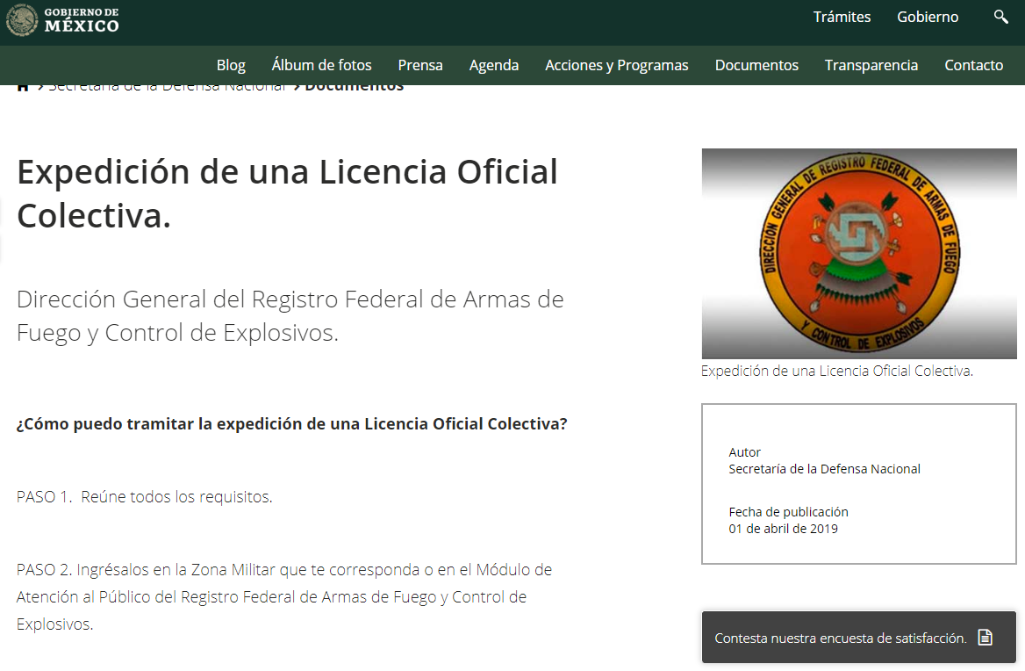

¿Cómo puedo tramitar la expedición de una Licencia Oficial Colectiva?
PASO 1. Reúne todos los requisitos.
PASO 2. Ingrésalos en la Zona Militar que te corresponda o en el Módulo de Atención al Público del Registro Federal de Armas de Fuego y Control de Explosivos.
¿Qué documentos necesito y cuáles deben ser sus características?
      - Solicitud de quien sea titular de la gubernatura de la entidad federativa, anexando el acuerdo presidencial en donde se autoriza la creación de una nueva Corporación.
      - Relación del personal y armamento que estará amparado en la Licencia Oficial Colectiva conforme al modelo 1, 2 y 3, en original y cuatro copias (se anexan formatos), en caso de no contar con armamento deberá requisitar los espacios correspondientes con el número cero.
      - Archivo electrónico de los modelos citados en programa Excel, sin ningún tipo de protección en celdas, campos, Etc., con el fin de hacer las consultas necesarias.
      - El personal operativo a considerar en la Licencia Oficial Colectiva, deberá cumplir en todo momento con la totalidad de los primeros 5 requisitos establecidos en el Art. 26 Fracc. I de la Ley Federal de Armas de Fuego y Explosivos, mismos que a continuación se describen:
        - Tener un modo honesto de vivir.
        - Haber cumplido los obligados con el Servicio Militar Nacional.
        - No tener impedimento físico y mental para el manejo de las armas.
        - No haber sido condenado por delito cometido con el empleo de armas de fuego.
        - No consumir drogas enervantes o psicotrópicos.
        - En caso de contar con armamento deberá remitir copia de los folios de manifestación “C” y “D” del armamento registrado a nombre de la corporación de que se trate.
        - Los certificados médico, físico, psicológico y toxicológico, deberán ser elaborados de conformidad con los formatos publicados en el Diario Oficial de la Federación el 12 de enero de 2004.
        - Formato de la credencial que se expedirá al personal operativo.
        - Aprobar la visita de inspección que realice el personal militar a las instalaciones en donde se resguarda o resguardara el armamento, a fin de determinar si cumplen con las medidas de seguridad y control necesarias para tal fin.
¿Qué procedimiento deberás seguir?
            - Ingresa la solicitud de expedición de una Licencia Oficial Colectiva por conducto de la Comandancia de la Zona Militar que te corresponda o en el Módulo de Atención al Público del Registro Federal de Armas de Fuego y Control de Explosivos, anexando los documentos anteriormente indicados.
            - En la Zona Militar o en el Módulo de Atención al Público recaba el acuse de recibo de tu trámite, mediante el sello correspondiente.
            - Consulta directamente en el Módulo de Atención al Público o a través de los medios electrónicos, sobre el curso de tu trámite.
            - En caso de que se te comunique que el trámite resultó autorizado, asiste al Módulo de Atención al Público del Registro Federal de Armas de Fuego y Control de Explosivos con identificación oficial vigente para recoger el oficio de autorización de la Licencia.

De esta forma podemos relacionar lo descrito con anterioridad, con el Acuerdo por el que se establecen los lineamientos para la Adquisición, Asignación, Uso y Custodia, Portación y Baja de armamento incluido en la Licencia Oficial Colectiva número 139 particularmente con lo señalado en el considerando tercero y cuarto, mismos que disponen:
“Que en términos de lo dispuesto por la Ley de Seguridad Pública Preventiva del Estado de México, la Dirección General de Segundad Pública y Tránsito del Estado de México, es una autoridad estatal en materia de seguridad pública preventiva, a la cual le corresponde, entre otras atribuciones, vigilar el cumplimiento de las leyes, reglamentos, acuerdos, convenios y demás disposiciones referentes a la Seguridad Pública Preventiva
Que en el marco de la Ley Federal de Armas de Fuego y Explosivos, la Secretaría de la Defensa Nacional otorgó al Gobierno del Estado de México, a través de la Dirección General de Seguridad Pública y Tránsito, la Licencia Oficial Colectiva No. 139 mediante la cual se concede el permiso para la portación de armas de fuego a los Cuerpos de Seguridad Pública Preventiva.”

Así, se advierte que el Gobierno del Estado de México cuenta con una Licencia Oficial Colectiva para la portación y uso de armas de fuego; no obstante, atendiendo a que en el caso se requiere el inventario de armas de fuego con que cuenta el Ayuntamiento de Atlacomulco, es necesario determinar cuál es el documento que se asimila o que da cuenta de que lo requerido, debemos atender lo que disponen los diversos cuerpos normativos que regulan la portación de armas en el Estado de México y sus Municipios.

Dicho lo anterior, la Ley de Seguridad del Estado de México en su artículo 21, fracción XXVII, establece que los Presidentes Municipales, tendrán dentro de sus atribuciones, la de satisfacer oportunamente los requerimientos que le sean solicitados por la Secretaría, para el registro y actualización de la licencia colectiva para la portación de armas de fuego de los integrantes de las instituciones policiales a su cargo.

Con relación a lo anterior, el Acuerdo por el que se Establecen los Lineamientos para la Adquisición, Asignación, Uso y Custodia, Portación y Baja de Armamento incluido en la Licencia Oficial Colectiva número 139, dispone lo siguiente:
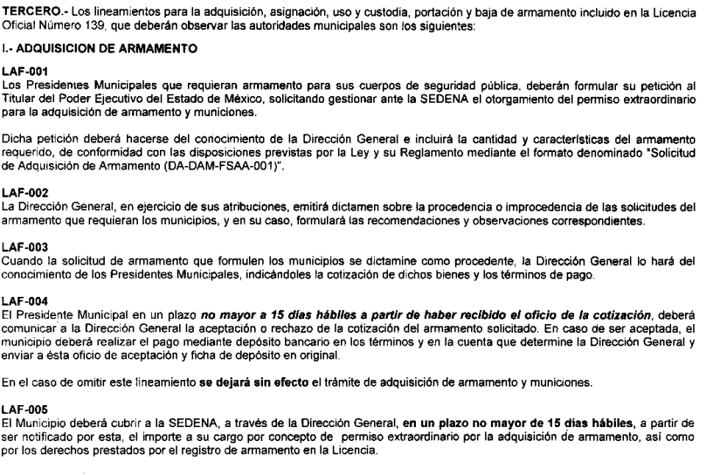

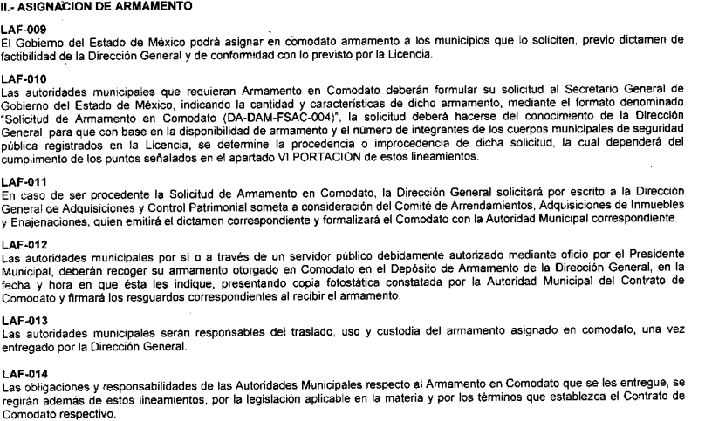

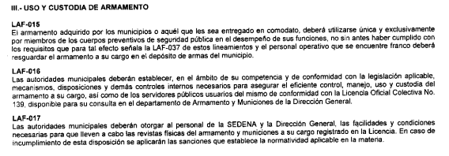
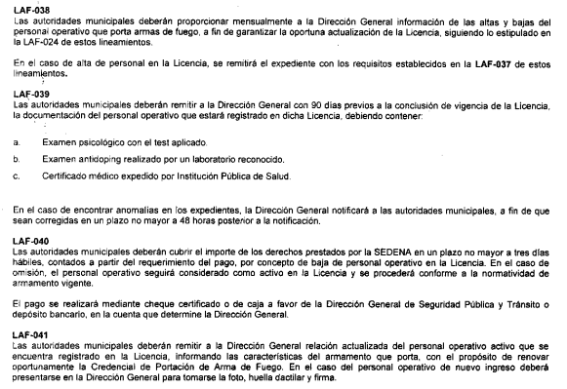

De lo anteriormente citado, se abordan a las siguientes conclusiones:

- Los presidentes municipales que requieran armamento para sus cuerpos de seguridad pública deberán formular su petición al Titular del Poder Ejecutivo del Estado de México, solicitando gestionar ante la SEDENA el otorgamiento para la adquisición de armas y municiones.
- La Dirección General de Seguridad Pública emitirá el dictamen respecto de la procedencia o improcedencia de las solicitudes de armamento requerido; cuando se determine procedente, la Dirección General le indicará a los presidentes municipales la cotización de dichos bienes y los términos de pago.
- El municipio deberá cubrir a la SEDENA, a través de la Dirección General, en un plazo no mayor a 15 días hábiles, a partir de ser notificado por esta, el importe a su cargo por concepto de permiso extraordinario por adquisición de armamento, así como los derechos prestados por el registro de armamento en la Licencia.
- Las autoridades municipales que requieran armamento deberán formular su solicitud al Secretario General de Gobierno del Estado de México indicando la cantidad y características de dicho armamento; la solicitud deberá hacerse del conocimiento de la Dirección General para que con base en la disponibilidad de armamento y el número de integrantes de los cuerpos municipales de seguridad pública registrados en la Licencia, se determine la procedencia e improcedencia de dicha solicitud.
- Los municipios se encuentran obligados a la tramitación de la licencia colectiva 139, así como remitir de manera mensual a la Dirección General de Seguridad Pública y Tránsito, las altas y bajas del personal operativo que porta armas de fuego para la actualización de la licencia.

Adicional a lo anterior, es de indicar que conforme los aludidos Lineamientos para la Adquisición, Asignación, Uso y Custodia, Portación y Baja de Armamento incluido en la Licencia Oficial Colectiva número 139, se advierte la existencia del formato denominado “Relación de Armamento Adquirido”, con el que los Ayuntamientos deben reportar de manera mensual a la Dirección General de Seguridad Pública y Tránsito de la Secretaría General de Gobierno de Gobierno del Estado de México, el armamento y personal activo incluido en la referida licencia para su actualización correspondiente; formato e instructivo que a continuación inserta:
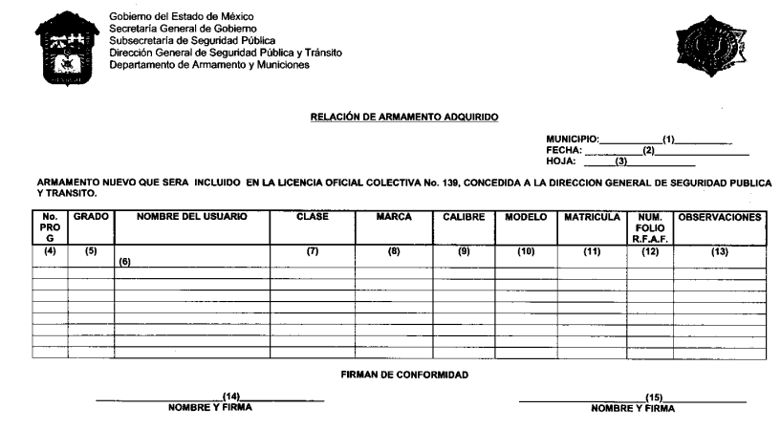
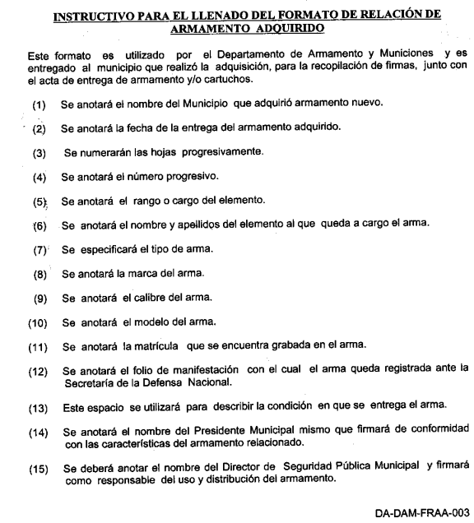

Como se desprende de lo anterior, el documento donde puede obrar de manera enunciativa más no limitativa la información requerida es la Relación de Armamento Adquirido.

Aclarado lo anterior, es conveniente recordar que el Sujeto Obligado en respuesta informó que el tipo de armamento que utilizan los elementos de seguridad es información reservada, haciendo entrega del Acuerdo del Comité de Transparencia en el que funda y motiva las razones por las cuales se confirmará la reserva de la información; por lo que se procede analizar dicho acuerdo en los siguientes términos:

 | Cumplió: | Contenido
Número de folio de la solicitud | Sí | 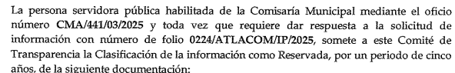
Referencia de la información solicitada | Si | 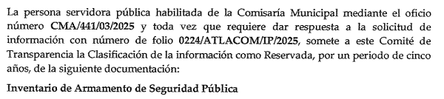
Causal aplicable del artículo 113 de la Ley General, vinculándola con el Lineamiento específico del presente ordenamiento y, cuando corresponda, el supuesto normativo que expresamente le otorga el carácter de información reservada | No  No se analizó la causal del artículo 113 de la Ley General de Transparencia, misma que a la fecha de la solicitud se encontraba vigente; así como, tampoco con los Lineamientos Generales aplicable al caso concreto.
Fundamento y Motivación Legal | Parcialmente  No se citó el artículo de los Lineamientos Generales aplicables al caso concreto, tampoco se motivó porque resultaba aplicables cada una de las fracciones, tampoco se vinculan las causales aplicables con el artículo 113 de la Ley General, ni con los Lineamientos Generales. | 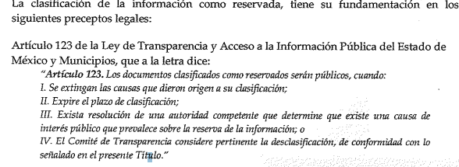  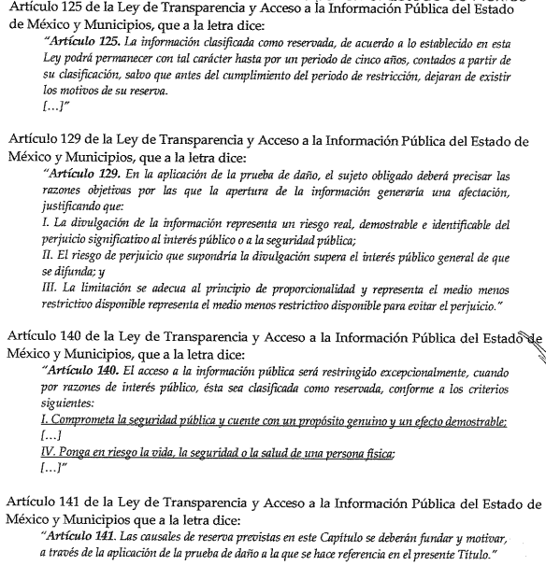
Conexión entre los fundamentos y motivos que dieron origen a la Reserva de la información | No  No existe correcta relación entre los fundamentos legales utilizados con el origen de la reserva, se limita hacer una clasificación de carácter general. | 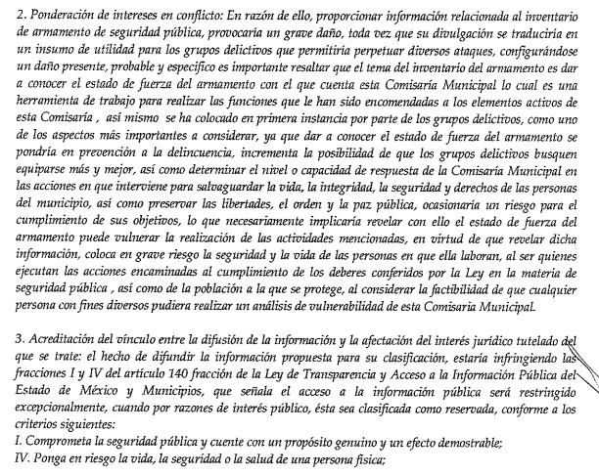
Prueba de Daño
Riesgo Real, Demostrable e Identificable  (Modo, Tiempo y Lugar) | Parcialmente | 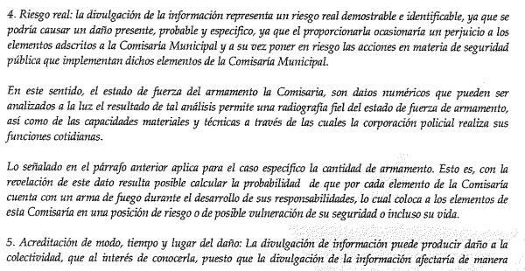  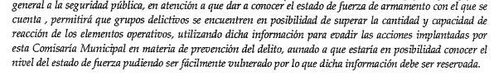
Temporalidad de la Reserva de la información. | No |   
Autoridades competentes. | Si | 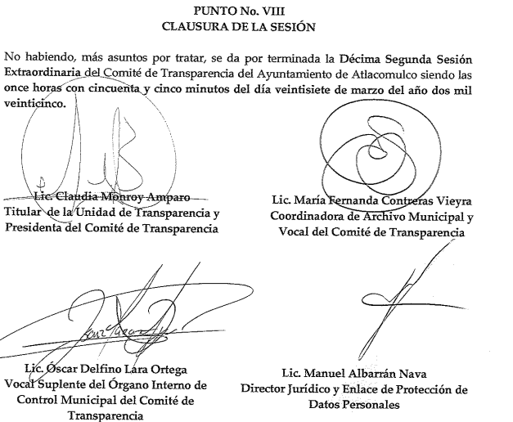

De lo anterior, se advierte que el Acuerdo ACT/ATLACOMULCO/EXT/CT/12a/ACU-SEXTO/2025, no cumple con todos los requisitos establecidos para la reserva de la información.

- Respecto a la obligatoriedad de emitir el acuerdo de clasificación de la información.

En principio, este Organismo Garante no omite señalar que, el derecho de acceso a la información puede ser restringido de manera excepcional por razones de interés público, en los términos de las causas legítimas y estrictamente necesarias previstas por la Ley, a través de la clasificación de la información como confidencial o reservada para permitir el acceso, como se desprende del artículo 91 de la ley de la materia que es del tenor literal siguiente:

Artículo 91. El acceso a la información pública será restringido excepcionalmente, cuando ésta sea clasificada como reservada o confidencial.

Entendiéndose como información reservada aquella que se clasifica de manera temporal cuya divulgación pueda causar algún daño; y como información confidencial, la que se refiera a la información privada y los datos personales concernientes a una persona física o jurídico colectiva identificada o identificable que no son de acceso público, asimismo, haga referencia a los secretos bancario, fiduciario, industrial, comercial, fiscal, bursátil y postal, cuya titularidad corresponde a particulares, sujetos de derecho internacional o a Sujetos Obligados cuando no involucren el ejercicio de recursos públicos.

En ese sentido, es de precisar que la clasificación de la información no se da por el simple mandato de la ley, sino que es necesario que el Sujeto Obligado, cuando clasifique algún documento o información, ya sea todo o en parte, atienda lo dispuesto por la ley de la materia, siendo que dicha clasificación es un trabajo en conjunto tanto de los Servidores Públicos Habilitados, de las Unidades de Transparencia y del Comité de Transparencia del Sujeto Obligado, teniendo el deber los primeros de ellos de presentar ante la Unidad de Transparencia la propuesta de la clasificación de la información, para que luego esta se presente ante al Comité de Transparencia de así resultar procedente el proyecto de clasificación de la información y que finalmente sea este último quien apruebe, modifique o revoque la misma, como se desprende de los artículos 59 fracción V, 53 fracción X, y 49 fracciones II y VIII de la Ley de Transparencia y Acceso a la Información Pública del Estado de México y Municipios.

“Artículo 59. Los servidores públicos habilitados tendrán las funciones siguientes:
(…)
V. Integrar y presentar al responsable de la Unidad de Transparencia la propuesta de clasificación de información, la cual tendrá los fundamentos y argumentos en que se basa dicha propuesta;
(…)
Artículo 53. Las Unidades de Transparencia tendrán las siguientes funciones:
(…)
X. Presentar ante el Comité, el proyecto de clasificación de información;
(…)
Artículo 49. Los Comités de Transparencia tendrán las siguientes atribuciones:
(…)
II. Confirmar, modificar o revocar las determinaciones que en materia de ampliación del plazo de respuesta, clasificación de la información y declaración de inexistencia o de incompetencia realicen los titulares de las áreas de los sujetos obligados;
(…)
VIII. Aprobar, modificar o revocar la clasificación de la información;
(…)”

Bajo tales consideraciones, este Organismo Garante no omite señalar que, si el Sujeto Obligado advierte que la información solicitada contiene datos personales que sean susceptibles de ser clasificados como confidenciales, o, si por otro lado, por su propia y especial naturaleza, encuadra en alguno de los supuestos de reserva o de confidencialidad en su totalidad, deberá emitir un Acuerdo de Clasificación debidamente fundado y motivado que sustente la clasificación parcial, a través de la versión pública que emita, o bien, la restricción total del derecho de acceso a la información.

Asimismo, no obsta mencionar que el Acuerdo del Comité de Transparencia mediante el cual se clasifique la información como reservada o confidencial, de manera total o parcial debe emitirse siguiendo las formalidades previstas en la Ley de Transparencia y Acceso a la Información Pública del Estado de México y en los Lineamientos Generales en Materia de Clasificación y Desclasificación de la Información, así como para la Elaboración de Versiones Públicas, de igual forma en dicho acuerdo se deben exponer de manera clara los fundamentos y razones que llevaron a la autoridad a clasificar la información de acuerdo con lo establecido en el artículo 149 de la Ley de la materia, de lo contrario, implicaría dejar al solicitante en estado de incertidumbre, al no conocer o comprender las razones por las que se clasifica la documentación respectiva, es decir, si no se exponen de manera puntual las razones, de ello se estaría violentando el Derecho de Acceso a la Información del solicitante.

En ese sentido, se considera que en el presente caso opera una clasificación total de la información requerida como reservada, por ubicarse la misma en los supuestos previstos por los artículos 140 fracción I de la Ley de Transparencia y Acceso a la Información Pública del Estado de México y Municipios, que a su vez se vincula con la diversa del artículo 113, fracción I de la Ley General de Transparencia y Acceso a la Información Pública (vigente a la fecha de la solicitud), que indican lo siguiente:

“Artículo 113. Como información reservada podrá clasificarse aquella cuya publicación:
I. Comprometa la seguridad nacional, la seguridad pública o la defensa nacional y cuente con un propósito genuino y un efecto demostrable…”

Artículo 140. El acceso a la información pública será restringido excepcionalmente, cuando por razones de interés público, ésta sea clasificada como reservada, conforme a los criterios siguientes:
I. Comprometa la seguridad pública y cuente con un propósito genuino y un efecto demostrable;
[…]”
(Énfasis añadido)

Se afirma lo anterior, pues la información que revela el tipo de armamento que maneja el personal operativo (policías) adscrito a la Dirección de Seguridad Pública, podría ocasionar que los entes delincuenciales busquen allegarse de instrumentos para disminuir o destruir estos, con el fin de aumentar la inseguridad del Sujeto Obligado, pues podría ser utilizada dicha información para buscar las debilidades de las mismas y poderse aprovechar de dichas situaciones para realizar diversos delitos, lo cual va en detrimento de la paz y orden social.

Conforme a lo anterior, se puede colegir que proporcionar la información en análisis podría comprometer la seguridad pública, al poner en peligro las funciones a cargo del Sujeto Obligado, tendientes a preservar y resguardar la vida, la salud, la integridad y el ejercicio de los derechos de las personas, así como para el mantenimiento del orden público, toda vez que da cuenta del armamento utilizado por la Comisaría Municipal y por lo tanto, acredita la causal de clasificación prevista en el artículo 140, fracción I de la Ley de Transparencia y Acceso a la Información Pública del Estado de México.

Sobre el particular, cabe traer a colación el artículo 141 de la Ley de Transparencia y Acceso a la Información Pública del Estado de México y Municipios, que establece que las causales de reserva se deberán fundar y motivar, a través de la aplicación de la prueba de daño establecida en el artículo 129 de dicho ordenamiento, que se debe justificar de la siguiente manera:
- La divulgación de la información representa un riesgo real, demostrable e identificable de perjuicio significativo al interés público o a la seguridad nacional.
- El riesgo de perjuicio supera el interés público general de que se difunda.
- Que la limitación se adecua al principio de proporcionalidad y representa el medio menos restrictivo disponible para evitar el perjuicio.

Al respecto, este Instituto advierte que dar a conocer información sobre el tipo de armamento ocupado por el personal operativo de la Dirección General de Seguridad Pública, para inhibir la inseguridad y evitar la comisión de actos ilícitos, podría dar a conocer las debilidades del armamento utilizado por el personal de seguridad pública, con el fin de dar una ventaja a los entes delincuenciales y facilitar la comisión de delitos.

Asimismo, ocasiona que los individuos con pretensiones delictivas conozcan de manera detallada el armamento ocupado por los policías, lo cual permitiría que se prepararan y buscaran la forma de inhibir las armas o los medios de protección de estos, en detrimento de los policías y la sociedad, lo cual se traduciría en un detrimento al combate a la delincuencia y un perjuicio a la seguridad pública, vulnerando así, el interés general.

En el caso particular prevalece proteger alguno de los derechos más importantes, como lo son la vida, la salud y la seguridad de los habitantes del ayuntamiento, además, que con la protección de la información ayuda a mantener el orden y paz social, pues no se estarían menoscabando las estrategias contra la capacidad de disuadir, prevenir disturbios sociales, o bien, la capacidad de reacción, planes, estrategias, tecnologías, información o sistemas de comunicaciones de la Dirección General de Seguridad Publica.

De esta manera, después de analizar la naturaleza de la información solicitada, este Instituto arriba a la conclusión de que la divulgación de la información requerida por la persona solicitante, generaría un daño que sería mayor al interés público, puesto que darla a conocer, revelaría el tipo, modelo, calibre, marca de las armas con las que cuenta la Comisaría Municipal, para el combate a la delincuencia en el Municipio, pues al proporcionar información sobre el armamento con los que cuentan dicha área, se estaría dando cuenta del equipo y armamento especial, con el que cuentan el personal, y que es utilizado para mantener la seguridad dentro del territorio del Municipio, actualizando las hipótesis de reserva previstas en el artículo 140, fracción I de la Ley de Transparencia, Acceso a la Información Pública del Estado de México y Municipios.

Derivado de lo expuesto, se estima procedente ordenar la entrega del Acuerdo de clasificación emitido por el Comité de Transparencia, en donde de manera debidamente fundada y motivada, a través de una prueba de daño, confirme la clasificación como reservada, en términos del artículo 140 fracción I de la Ley de Transparencia y Acceso a la Información Pública del Estado de México y Municipios, de los datos requeridos consistentes en el inventario de armamento de seguridad pública al siete de marzo de dos mil veinticinco.

- Cuantas denuncias se han interpuesto o cuantos casos de maltrato a la mujer se han dado en el municipio

En respuesta la Unidad e Transparencia informó una incompetencia parcial, de conformidad con el artículo 167 de la Ley de Transparencia Local, señalando que la información solicitada puede obrar en la Fiscalía General de Justicia del Estado de México; por lo que sugiere al particular ingresar una nueva solicitud de información dirigida a dicho Sujeto Obligado.

Derivado de lo anterior, se procede a contextualizar la información solicitada, por lo que, de conformidad con el Bando Municipal 2025, se tiene que, para el desarrollo de los asuntos administrativos y la prestación de los servicios públicos, la Administración Pública Municipal Centralizada, se auxiliara de la Comisaría Municipal, cuyo objetivo es:

“Artículo 128. El Titular de la Comisaría Municipal de Atlacomulco, operará el Programa Municipal de Seguridad Ciudadana y coadyuvará con el Programa Municipal de Prevención Social de la Violencia y la Delincuencia con Participación Ciudadana, así como con la Policía de Género y Célula de Búsqueda y localización de personas; teniendo las atribuciones que establece la Ley de Seguridad del Estado de México, este Bando Municipal y las demás que le confieran otras Leyes. “

De lo anterior, se colige que, el Ayuntamiento, a través de la Comisaría Municipal operara el Programa Municipal de Seguridad Ciudadana y coadyuvará con el Programa Municipal de Prevención Social de la Violencia y la Delincuencia con Participación Ciudadana.

Ahora bien, es necesario precisar que de las constancias que obran en el expediente se logra vislumbrar que el Sujeto Obligado no turnó la solicitud de información a la unidad administrativa competente, a saber la Comisaría Municipal para que diera atención al punto de análisis, por lo que, resulta necesario hacer referencia al procedimiento de búsqueda que deben de seguir los Sujetos Obligados para localizar la información, el cual se encuentra previsto en los artículos 160 y 162 de la Ley de Transparencia y Acceso a la Información Pública del Estado de México y Municipios, mismo que es el siguiente:

      - Las Unidades de Transparencia garantizarán que las solicitudes de acceso a la información se turnen a todas las áreas competentes que cuenten con la información o deban tenerla -de acuerdo a las facultades, competencias y funciones-, con el objeto de que dichas áreas realicen una búsqueda exhaustiva y razonable de la información requerida, y

      - Los sujetos obligados otorgaran acceso a los documentos que se encuentren en sus archivos o que estén obligados a documentar de acuerdo con sus facultades, competencias o funciones, en el formato en que la solicitante manifieste, de entre aquellos formatos existentes.

Así y conforme a lo establecido en párrafos anteriores, el Sujeto Obligado no cumplió con el procedimiento de búsqueda establecido en el artículo 162 de la Ley de Transparencia y Acceso a la Información Pública del Estado de México y Municipios, al no gestionar el requerimiento de información al área competente para conocer de lo peticionado.

Ahora bien, en cuanto hace a los agravios hechos valer por la parte Recurrente, es de referir que, de la lectura a su requerimiento, se desprende que estos se hicieron a modo de cuestionamiento, no obstante, de conformidad con el Criterio orientador 06/17 emitido por el entonces Instituto Nacional de Transparencia, cuando los particulares realicen una solicitud de información que constituya una consulta, se les deberá otorgar una expresión documental, tal como se observa a continuación:

“Expresión documental. Cuando los particulares presenten solicitudes de acceso a la información sin identificar de forma precisa la documentación que pudiera contener la información de su interés, o bien, la solicitud constituya una consulta, pero la respuesta pudiera obrar en algún documento en poder de los sujetos obligados, éstos deben dar a dichas solicitudes una interpretación que les otorgue una expresión documental.

En ese sentido, se advierte que, el Sujeto Obligado únicamente informó la incompetencia parcial para conocer de la información solicitada, señalando que la información puede obrar en la Fiscalía General de Justicia del Estado de México; no obstante, no se advierte que se haya pronunciado el área competente para conocer de la información solicitada; por lo que, resulta conveniente traer a colación el Criterio 02/17 emitido por el entonces Instituto Nacional de Transparencia, Acceso a la Información y Protección de Datos Personales el cual establece lo siguiente:

Congruencia y exhaustividad. Sus alcances para garantizar el derecho de acceso a la información. De conformidad con el artículo 3 de la Ley Federal de Procedimiento Administrativo, de aplicación supletoria a la Ley Federal de Transparencia y Acceso a la Información Pública, en términos de su artículo 7; todo acto administrativo debe cumplir con los principios de congruencia y exhaustividad. Para el efectivo ejercicio del derecho de acceso a la información, la congruencia implica que exista concordancia entre el requerimiento formulado por el particular y la respuesta proporcionada por el sujeto obligado; mientras que la exhaustividad significa que dicha respuesta se refiera expresamente a cada uno de los puntos solicitados. Por lo anterior, los sujetos obligados cumplirán con los principios de congruencia y exhaustividad, cuando las respuestas que emitan guarden una relación lógica con lo solicitado y atiendan de manera puntual y expresa, cada uno de los contenidos de información.

Es así, que los sujetos obligados para garantizar el derecho de acceso a la Información, deberán cumplir con los principios de exhaustividad y congruencia, esto es, que la congruencia implica que exista concordancia entre el requerimiento formulado por el particular y la respuesta proporcionada por el sujeto obligado, mientras que la exhaustividad establece que el sujeto obligado deberá atender de manera expresa cada uno de los puntos solicitados, situación que en el presente caso no aconteció, pues el Sujeto Obligado fue omiso en pronunciarse respecto al número de denuncias interpuestas o el número de casos de maltrato a la mujer que se han dado en el municipio.

Por lo que, resulta dable ordenar, una nueva búsqueda exhaustiva y razonable de la información, con la finalidad de que se proporcione el documento que dé cuenta del número de denuncias y casos de maltrato a la mujer interpuestas en el Ayuntamiento de Atlacomulco del primero de enero al siete de marzo de dos mil veinticinco.

- De contraloría, cuantos procedimientos han iniciado y la resoluciones que han generado en los años 2023, 2024 y lo que lleva del 2025

En respuesta la Contralora Municipal informó que después de haber realizado una búsqueda exhaustiva dentro de los archivos que obran en el Órgano Interno de Control, se encontró lo siguiente:
De la imagen insertada con anterioridad se advierte que el Sujeto Obligado asume que cuenta con la información solicitada, toda vez que informó el número de procedimientos iniciados en los años 2023, 2024 y 2025; así como el número de procedimientos que ya cuentan con una resolución firme; no obstante, fue omiso en hacer entrega de dichas resoluciones, por lo que no cumplió con el principio de congruencia y exhaustividad; esto es, que la congruencia implica que exista concordancia entre el requerimiento formulado por el particular y la respuesta proporcionada por el sujeto obligado, mientras que la exhaustividad establece que el sujeto obligado deberá atender de manera expresa cada uno de los puntos solicitados, situación que en el presente caso no aconteció.

En ese contexto, resulta necesario precisar que el procedimiento, corresponde a aquel para resolver un posible Procedimiento de Responsabilidad Administrativa; por lo que, es necesario traer a colación lo señalado por la Ley de Responsabilidades Administrativas del Estado de México y Municipios, que establece lo siguiente:

“Artículo 94. Durante el desarrollo del procedimiento de investigación las autoridades competentes serán responsables de:
I. Observar los principios de legalidad, imparcialidad, objetividad, congruencia, verdad material y respeto a los derechos humanos.
II. Realizar con oportunidad, exhaustividad y eficiencia la investigación, la integralidad de los datos y documentos, así como el resguardo del expediente en su conjunto.
III. Incorporar a sus investigaciones, las técnicas, tecnologías y métodos de investigación que observen las mejores prácticas internacionales.
IV. Cooperar con las autoridades nacionales como internacionales a fin de fortalecer los procedimientos de investigación, compartir las mejores prácticas internacionales y combatir de manera efectiva la corrupción.

Artículo 95. La investigación por la presunta responsabilidad de faltas administrativas podrá iniciar:
I. De oficio.
II. Por denuncia.
III. Derivado de las auditorías practicadas por parte de las autoridades competentes o en su caso, de auditores externos.
Las denuncias podrán ser anónimas. En su caso, las autoridades investigadoras deberán garantizar, proteger y mantener el carácter de confidencial la identidad de las personas que denuncien las presuntas infracciones.

Artículo 98. Las autoridades investigadoras llevarán de oficio las auditorías o investigaciones debidamente fundadas y motivadas respecto de las conductas de los servidores públicos y particulares que puedan constituir responsabilidades administrativas en el ámbito de su competencia.

Lo anterior sin menoscabo de las investigaciones que se deriven de las denuncias a que se hace referencia en el Capítulo anterior.

CAPÍTULO SEGUNDO
DE LA INVESTIGACIÓN
Artículo 99. Las autoridades investigadoras deberán tener acceso a toda la información necesaria para el esclarecimiento de los hechos, incluyendo aquélla que las disposiciones legales en la materia consideren con carácter de reservada o confidencial, siempre que esté relacionada con la comisión de infracciones a que se refiere la presente Ley, con la obligación de mantener la misma reserva o secrecía, conforme a lo que determinen las leyes.

Las autoridades investigadoras, durante el desarrollo de investigaciones por faltas administrativas graves, no les serán oponibles las disposiciones dirigidas a proteger la secrecía de la información en materia fiscal bursátil, fiduciario o la relacionada con operaciones de depósito, administración, ahorro e inversión de recursos monetarios. Esta información conservará su calidad en los expedientes correspondientes, para lo cual se deberán celebrar convenios de colaboración con las autoridades correspondientes.

Para efectos de lo previsto en el párrafo anterior, se observará lo dispuesto en el artículo 39 de la presente Ley.

Las autoridades encargadas de la investigación, por conducto de su titular, podrán ordenar la práctica de visitas de verificación, las cuales se sujetarán a lo previsto en el Código de Procedimientos Administrativos del Estado de México, incluyendo acciones encubiertas y usuario simulado con apego a la legalidad, la presente Ley y demás normatividad que para este fin sea expedida por los titulares de los entes públicos responsables.

CAPÍTULO TERCERO
DE LA CALIFICACIÓN DE FALTAS ADMINISTRATIVAS
Artículo 104. Las autoridades investigadoras una vez concluidas las diligencias de investigación, procederán al análisis de los hechos, así como de la información recabada, a efecto de determinar la existencia o inexistencia de actos u omisiones que la Ley señale como falta administrativa y en su caso, determinar su calificación como grave o no grave.

Una vez determinada la calificación de la conducta en los términos del párrafo anterior, se incluirá la misma en el Informe de Presunta Responsabilidad Administrativa y éste se presentará ante la autoridad substanciadora a efecto de iniciar el procedimiento de responsabilidad administrativa correspondiente.

En el supuesto de no haberse encontrado elementos suficientes para demostrar la existencia de la infracción y acreditar la presunta responsabilidad del infractor, se emitirá un acuerdo de conclusión y archivo del expediente debidamente fundado y motivado.

Lo anterior sin perjuicio de poder reabrir la investigación en el supuesto de presentarse nuevos indicios o pruebas y no hubiere prescrito la facultad para sancionar. Dicha determinación, en su caso, se notificará a los servidores públicos y particulares sujetos a la investigación, así como a los denunciantes cuando éstos fueren identificables, dentro los diez días hábiles siguientes a su emisión.

Artículo 105. Las autoridades substanciadoras, o en su caso, las resolutoras podrán abstenerse de iniciar el procedimiento de responsabilidad administrativa previsto en la presente Ley o de imponer sanciones administrativas a un servidor público, según sea el caso, en el supuesto que derivado de las investigaciones practicadas o de la valoración de las pruebas aportadas en el procedimiento referido, se advierta que no existe daño ni perjuicio a la Hacienda Pública Estatal o Municipal, o al patrimonio de los entes públicos y que se actualiza alguna de las siguientes hipótesis:
…

CAPÍTULO CUARTO
DE LA IMPUGNACIÓN DE LA CALIFICACIÓN DE FALTAS NO GRAVES
Artículo 106. La calificación de los hechos como faltas administrativas no graves que realicen las autoridades investigadoras, será notificada al denunciante, cuando éste fuere identificable. Además de establecer la calificación que se le haya dado a la presunta falta, la notificación también contendrá de manera expresa la forma en que el notificado podrá acceder al expediente de presunta responsabilidad administrativa.

La calificación y la abstención de iniciar el procedimiento de responsabilidad administrativa a que se refiere el artículo 105, podrán ser impugnadas, en su caso, por el denunciante, a través del recurso de inconformidad conforme al presente Capítulo. La presentación del recurso de inconformidad tendrá como efecto la suspensión del inicio del procedimiento de responsabilidad administrativa hasta en tanto dicho recurso sea resuelto.

Artículo 116. El procedimiento de responsabilidad administrativa dará inicio cuando las autoridades substanciadoras, en el ámbito de su competencia, admitan el informe de presunta responsabilidad administrativa.

Artículo 119. La autoridad a quien se encomiende la substanciación y en su caso, la resolución del procedimiento de responsabilidad administrativa, deberá ser distinto de aquél o aquellos encargados de la investigación. Para tal efecto, la Secretaría de la Contraloría, los órganos internos de control, el Órgano Superior de Fiscalización, así como las unidades de responsabilidades de las empresas de participación estatal o municipal, contarán con la estructura orgánica necesaria para realizar las funciones correspondientes a las autoridades investigadoras y substanciadoras y garantizarán la independencia entre ambas en el ejercicio de sus funciones.

SECCIÓN NOVENA
DE LOS INFORMES DE PRESUNTA
RESPONSABILIDAD ADMINISTRATIVA
Artículo 180. El Informe de Presunta Responsabilidad Administrativa será integrado y emitido por las autoridades investigadoras y deberá contener los siguientes elementos:
I. El nombre de la autoridad investigadora.
II. El domicilio de la autoridad investigadora para oír y recibir notificaciones.
III. El nombre o nombres de los servidores públicos que podrán imponerse de los autos que se dicten en el expediente de responsabilidad administrativa por parte de la autoridad investigadora, precisando el alcance de la autorización otorgada.
IV. El nombre y domicilio del servidor público a quien se señale como presunto responsable, así como el ente público al que se encuentre adscrito y el cargo que desempeñe.
En caso de que los presuntos responsables sean particulares, se deberá señalar su nombre o razón social, así como el domicilio donde podrán ser emplazados.
V. La narración lógica y cronológica de los hechos que dieron lugar a la comisión de la presunta falta administrativa.
VI. La infracción que se le imputa al señalado como presunto responsable, precisando las razones por las que se considera que ha cometido la falta.
VII. Las pruebas que se ofrecerán en el procedimiento de responsabilidad administrativa para acreditar la comisión de la falta administrativa y la responsabilidad atribuida al presunto responsable, debiéndose exhibir las pruebas documentales que obren en su poder, o bien, aquellas que no estándolo, se acredite con el acuse de recibo correspondiente debidamente sellado por la autoridad competente, que la solicitó con la debida oportunidad.
VIII. La solicitud de medidas cautelares, de ser el caso.
IX. Firma autógrafa de la autoridad investigadora.

Artículo 184. El desarrollo de las audiencias del procedimiento de responsabilidad administrativa, se llevarán a cabo de conformidad con las siguientes reglas:
I. Serán públicas.
II. No se permitirá la interrupción de la audiencia por parte de persona alguna, ya sea por los que intervienen en ella o por aquellos ajenos a la misma.

Artículo 188. Las resoluciones serán:
I. Acuerdos, cuando se trate de resoluciones de trámite.
II. Autos provisionales, los que se refieren a determinaciones que se ejecuten provisionalmente.
III. Autos preparatorios, a las resoluciones por las que se prepara el conocimiento y decisión de un asunto, se ordena la admisión, la preparación y desahogo de pruebas.
IV. Sentencias interlocutorias, aquellas que resuelven sobre un incidente o una cuestión intraprocesal o accesoria al procedimiento.
V. Sentencias definitivas, las que resuelven el fondo del procedimiento de responsabilidad administrativa.”

Conforme a lo anterior, se considera que existen tres etapas en el Procedimiento de Responsabilidad Administrativa para determinar la falta en la que haya incurrido algún servidor público, a saber las siguientes:

- Investigación: la cual consiste en lo siguiente:
- Inicia:
-De oficio
-Por denuncia
-Derivado de auditorías

- Una vez determinada la calificación de la conducta, se incluirá la misma en el Informe de Presunta Responsabilidad Administrativa y este se presentará ante la autoridad substanciadora a efecto de iniciar el procedimiento de responsabilidad administrativa correspondiente.
- Sustanciación: En este periodo se puede realizar lo siguiente:
- Se califican los hechos como faltas administrativas graves o no graves
- La autoridad substanciadora podrá admitir el informe de presunta responsabilidad administrativa.
- Las partes, pueden presentar las pruebas o alegatos que consideren pertinentes,

- Resolución:
- Se emite resolución y se notifica a las partes.

Lo anterior establece en términos generales el procedimiento de responsabilidad administrativa, que, corre a cargo de los Órganos Internos de Control o Contraloría Interna.

Dicho lo anterior, se precisa que el Sujeto Obligado turnó la solicitud a la Contraloría Municipal, siguiendo con ello el procedimiento para la atención a las solicitudes de acceso a la información, establecido en los artículos 151, 160, 162, 163, 164, 165 y 166, de la Ley de Transparencia y Acceso a la Información Pública del Estado de México y Municipios.

Ahora bien, resulta importante señalar que el particular solicitó únicamente las resoluciones de los procedimientos realizados por la Contraloría, por lo que resulta procedente analizar la naturaleza de la información.

- En caso de que los procedimientos referidos estén concluidos, por faltas administrativas graves con sanción condenatoria.

En el supuesto de que existan procedimientos de responsabilidades administrativas instaurados en contra de servidores públicos, que causaron estado, es decir, que ya no aceptan recurso o medio de defensa alguno, es procedente su entrega dejando visible el nombre, cargo y sanción impuesta al Servidor Público condenado, sin embargo, deberán clasificarse los datos personales que en éste se encuentren, para lo cual el Sujeto Obligado deberá realizar y notificar el acuerdo de clasificación de la información relativa a los datos personales a efecto de que pueda emitir la versión pública de lo que se le solicitó, deberá clasificarla por la hipótesis análoga siendo aplicables los numerales de la Ley de la materia, que a la letra esgrimen:

“Artículo 3. Para los efectos de la presente Ley se entenderá por:
[…]
IX. Datos personales: La información concerniente a una persona, identificada o identificable según lo dispuesto por la Ley de Protección de Datos Personales del Estado de México;
[…]
XLV. Versión pública: Documento en el que se elimine, suprime o borra la información clasificada como reservada o confidencial para permitir su acceso.
Artículo 122. La clasificación es el proceso mediante el cual el Sujeto Obligado determina que la información en su poder actualiza alguno de los supuestos de reserva o confidencialidad, de conformidad con lo dispuesto en el presente título.
[…]
Artículo 132. La clasificación de la información se llevará a cabo en el momento en que:
[…]
III. Se generen versiones públicas para dar cumplimiento a las obligaciones de transparencia previstas en esta Ley.
Artículo 137. Cuando un mismo medio, impreso o electrónico, contenga información pública y reservada o confidencial, la Unidad de Transparencia para efectos de atender una solicitud de información, deberán elaborar una versión pública en la que se testen las partes o secciones clasificadas, indicando su contenido de manera genérica y fundando y motivando su clasificación.” (Sic)

De los dispositivos legales citados, se desprende que el derecho de acceso a la información pública tiene como limitante el respeto a la intimidad y a la vida privada de las personas, es por ello que este Instituto debe cuidar que los datos personales que obren en poder de los Sujetos Obligados estén protegidos, quienes deberán adoptar las medidas de seguridad administrativa, física y técnica necesarias para garantizar la integridad, confidencialidad y disponibilidad de los datos personales, considerando además, que conforme al principio de finalidad todo tratamiento de datos personales que efectúen los Sujetos Obligados deberá estar justificado en la Ley, lo anterior en términos de lo dispuesto por el artículo 14 con relación con el 58 de la Ley de Protección de Datos Personales del Estado de México.

De este modo, en armonía entre los principios constitucionales de máxima publicidad y de protección de datos personales, la Ley permite la elaboración de versiones públicas en las que se suprima aquella información relacionada con la vida privada de los particulares y de los servidores públicos.

Así, los LINEAMIENTOS GENERALES EN MATERIA DE CLASIFICACIÓN Y DESCLASIFICACIÓN DE LA INFORMACIÓN, ASÍ COMO PARA LA ELABORACIÓN DE VERSIONES PÚBLICAS, emitidos por Consejo Nacional del Sistema Nacional de Transparencia, vigentes señalan con claridad cuáles son aquellos datos personales que deben ser clasificados al momento de la elaboración de las versiones públicas.

Efectivamente, cuando se clasifica información como confidencial o reservada es deber someterlo al Comité de Transparencia, quien debe confirmar, modificar o revocar las determinaciones en materia de clasificación de la información que realicen los titulares de las áreas de los sujetos obligados; por lo tanto, la entrega de documentos en su versión pública debe estar debidamente fundado y motivado, en el que se expongan los fundamentos y razonamientos que llevaron al Sujeto Obligado a testar, suprimir o eliminar datos de dicho soporte documental, ya que no hacerlo, se reitera que lo entregado no tendría un sustento jurídico ni resultaría ser una versión pública, sino más bien una documentación ilegible, incompleta o tachada; ya que el no justificar las causas o motivos por las que no se aprecian determinados datos -ya sea porque se testan o suprimen- deja al solicitante en estado de incertidumbre, al no conocer o comprender porque no aparecen en la documentación respectiva.

Por otro lado, si bien es cierto, que entregar el nombre de los servidores públicos que obtuvieron alguna sanción, podría generar una percepción negativa de estos, ocasionando un perjuicio en su honor, intimidad, buena imagen y nombre, así como a su vida privada, también lo es, que en el presente caso se trata de responsabilidades graves.

Al respecto, se puede establecer responsabilidades graves, cuando un servidor público cometa actos de corrupción, desvío de recursos públicos, abuso de funciones, realizar hostigamiento y acoso sexual, enriquecimiento oculto, tráfico de influencias, entre otros, los cuales recaer en diversas sanciones, entre las que se encuentran la recisión, o en su caso, la sanción económica.

Además, cabe señalar que la mayoría de dichas conductas, se encuentran reguladas en el Título Sexto Delitos por Hechos de Corrupción, del Código Penal del Estado de México, en donde se prevé como delitos el abuso de autoridad, uso ilícito de atribuciones, ejercicio abusivo de funciones y enriquecimiento ilícito.

Conforme a lo anterior, se logra vislumbrar que las responsabilidades graves, causan un perjuicio de manera externa, esto es, a terceras personas o bien, a la hacienda o erario público; por lo que, se podría considerar que existe una trascendencia social, para dar a conocer dicha información, además que se relacionan dichas conductas con actos de corrupción, conforme a la normatividad citada en el párrafo previo.

En ese orden de ideas, si bien los procedimientos solicitados, podrían generar una percepción negativa de los servidores públicos que les acreditó una responsabilidad grave, ocasionaría un perjuicio en su honor, intimidad y buena imagen, también lo es que existe un interés público en darlas a conocer, pues establecen que el actuar de los Servidores Públicos, en ejercicio de sus atribuciones, fueron en contra de las disposiciones normativas aplicables y que causaron un perjuicio a otras personas o al erario público.

Ante tales circunstancias, se desprende que, en el caso concreto, sobreviene una colisión de derechos fundamentales, esto es, por una parte, se tiene el derecho de acceso a la información de la Particular para conocer la información en análisis, y por la otra, el derecho a la protección de la vida privada de diversos servidores públicos, lo cual implica dar a conocer información confidencial, consistente en los procedimientos en donde se les acreditó una responsabilidad grave, de tal manera, en que los puedan reconocer.

Sobre el particular, debe señalarse que, en un sistema jurídico racional, el contenido de ciertos derechos fundamentales no es absoluto y la colisión entre derechos fundamentales debe resolverse mediante una ponderación que determine el derecho que ha de prevalecer en el caso concretó, y no apelando a reglas de prioridad entre normas.

Por cuanto hace a la colisión entre el derecho a la información y el derecho a la intimidad o a la vida privada, el Poder Judicial de la Federación ha sostenido la necesidad de resolver el conflicto apuntado mediante el ejercicio de ponderación; además, que el interés público que tenga cierta información, será concepto legitimador de las intromisiones en la intimidad o la vida privada, en donde este derecho debe ceder a favor del derecho a comunicar y recibir información, atendiendo a las circunstancias de cada caso en concreto, tal y como se desprende de la tesis 1a. XLIII/2010, emitida por la Primera Sala de la Suprema Corte de Justicia de la Nación, publicada en el Semanario Judicial de la Federación y su Gaceta, Tomo XXXI, página 928, de marzo de 2010, Novena Época, materia constitucional.

En ese mismo sentido y atendiendo a la naturaleza del derecho a la protección de datos personales, por analogía, este debe ceder cuando exista un interés público mayor de acuerdo a las circunstancias del caso. Señalado lo anterior, resulta necesario realizar una ponderación de los dos intereses jurídicos tutelados que convergen en la controversia que se dirime; para lo cual, el artículo 184 de la Ley de Transparencia y Acceso a la Información Pública del Estado de México y Municipios prevé que cuando exista una colisión de derechos, este Instituto, al resolver el recurso de revisión, debe aplicar una prueba de interés público con base en elementos de idoneidad, necesidad y proporcionalidad. Para estos efectos, se entenderá por:

- Idoneidad: La legitimidad del derecho adoptado como preferente, que sea el adecuado para el logro de un fin constitucionalmente válido o apto para conseguir el fin pretendido;
- Necesidad: La falta de un medio alternativo menos lesivo a la apertura de la información, para satisfacer el interés público, y
- Proporcionalidad: El equilibrio entre perjuicio y beneficio a favor del interés público, a fin de que la decisión tomada represente un beneficio mayor al perjuicio que podría causar a la población.

En ese orden de ideas, resulta procedente analizar cada uno de los elementos referidos, partiendo de que, en el caso concreto, se estima como preferente el derecho de acceso a la información, bajo las consideraciones que se verterán a continuación.

a) Idoneidad. El presente asunto representa un caso en el que el ejercicio del derecho de acceso a la información se contrapone al derecho a la vida privada, los cuales se encuentran reconocidos en el plano constitucional, en igualdad de características para los gobernados.

Sin embargo, existen dos fines válidos para otorgar los acuerdos emitidos en los expedientes de procedimientos de responsabilidades graves; los cuales, consisten en transparentar, por un lado, el desempeño de dichos trabajadores en cuestión en el ejercicio de sus funciones, sobre todo, dado que se tratan de servidores públicos, con la finalidad de calificar su actuar, ello con independencia de que tal funcionario también revista el carácter de persona física identificada e identificable, y, por otro lado, la actividad desplegada por el Sujeto Obligado, en la investigación y determinación de los asuntos. Aunado, a que se relacionan con responsabilidades calificadas como graves.

Ahora bien, respecto al derecho al honor y a la privacidad, es establecido que cuando se hace referencia a servidores públicos, el umbral de protección del derecho a su honor debe permitir el más amplio control ciudadano sobre el ejercicio de sus funciones, porque el funcionario público se expone voluntariamente al escrutinio de la sociedad al asumir ciertas responsabilidades profesionales -lo que conlleva naturalmente mayores riesgos de sufrir afectaciones en su honor- y, porque su condición le permite tener mayor influencia social y acceder con facilidad a los medios de comunicación para dar explicaciones o reaccionar ante hechos que lo involucren.

Así, se advierte que aquellas personas con responsabilidades públicas mantienen la protección derivada del derecho al honor incluso cuando no estén actuando en carácter de particulares, pero las implicaciones de esta protección deben ser ponderadas con las que derivan del interés en un debate abierto sobre los asuntos públicos.

En ese contexto, dado que la información se relaciona con el actuar de los servidores públicos de la Administración Pública Municipal, existe un interés público por conocer los procedimientos generados en análisis vinculados con el nombre del servidor público sancionado, y, por lo tanto, la información del interés del particular no es susceptible de protección en tanto que su vinculación con una persona determinada reviste un interés público mayor de ser dado a conocer.

Lo anterior, ya que como se precisó en párrafos anteriores, proporcionar la información de referencia, garantizaría la rendición de cuentas por parte de la Contraloría Interna Municipal del Sujeto Obligado, relativo a su actuación, teniendo como consecuencia que los ciudadanos tengan confianza en sus autoridades, al poder conocer todos los documentos derivados de los procedimientos administrativos disciplinarios y que hayan concluido con resolución en donde se determine que un servidor público tuvo responsabilidades graves, relacionadas al ejercicio de las funciones.

Además, que, con dicha información, se estaría revelando que el desempeño de los servidores públicos sancionados, no fue conforme a derecho, asimismo, de dar a conocer que los referidos acreditaron que había cometido alguna responsabilidad grave.

Con base en lo anterior, se considera que el principio que se debe adoptar en el presente asunto es el que subyace en el derecho fundamental de acceso a la información, puesto que a través de éste se busca no sólo satisfacer un interés individual, sino la necesidad de la colectividad de estar en posibilidad de evaluar el desempeño de los servidores públicos y autoridades.

b) Necesidad: Por otra parte, este Instituto observa que también se actualiza el principio de necesidad, ya que no existe un medio menos oneroso para lograr el fin válido, pues se estima necesaria la difusión de la información requerida, es decir, de los procedimientos en análisis vinculándolos a los servidores públicos sancionados, pues se relacionan con el ejercicio de sus funciones de los cargos ocupados, a fin de que los ciudadanos identifiquen el tipo de desempeño efectuado por el trabajador, en el ejercicio de sus atribuciones y así, calificar su actuar, ello con independencia de que el funcionario también revista el carácter de persona física identificada e identificable, pues, tal como se hizo alusión en el análisis que precede, la protección de sus datos personales queda supeditada al interés mayor de conocer los motivos y circunstancias que dieron origen a las posibles responsabilidades instauradas en su contra, que en su caso obren en los archivos.

Además, ello permite evaluar la actuación del Sujeto Obligado, pues se podrá advertir la forma en la que ejercieron las funciones que legalmente tienen conferidas.

Lo anterior, considerando que sólo por esta vía se podría lograr el acceso a la información correspondiente a los documentos del interés de la Particular, para garantizar la rendición de cuentas sobre su actuación, así como, la de los servidores públicos sancionados.

En tal virtud, por la trascendencia social de la materia del requerimiento, el derecho de acceso a la información deberá prevalecer sobre el derecho a la privacidad.

c) Proporcionalidad en sentido estricto: El sacrificio de la protección del nombre de los servidores públicos, en caso de que hayan sido sujetos a proceso y cuente con una resolución sancionatoria por haber cometido responsabilidades graves, relacionadas con el desempeño de sus funciones, como medio para lograr el fin válido señalado, se justifica en razón de que se satisface el interés público en conocer el desempeño de sus funciones como trabajador gubernamental, esto es, que no operó conforme a derecho, así como, la actividad desplegada por las autoridades correspondientes, en el trámite de dichos asuntos. Además, que como se precisó en párrafos previos, dichas faltas recaen en una afectación, para terceras personas, o bien, al erario público.

De esta manera, se logra un mayor beneficio en proporción del otro derecho que se verá restringido, logrando publicitar información que es de interés público, por lo que, se advierte que el daño que se causaría con su difusión es menor a aquél que se causaría con su resguardo.

En ese orden de ideas, es posible advertir un margen de beneficio mayor al favorecer el derecho de acceso a la información, respecto del derecho a la vida privada; por lo que, la intervención que subsume este ejercicio de ponderación apunta a la obtención de mayores efectos positivos y una afectación menor en la esfera de privacidad de los servidores públicos.

Lo anterior se robustece con el hecho de que la difusión de la información solicitada contribuiría a garantizar el ejercicio de acceso a la información, a favorecer la rendición de cuentas a los ciudadanos, de manera que puedan valorar el desempeño de los sujetos obligados y servidores públicos, además de fortalecer el escrutinio ciudadano sobre las actividades sustantivas de los sujetos obligados, en cumplimiento a los objetivos previstos en el artículo 2° de la Ley Federal de Transparencia y Acceso a la Información Pública.

Por tanto, se concluye que, al tenor de la ponderación realizada, se cumple con los tres elementos para darle preminencia, en el caso concreto, al derecho de acceso a la información.

Por lo expuesto, se determina que los procedimientos de responsabilidades graves vinculados con el nombre de los servidores públicos guardan la naturaleza pública, en razón de que, si bien la difusión de los mismos afectaría los derechos a la confidencialidad, a la privacidad, al honor y a la propia imagen, también lo es que tratándose de asuntos relacionados con actos de responsabilidad graves, tales prerrogativas quedan supeditadas al interés mayor de conocer tales eventualidades y por lo tanto no procede su clasificación en términos del artículo 143, fracción I de la Ley de la materia.

Conforme a lo anterior, se concluye que el Sujeto Obligado únicamente se encuentra constreñido, a dejar visible en el soporte documental que dé cuenta de lo requerido por el particular, el nombre, cargo y sanción impuesta al Servidor Público condenado mediante resolución en un procedimiento que ya causo estado, por faltas administrativas graves.

- Procedimientos referidos concluidos que se consideren absolutorios por faltas graves, así como procedimientos que se consideren condenatorios y absolutorios por faltas no graves.

Este Organismo Garante ha determinado que para los casos en los que se actualicen estos supuestos, deberá tenerse en cuenta que en estos procedimientos no procederá la entrega del nombre del servidor público, ni cualquier otro dato que lo pudiera hacer identificable.

Se afirma lo anterior, ya que el simple pronunciamiento del ente público sobre entregar el nombre de un servidor público que fue sujeto a procedimiento de responsabilidad administrativa en el que fue absuelto de responsabilidad y por tanto no se le impuso sanción alguna, o bien su sanción fue por una falta no grave, vulnera la protección de su privacidad y honor.

Respecto del derecho a la privacidad, se trae a colación la tesis aislada número 2a. LXIII/2008, emitida por la Segunda Sala de la Suprema Corte de Justicia de la Nación, publicada en la Gaceta del Semanario Judicial de la Federación, Tomo XXVII, de mayo de 2008, página 229, de la Novena Época, materia constitucional, misma que a la letra señala:

“DERECHO A LA PRIVACIDAD O INTIMIDAD. ESTÁ PROTEGIDO POR EL ARTÍCULO 16, PRIMER PÁRRAFO, DE LA CONSTITUCIÓN POLÍTICA DE LOS ESTADOS UNIDOS MEXICANOS. Dicho numeral establece, en general, la garantía de seguridad jurídica de todo gobernado a no ser molestado en su persona, familia, papeles o posesiones, sino cuando medie mandato de autoridad competente debidamente fundado y motivado, de lo que deriva la inviolabilidad del domicilio, cuya finalidad primordial es el respeto a un ámbito de la vida privada personal y familiar que debe quedar excluido del conocimiento ajeno y de las intromisiones de los demás, con la limitante que la Constitución Política de los Estados Unidos Mexicanos establece para las autoridades. En un sentido amplio, la referida garantía puede extenderse a una protección que va más allá del aseguramiento del domicilio como espacio físico en que se desenvuelve normalmente la privacidad o la intimidad, de lo cual deriva el reconocimiento en el artículo 16, primer párrafo, constitucional, de un derecho a la intimidad o vida privada de los gobernados que abarca las intromisiones o molestias que por cualquier medio puedan realizarse en ese ámbito reservado de la vida.”

Como se observa, de la garantía de seguridad jurídica de los individuos a no ser molestados en su persona, familia, papeles o posesiones, salvo cuando medie mandato de autoridad competente debidamente fundado y motivado, de lo que deriva el respeto a un ámbito de la vida privada personal y familiar que debe quedar excluido del conocimiento ajeno y de las intromisiones de los demás, con la limitante prevista en la Constitución Política de los Estados Unidos Mexicanos.

Es decir, en el artículo 16, primer párrafo constitucional, se da el reconocimiento de un derecho a la privacidad de las personas que implica no ser sujeto de injerencias arbitrarias, intromisiones o molestias en el ámbito reservado de su vida o intimidad, ni de ataques a su honra o a su reputación, por lo que toda persona tiene derecho a la protección de la ley contra tales injerencias o ataques.

Por lo que hace al derecho al honor, la jurisprudencia número 1a./J. 118/2013 (10a.), emitida por la Primera Sala de la Suprema Corte de Justicia de la Nación, publicada en la Gaceta del Semanario Judicial de la Federación, Tomo I, Libro 3, de febrero de 2014, página 470, de la Décima Época, materia constitucional, señala:

“DERECHO FUNDAMENTAL AL HONOR. SU DIMENSIÓN SUBJETIVA Y OBJETIVA. A juicio de esta Primera Sala de la Suprema Corte de Justicia de la Nación, es posible definir al honor como el concepto que la persona tiene de sí misma o que los demás se han formado de ella, en virtud de su proceder o de la expresión de su calidad ética y social. Todo individuo, al vivir en sociedad, tiene el derecho de ser respetado y considerado y, correlativamente, tiene la obligación de respetar a aquellos que lo rodean. En el campo jurídico esta necesidad se traduce en un derecho que involucra la facultad que tiene cada individuo de pedir que se le trate en forma decorosa y la obligación de los demás de responder a este tratamiento. Por lo general, existen dos formas de sentir y entender el honor: a) en el aspecto subjetivo o ético, el honor se basa en un sentimiento íntimo que se exterioriza por la afirmación que la persona hace de su propia dignidad; y b) en el aspecto objetivo, externo o social, como la estimación interpersonal que la persona tiene por sus cualidades morales y profesionales dentro de la comunidad. En el aspecto subjetivo, el honor es lesionado por todo aquello que lastima el sentimiento de la propia dignidad. En el aspecto objetivo, el honor es lesionado por todo aquello que afecta a la reputación que la persona merece, es decir, el derecho a que otros no condicionen negativamente la opinión que los demás hayan de formarse de nosotros.”

Como se observa, el honor es el concepto que la persona tiene de sí misma o que los demás se han formado de ella, en virtud de su proceder o de la expresión de su calidad ética y social.

En el ámbito de lo jurídico, es un Derecho humano que involucra la facultad de cada individuo de ser tratado de forma decorosa. Este derecho tiene dos elementos, el subjetivo, que se basa en un sentimiento íntimo que se exterioriza por la afirmación que la persona hace de su propia dignidad, y en un sentimiento objetivo, que es la estimación interpersonal que la persona tiene por sus cualidades morales y profesionales dentro de la comunidad. En el aspecto subjetivo, el honor es lesionado por todo aquello que lastima el sentimiento de la propia dignidad. En el aspecto objetivo, el honor es lesionado por todo aquello que afecta a la reputación que la persona merece.

Asimismo, el artículo 12 de la Declaración Universal de los Derechos Humanos prevé que nadie será objeto de injerencias arbitrarias en su vida privada, su familia, su domicilio o su correspondencia, ni de ataques a su honra o a su reputación. Toda persona tiene derecho a la protección de la ley contra tales injerencias o ataques.

De igual manera, la Convención Americana sobre los Derechos Humanos, en su artículo 11, establece que toda persona tiene derecho al respeto de su honra y al reconocimiento de su dignidad; que nadie puede ser objeto de injerencias arbitrarias o abusivas en su vida privada, en la de su familia, en su domicilio o en su correspondencia, ni de ataques ilegales a su honra o reputación; y que toda persona tiene derecho a la protección de la ley contra esas injerencias o esos ataques.

Finalmente, el artículo 17 del Pacto Internacional de los Derechos Civiles y Políticos señala que nadie será objeto de injerencias arbitrarias o ilegales en su vida privada, su familia, su domicilio o su correspondencia, ni de ataques ilegales a su honra y reputación; y que toda persona tiene derecho a la protección de la ley contra esas injerencias o esos ataques.

Por lo que, tratándose de procedimientos que causaron estado por faltas administrativas graves absolutorias o no graves condenatorias o absolutorias, procede clasificar como información confidencial el nombre del servidor público, así como cualquier otro dato que lo haga identificable.

Asimismo, en el caso de procedimientos que causaron estado por faltas administrativas no graves condenatorias y absolutorias, también procede clasificar como información confidencial el nombre del servidor público y cualquier otro dato que lo haga identificable, ya que conforme lo anteriormente analizado únicamente procede la entrega en el caso de responsabilidades graves condenatorias.

Como se ha señalado, en ambos casos procede la clasificación del nombre del servidor público para la protección de su privacidad, buen nombre y honor siempre y cuando no se individualice a un servidor público en específico, o bien, no se haga identificable a una persona; por lo que resulta procedente ordenar la entrega de las resoluciones de los procedimientos de responsabilidad administrativa concluidos, referidos en respuesta.

- Licencias de Construcción de los años 2022, 2023, 2024 y 2025.
En respuesta el Director de Desarrollo Urbano informó la entrega de la siguiente liga electrónica; así como, el procedimiento a seguir, para obtener la información correspondiente de los años 2018 a 2023:
Aunado a ello, informó la entrega de las licencias de construcción en versión pública aprobadas por el Comité de Transparencia, mediante Acuerdo ACT/ATLACOMULCO/EXT/CT/12°/ACU-QUINTO/2025 de la Décima Segunda Sesión Extraordinaria, de fecha veintisiete de marzo de dos mil veinticinco y que fueron emitidas en 2024 y 2025 a la fecha de la solicitud de información.

Adjuntando un documento que contiene 271 fojas, las cuales contiene Constancias de Terminación de Obra, Licencia Municipal de Construcción de Barda, Permiso de Ruptura en Banqueta y Excavación, Permiso de Ruptura en Guarnición y Excavación, Licencia Municipal de Construcción en Modificación de Fachada, Licencia Municipal de Construcción de Prorroga, Permiso de Ruptura en Banqueta y Excavación, Licencia Municipal de Demolición, Licencia Municipal de Construcción, Licencia Municipal de Suspensión de Obra y Permiso de Ruptura de Concreto en Carretera y Excavación.

Expuesto lo anterior se precede al análisis de la información a fin de determinar si el Sujeto Obligado es competente para generarla, poseerla o administrarla. En primera instancia es de señalar que quien dio atención a la solicitud de información fue la Dirección de Desarrollo Urbano, la cual conforme al Manual de Organización de la Dirección de Desarrollo Urbano, tiene dentro de sus atribuciones, la siguiente:

“Dirección de Desarrollo Urbano
Coordinación de Licencias
- Elaborar Cédulas Informativas de Zonificación, apoyar en registrar y controlar los expedientes de solicitud de Licencias de Construcción en todas las modalidades, así como de alineamientos y números oficiales, constancias de terminación y suspensión de obra;
…
- Elaborar conjuntamente con el o la Auxiliar las licencias de construcción y sus variantes, así como de uso del suelo (prorrogas, ampliaciones, modificaciones, demoliciones, bardas, antenas, rupturas de pavimento, suspensiones, modificación de fachada, excavaciones, anuncios publicitarios), constancias de terminación de obra, constancias de alineamiento y números oficiales, cédulas informativas de zonificación, licencias de uso de suelo así como todo trámite derivado de los ordenamientos jurídicos correspondientes, sellar planos, elaborar órdenes de pago, anexo a la parte posterior;…”

En virtud de lo anterior, se tiene que en el caso concreto, el Sujeto Obligado dio cabal cumplimiento con el requisito de turnar la solicitud de información al área competente que puede poseer, generar y/o administrar la información requerida.

Ahora bien, respecto al fundamento legal para emitir dicha información –licencias de construcción-, es necesario remitirnos al contenido del artículo 115 fracciones I, II y V de la Constitución Política de los Estados Unidos Mexicanos que establece en lo que nos interesa, lo siguiente:

“Artículo 115. Los estados adoptarán, para su régimen interior, la forma de gobierno republicano, representativo, democrático, laico y popular, teniendo como base de su división territorial y de su organización política y administrativa, el municipio libre, conforme a las bases siguientes:

I. Cada Municipio será gobernado por un Ayuntamiento de elección popular directa, integrado por un Presidente Municipal y el número de regidores y síndicos que la ley determine. La competencia que esta Constitución otorga al gobierno municipal se ejercerá por el Ayuntamiento de manera exclusiva y no habrá autoridad intermedia alguna entre éste y el gobierno del Estado.
[…]
II. Los municipios estarán investidos de personalidad jurídica y manejarán su patrimonio conforme a la ley. Los ayuntamientos tendrán facultades para aprobar, de acuerdo con las leyes en materia municipal que deberán expedir las legislaturas de los Estados, los bandos de policía y gobierno, los reglamentos, circulares y disposiciones administrativas de observancia general dentro de sus respectivas jurisdicciones, que organicen la administración pública municipal, regulen las materias, procedimientos, funciones y servicios públicos de su competencia y aseguren la participación ciudadana y vecinal.
(…)
V. Los Municipios, en los términos de las leyes federales y Estatales relativas, estarán facultados para:
(…)
f) Otorgar licencias y permisos para construcciones; (Sic)

Así, del texto transcrito se advierte que los Municipios son la base de la división territorial de los Estados, mismos que serán gobernados por un Ayuntamiento de elección popular, compuesto por un Presidente Municipal y el número de regidores y síndicos que la ley determine, los cuales estarán investidos de personalidad jurídica y patrimonio propio, en este sentido tendrán la facultad de aprobar con acuerdo a las leyes su bando, reglamentos, circulares y disposiciones administrativas de observancia general dentro de su circunscripción.

Asimismo, están facultados para otorgar licencias y permisos para construcciones.

Ahora bien, dicho lo anterior cabe recordar que en respuesta, el Sujeto Obligado proporcionó una liga electrónica y el procedimiento a seguir para acceder a la consulta de la información solicitada. Por tal motivo, es necesario precisar que la Ley de Transparencia y Acceso a la Información Pública del Estado de México y Municipios establece en su artículo 11 que en la entrega de la información se deberá garantizar que ésta sea accesible, actualizada, completa, congruente, confiable, verificable, veraz, integral, oportuna y expedita. Asimismo, el artículo 161 de la Ley en comento, refiere lo siguiente:

“Artículo 161. Cuando la información requerida por el solicitante ya esté disponible al público en medios impresos, tales como libros, compendios, trípticos, registros públicos, en formatos electrónicos disponibles en Internet o en cualquier otro medio, se le hará saber por el medio requerido por el solicitante la fuente, el lugar y la forma en que puede consultar, reproducir o adquirir dicha información en un plazo no mayor a cinco días hábiles. La fuente deberá ser precisa y concreta y no debe implicar que el solicitante realice una búsqueda en toda la información que se encuentre disponible.”

Es así que, toda aquella información que sea requerida por los particulares que, previamente se encuentre disponible en sitios electrónicos, como puede ser de manera enunciativa más no limitativa, el sitio oficial del Sujeto Obligado o el portal IPOMEX o las páginas institucionales. Los Sujetos Obligado deben indicar la dirección electrónica donde obra la información solicitada. Esta dirección electrónica debe ser precisa, de tal modo que no implique realizar una búsqueda en toda la información que ahí se encuentre, debiendo cumplir una serie de requisitos, a saber:

● La dirección electrónica debe señalarse en un plazo no mayor a cinco días hábiles;
● La dirección electrónica debe ser precisa, de tal modo que no implique realizar una búsqueda en toda la información que ahí se encuentre; y,
● La dirección electrónica debe ir acompañada del procedimiento a seguir, en caso de que la información se encuentre en distintos puntos del sitio electrónico referido; y,
● La dirección electrónica se debe entregar en formato abierto, para que el Recurrente pueda copiar y pegar sin la necesidad de transcribir la liga electrónica.

De la revisión a los documentos proporcionados por el Sujeto Obligado, se aprecia que hizo entrega de la liga electrónica en formato cerrado, es decir, que no se puede copiar y pegar para tener acceso por lo tanto, si bien es cierto que el Sujeto Obligado señaló una página electrónica, omitió proporcionarla en formato abierto; lo cual implica la dificultad de acceder a la misma, pues se traduce al hecho de que el particular tendría que colocar cada dígito alfanumérico, y cuya equivocación implicaría no acceder a la información contenida en las mismas; por lo que, este Organismo Garante considera oportuno ordenar al Sujeto Obligado la entrega, en versión pública, de las Licencias de Construcción emitidas en los años dos mil veintidós y dos mil veintitrés.

Ahora bien, respecto al año dos mil veinticuatro y del primero de enero al siete de marzo de dos mil veinticinco, el Sujeto Obligado hizo entrega del documento que contiene las Licencias de construcción en versión pública, sin embargo, de su revisión, se advierte que se encuentran en una incorrecta versión pública, toda vez que se testó información de carácter público como lo son los datos del predio donde se lleva a cabo la construcción.

Bajo ese contexto, se procede analizarán si los datos mencionados, deben ser considerados confidenciales, en términos del artículo 143, fracción I, de la Ley de Transparencia y Acceso a la Información Pública del Estado de México y Municipios, o bien si son de carácter público.

- Nombre del propietario (Persona física)
Al respecto, se considera que el nombre se integra con el sustantivo propio y el primer apellido de los padres, en el orden que, de común acuerdo determinen; asimismo es la manifestación principal del derecho subjetivo a la personalidad y atributo de esta en términos del artículo 2.3 del Código Civil del Estado de México, de tal suerte, el nombre per se es un elemento que hace a una persona física identificada o identificable, por lo que, se considera un dato personal.

Sobre el tema, se tiene presente que este Instituto emitió el Criterio Relevante 01/18, de la Segunda Época de este Instituto, que establece que el nombre del titular de una licencia, como en el caso que nos ocupa, es información confidencial, cuando no involucra aprovechamiento de recursos públicos.

“Nombre del titular de una licencia que no involucre el aprovechamiento de bienes, servicios y/o recursos públicos, constituye un dato personal susceptible de clasificar como confidencial. El artículo 1, párrafo segundo de la Constitución Política de los Estados Unidos Mexicanos determina que las normas relativas a los derechos humanos se interpretarán de conformidad con la Constitución y con los tratados internacionales de la materia favoreciendo en todo tiempo a las personas la protección más amplia, por su parte el artículo 6, apartado A, fracciones I y II, de dicho ordenamiento establece que toda información en posesión de los sujetos obligados es pública y sólo podrá limitarse de manera justificada por razones de interés público, seguridad nacional, y para proteger la vida privada y datos personales en los términos precisados por las Leyes reglamentarias. Ahora bien, el artículo 92, fracción XXXII de la Ley de Transparencia y Acceso a la Información Pública del Estado de México y Municipios, señala que el nombre de los titulares de las licencias es un dato de carácter público, no obstante, para su aplicación, dicho numeral debe ser interpretado de manera armónica y sistemática con el ordenamiento reglamentario de la materia de transparencia y protección de datos personales, pues la intromisión a los datos personales de particulares únicamente se verá justificada cuando se involucre el aprovechamiento de bienes, servicios y/o recursos públicos en términos de lo dispuesto por los artículos 6, 92, fracción XXXII, 122 y 143, fracción I, de la Ley de Transparencia referida en concordancia con lo establecido por los numerales 6 y 15 de la Ley de Protección de Datos Personales en Posesión de Sujetos Obligados de la entidad. En ese sentido, el nombre de los titulares de licencias constituye un dato personal que debe ser tratado bajo los principios y términos de la ley reglamentaria de la materia, y para su publicidad se requerirá que la expedición de la licencia correspondiente involucre el aprovechamiento de bienes, servicios y/o recursos públicos, caso contrario se deberá clasificar como confidencial.”

En el Criterio en cita, se argumenta que si bien el nombre de los titulares de las licencias es un dato de carácter público, en términos del artículo 92, fracción XXXII, de la Ley de Transparencia y Acceso a la Información Pública del Estado de México y Municipios, dicho precepto legal debe ser interpretado de manera armónica y sistemática, pues la intromisión a los datos personales de particulares únicamente se verá justificada cuando involucre el aprovechamiento de bienes, servicios o recursos públicos; por lo que constituye un dato personal, a menos que se actualice alguno de los supuestos previamente señalados.

No obstante, el artículo 94, fracción I, inciso f) de la Ley de la materia, establece que es información pública de oficio por parte de los Municipios del Estado de México, la referente al otorgamiento de Licencias de Uso de Suelo y de Construcción. Además, en los formatos 6f LGT_Art_71_Fr_If (Licencias de Uso de Suelo) y 7f LGT_Art_71_Fr_If (Licencias de construcción), de los Lineamientos Generales, establecen lo siguiente:

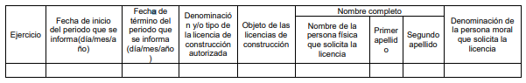

Como se logra observar, en los formatos para publicar las obligaciones de transparencia de los sujetos obligados, establecen que para el caso de las Licencias de Uso de Suelo o de Construcción, se debe proporcionar el nombre completo, de la persona física que solicita dichas licencias. Inclusive dicha situación se precisa en los Criterios 33 y 43, relacionados a dichos formatos.

Por todo lo expuesto, el nombre de la persona física particular propietaria, localizadas en las Licencias de Construcción y Uso de Suelo, actualizan la causal de clasificación prevista en el artículo 143, fracción I de la Ley de Transparencia y Acceso a la Información Pública del Estado de México y Municipios.

- Ubicación del predio donde se realiza la construcción
Sobre dicho dato, resulta necesario precisar que el domicilio establecido en las licencias y permisos, no corresponde al domicilio particular del titular de dichas autorizaciones, sino que corresponde a aquel donde se realiza una construcción.

Por lo cual, el dato en comento únicamente identifica la ubicación donde se realiza la actividad que la Dirección de Desarrollo Urbano autorizó realizar; además, permite acreditar que la ubicación del predio donde se hará una construcción o modificación, corresponde al registrado en el Municipio.

Lo anterior, toma relevancia, pues conforme a los formatos 6f LGT_Art_71_Fr_If (Licencias de Uso de Suelo) y 7f LGT_Art_71_Fr_If (Licencias de construcción) de los Lineamientos técnicos generales para la publicación, homologación y estandarización de la información de las obligaciones de Transparencia –Lineamientos Generales-, que deben de difundir los sujetos obligados en los portales de Internet, establece como datos a publicar, de dichas Licencias, los domicilios de donde se solicita la misma, tal como se muestra continuación:

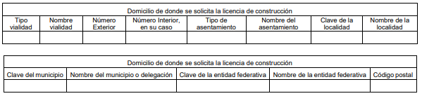

De tales circunstancias, dicho dato guarda la naturaleza de pública, pues permite identificar, que la ubicación de la construcción, corresponde con la licencia o permiso y que está debidamente registrada ante la autoridad Municipal; por lo que se trata de un dato de acceso a público; por lo que, no resulta procedente, la clasificación, en términos del artículo 143, fracción I, de la Ley de Transparencia y Acceso a la Información Pública del Estado de México y Municipios.

- Domicilio Particular
Persona física
De acuerdo a lo señalado en los artículos 2.3 y 2.5 del Código Civil del Estado de México, el domicilio es un atributo de la personalidad y un derecho de las personas; además que tiene como propósito que una persona pueda establecerse temporal o permanentemente en un lugar determinado, para habitar, establecer su centro de trabajo o negocios.

De la misma manera, lo establece el artículo 29 del Código Civil Federal, al precisar que el domicilio de personas físicas, es el lugar donde residen habitualmente, el lugar del centro principal de sus negocios, donde residan o el lugar donde se encuentren.

Como se observa, la dirección o domicilio es el lugar en donde reside habitualmente una persona física, por lo que, permite hacerlo identificable y ubicable, propiciando que pueda ser molestado en su casa o negocio, de este modo, los datos que permiten a cualquier individuo con esfuerzos mínimos identificar el lugar de residencia o de trabajo constituye un dato personal y, por ende, confidencial, ya que incide directamente en la privacidad de personas físicas identificadas y su difusión podría afectar la esfera privada de las mismas. Por lo tanto, se actualiza la clasificación, de conformidad con la fracción I, del artículo 143 de la Ley de Transparencia y Acceso a la Información Pública del Estado de México y Municipios.

Persona Jurídico Colectiva
En principio, cabe señalar, la información entregada a las autoridades por parte de las personas jurídicas colectivas, debe ser confidencial cuando tenga el carácter de privada por contener datos que pudieran equipararse a los de las personas físicas.

Lo anterior, encuentra sustento en la Tesis Aislada con número P. II/2014 (10a.), publicada en febrero de dos mil catorce, en la Gaceta del Semanario Judicial de la Federación, en su Libro 3, Tomo I, que precisa que los bienes protegidos por el derecho a la privacidad y de protección de datos de las personas morales, comprenden aquellos documentos e información que les son inherentes, que deben permanecer ajenos al conocimiento de terceros; por lo que, la información entregada a las autoridades por parte de personas morales, será confidencial cuando tenga el carácter de privada por contener datos que pudieran equipararse a los personales, o bien, reservada temporalmente, si actualiza alguno de los supuestos previstos legalmente.

En cuanto al domicilio, este Instituto advierte que se trata de un dato personal, pues como se precisó en párrafos anteriores, da cuenta del lugar donde está asentado el negocio de la persona jurídica colectiva; además, debe tomarse en cuenta que dicha empresa o asociación atendiendo a sus intereses personales, decide entregarlo a terceros o no, con el propósito de cumplir los fines para los cuales fue constituida, o las inherentes obligaciones a la que se encuentra constreñido, conforme a la legislación que le es aplicable, y por ende, debe resguardarse en la especie.

De tales circunstancias, se considera que el domicilio de la persona jurídico colectiva es considero confidencial, por lo que, se actualiza la causal de clasificación establecida en el artículo 143, fracción I de la Ley de Transparencia y Acceso a la Información Pública del Estado de México y Municipios.

- Número de cédula profesional del director de obra.
Al respeto, es necesario señalar que la cédula profesional, es aquel documento con validez legal, para certificar o demostrar que efectivamente una persona está calificado para ejercer la profesión para la cual se ha preparado y ha recibido un título profesional, conforme a lo referido en la página oficial de la Secretaría de Educación Pública (consultada el veintidós de septiembre de dos mil veinte, a las quince horas, en la liga http://consultatucedula.mx/).

En ese orden de ideas, la cédula profesional, es el documento que adquiere toda persona a quien legalmente se le haya expedido título profesional o grado académico equivalente, con efectos de patente, previo registro de dicho título o grado la cual es otorgada por la Dirección General de Profesiones de la Secretaría de Educación Pública, ya que dicha autoridad tiene atribuciones para expedir la cédula correspondiente para el ejercicio profesional y para su identidad en todas sus actividades profesionales, lo anterior toma sustento en los artículos 3° y 23, fracción IV, de la Ley Reglamentaria del Artículo 5° Constitucional, Relativo al Ejercicio de las Profesiones en la Ciudad de México.

En ese contexto, el documento en cuestión da cuenta de la preparación del perito y sirve como medio de identificación, para que a su titular lo relacionen con el nivel de estudios con que cuenta, por lo que, se trata de un documento de naturaleza pública; además, que puede dar el grado máximo de estudios de la persona en cuestión; en razón de lo anterior, no se actualiza la causal de clasificación en términos del artículo 143, fracción I, de la Ley de Transparencia y Acceso a la Información Pública del Estado de México.

- Clave catastral
Por cuanto hace a la clave catastral; el artículo 179, fracción I, del Código Financiero del Estado de México y Municipios, refiere que la clave catastral es un código alfanumérico único e irrepetible, que se asigna para efectos de localización geográfica, identificación inscripción, control y registro de los inmuebles; por lo que, integrado de dieciséis caracteres., los primeros tres identifican el código del municipio, los dos siguientes a la zona catastral, los subsecuentes tres a la manzana y los últimos dos, identifican el número de lote o predio.

El diccionario de Datos catastrales Escala 1:1000 del Instituto Nacional de Estadística y Geografía (INEGI), contempla en su glosario la definición de clave catastral, la cual, es la siguiente:

“Clave catastral: El código que identifica al predio de forma única para su localización geográfica, mismo que es asignado a cada uno de ellos en el momento de su inscripción en el padrón catastral por las Unidades del estado con atribuciones catastrales”

Así mismo, dicho diccionario estipula dos tipos de Claves catastrales, siendo estas la Estándar y la Original, cuyo diccionario de datos catastrales Escala 1:1000 del INEGI, las define como

“CLAVE CATASTRAL ESTÁNDAR: Código de 31 caracteres conformado por elementos administrativos y que identifica al objeto espacial en forma única para su localización, compuesto por: Estado (2) + Región Catastral (3) + Municipio (3) + Zona Catastral (2) + Localidad (4) + Sector Catastral (3) + Manzana(3) + Predio (5) + Condominio: edificio (2) y unidad (4).
CLAVE CATASTRAL ORIGINAL: Código que identifica al objeto espacial el cual es asignado, por el Catastro Estatal, Municipal o por el registro Agrario Nacional”

Conforme a lo anterior, se advierte que el dato en comento, hace referencia a un predio determinado, que lo hace identificable mediante su localización geográfica e inscripción al padrón catastral de cada entidad federativa, por lo que pudiera revelar información inherente al patrimonio del propietario de dicho predio o inmueble, por lo que de igual manera procede a clasificar dicho dato como confidencial.

De lo anteriormente transcrito, se aprecia que la versión pública que remitió el Sujeto Obligado resulta excesiva, pues se pretende clasificar información que es de carácter pública, como lo son los datos del predio.

Por lo anterior, se ordena entregar las Licencias de Construcción emitidas, del primero de enero de dos mil veinticuatro al siete de marzo de dos mil veinticinco, en correcta versión pública.

Quinto. Versión Pública. Para la entrega de la información, en razón de que el derecho de acceso a la información pública no es absoluto, sino que encuentra como excepciones que la información sobre la cual se peticiona el acceso, sea o contenga datos que deban ser clasificados en los términos que la misma Ley de la Materia señala, el Sujeto Obligado tendrá que hacer la elaboración de una versión pública de los documentos que vaya entregar para dar cumplimiento a esta resolución, a fin de satisfacer el derecho de acceso a la información pública del Recurrente sin menoscabar el derecho a la protección de los datos personales de terceros.

Lo anterior, de conformidad a lo que señalan los artículos 3, fracciones IX, XX, XXXII, XLV; 6, 137 y 143 fracción I, de la Ley de Transparencia y Acceso a la Información Pública del Estado de México y Municipios vigente, que se leen como sigue:
“Artículo 3. Para los efectos de la presente Ley se entenderá por:
IX. Datos personales: La información concerniente a una persona, identificada o identificable según lo dispuesto por la Ley de Protección de Datos Personales del Estado de México;
XX. Información clasificada: Aquella considerada por la presente Ley como reservada o confidencial;
XXXII. Protección de Datos Personales: Derecho humano que tutela la privacidad de datos personales en poder de los sujetos obligados y sujetos particulares;
XLV. Versión pública: Documento en el que se elimine, suprime o borra la información clasificada como reservada o confidencial para permitir su acceso.”

“Artículo 6. Los datos personales son irrenunciables, intransferibles e indelegables, por lo que los sujetos obligados no deberán proporcionar o hacer pública la información que contenga, con excepción de aquellos casos en que deban hacerlo en observancia de las disposiciones aplicables. En el caso de los derechos de acceso, rectificación, cancelación u oposición; los principios, procedimientos, medidas de seguridad en el tratamiento y demás disposiciones en materia de datos personales, se deberá estar a lo dispuesto en las leyes de la materia.”

“Artículo 137. Cuando un mismo medio, impreso o electrónico, contenga información pública y reservada o confidencial, la Unidad de Transparencia para efectos de atender una solicitud de información, deberán elaborar una versión pública en la que se testen las partes o secciones clasificadas, indicando su contenido de manera genérica y fundando y motivando su clasificación.”

“Artículo 143. Para los efectos de esta Ley se considera información confidencial, la clasificada como tal, de manera permanente, por su naturaleza, cuando:
I. Se refiera a la información privada y los datos personales concernientes a una persona física o jurídica colectiva identificada o identificable;
II. Los secretos bancario, fiduciario, industrial, comercial, fiscal, bursátil y postal, cuya titularidad corresponda a particulares, sujetos de derecho internacional o a sujetos obligados cuando no involucren el ejercicio de recursos públicos; y
III. La que presenten los particulares a los sujetos obligados, de conformidad con lo dispuesto por las leyes o los tratados internacionales.” (Sic)

De los preceptos anteriores se desprende que cuando un documento que vaya a ser entregado vía acceso a la información pública, contenga tanto información de interés público como información que debe ser clasificada, se hará la entrega del mismo, testando las secciones o datos que deban ser clasificados; por ende el Sujeto Obligado deberá proceder a testar los datos personales que se encuentren contenidos en los documentos a entregar por parte del Sujeto Obligado para satisfacer el derecho de acceso a la información pública de la parte Recurrente, esto es, los datos concernientes a una persona identificada o identificable, o aquellos datos que tengan el carácter de sensibles, es decir los que afectan la esfera más íntima de su titular o cuya utilización indebida pueda dar origen a discriminación o conlleven un riesgo grave para aquel de acuerdo a lo que señala la fracción XII del artículo 4 de la Ley de Protección de Datos Personales en Posesión de Sujetos Obligados del Estado de México.

Datos que deberá clasificar como confidenciales por tratarse precisamente de información privada, puesto que los datos personales son irrenunciables, intransferibles e indelegables y los Sujetos Obligados no deberán hacer entrega de los mismos a personas ajenas a su titular.

Por ende, la clasificación de la información no opera con la simple supresión de datos que se haga en los documentos de que se trate o con la simple decisión que tome el Servidor Público Habilitado o el Responsable de la Unidad de Transparencia del Sujeto Obligado, sino que ello deberá realizarse en términos de lo que disponen los artículos 49 fracción VIII, 53, fracción X y 59, fracción V, de la Ley en consulta, cuyo sentido literal es el siguiente:

“Artículo 49. Los Comités de Transparencia tendrán las siguientes atribuciones:
VIII. Aprobar, modificar o revocar la clasificación de la información…”
“Artículo 53. Las Unidades de Transparencia tendrán las siguientes funciones:
X. Presentar ante el Comité, el proyecto de clasificación de información…”
“Artículo 59. Los servidores públicos habilitados tendrán las funciones siguientes:
V. Integrar y presentar al responsable de la Unidad de Transparencia la propuesta de clasificación de información, la cual tendrá los fundamentos y argumentos en que se basa dicha propuesta…” (Sic)

Denotándose de dichos elementos normativos que el determinar la clasificación de la información es un trabajo en conjunto tanto de los Servidores Públicos Habilitados, de las Unidades de Transparencia y del Comité de Transparencia del Sujeto Obligado, teniendo el deber los primeros de ellos de presentar ante la Unidad de Transparencia la propuesta de la clasificación de la información, para que luego ésta presente ante al Comité de Transparencia de así resultar procedente el proyecto de clasificación de la información y finalmente sea éste último quien apruebe, modifique o revoque la clasificación de la información solicitada.

Para lo cual, a su vez en el caso de información de carácter confidencial, se debe atender a lo que señala el artículo 149 de la Ley de Transparencia Local vigente, que se lee como sigue:

“Artículo 149. El acuerdo que clasifique la información como confidencial deberá contener un razonamiento lógico en el que demuestre que la información se encuentra en alguna o algunas de las hipótesis previstas en la presente Ley.”(Sic)

Es decir, el Sujeto Obligado a través de su Comité de Transparencia, deberá elaborar acuerdo que contenga un razonamiento lógico con el que se demuestre que la información que se testa de las versiones públicas que se sirva elaborar, encuadra en alguna de las hipótesis que contempla la Ley de la Materia en su artículo 143; ya que de lo contrario, se crearía la incertidumbre jurídica en relación a si lo entregado es formalmente una versión pública, o un documento ilegible, incompleto o tachado; en otras palabras si no se exponen de manera puntual las razones de la versión pública de la documentación entregada se estaría violentando el derecho de acceso a la información de la parte solicitante.

Al respecto, se destaca que la versión pública que elabore el Sujeto Obligado debe cumplir con las formalidades exigidas en la Ley; es decir, resulta necesario que el Comité de Transparencia del Sujeto Obligado emita el Acuerdo de Clasificación correspondiente debidamente fundado y motivado, que sustente la versión pública, el cual deberá cumplir cabalmente con las formalidades previstas en el artículo 137 de la Ley de Transparencia y Acceso a la Información Pública del Estado de México y Municipios, ya expuesto; así como con los numerales aplicables de los LINEAMIENTOS GENERALES EN MATERIA DE CLASIFICACIÓN Y DESCLASIFICACIÓN DE LA INFORMACIÓN, ASÍ COMO PARA LA ELABORACIÓN DE VERSIONES PÚBLICAS, publicados en el Diario Oficial de la Federación en fecha dieciocho de noviembre del año dos mil veintidós, mediante Acuerdo del Consejo Nacional del Sistema Nacional de Transparencia, Acceso a la Información Pública y Protección de Datos Personales, que literalmente expresan:

“Lineamientos Generales en materia de Clasificación y Desclasificación de la Información, así como para la elaboración de Versiones Públicas
“Segundo.- Para efectos de los presentes Lineamientos Generales, se entenderá por:
XVIII. Versión pública: El documento a partir del que se otorga acceso a la información, en el que se testan partes o secciones clasificadas, indicando el contenido de éstas de manera genérica, fundando y motivando la reserva o confidencialidad, a través de la resolución que para tal efecto emita el Comité de Transparencia.
Cuarto. Para clasificar la información como reservada o confidencial, de manera total o parcial, el titular del área del sujeto obligado deberá atender lo dispuesto por el Título Sexto de la Ley General, en relación con las disposiciones contenidas en los presentes lineamientos, así como en aquellas disposiciones legales aplicables a la materia en el ámbito de sus respectivas competencias, en tanto estas últimas no contravengan lo dispuesto en la Ley General.
Los sujetos obligados deberán aplicar, de manera estricta, las excepciones al derecho de acceso a la información y sólo podrán invocarlas cuando acrediten su procedencia.
Quinto. La carga de la prueba para justificar toda negativa de acceso a la información, por actualizarse cualquiera de los supuestos de clasificación previstos en la Ley General, la Ley Federal y leyes estatales, corresponderá a los sujetos obligados, por lo que deberán fundar y motivar debidamente la clasificación de la información ante una solicitud de acceso o al momento en que generen versiones públicas para dar cumplimiento a las obligaciones de transparencia, observando lo dispuesto en la Ley General y las demás disposiciones aplicables en la materia.
…
Séptimo. La clasificación de la información se llevará a cabo en el momento en que:
I. Se reciba una solicitud de acceso a la información;
II. Se determine mediante resolución del Comité de Transparencia, el órgano garante
competente, o en cumplimiento a una sentencia del Poder Judicial; o
III. Se generen versiones públicas para dar cumplimiento a las obligaciones de transparencia previstas en la Ley General, la Ley Federal y las correspondientes de las entidades federativas.
Los titulares de las áreas deberán revisar la clasificación al momento de la recepción de una solicitud de acceso a la información, para verificar si encuadra en una causal de reserva o de confidencialidad.
Octavo. Para fundar la clasificación de la información se debe señalar el artículo, fracción, inciso, párrafo o numeral de la ley o tratado internacional suscrito por el Estado mexicano que expresamente le otorga el carácter de reservada o confidencial.
Para motivar la clasificación se deberán señalar las razones o circunstancias especiales que lo llevaron a concluir que el caso particular se ajusta al supuesto previsto por la norma legal invocada como fundamento.
En caso de referirse a información reservada, la motivación de la clasificación deberá comprender el análisis de la prueba de daño a que hace referencia el artículo 104 de la Ley General, en relación con el artículo trigésimo tercero de los presentes lineamientos, así como las circunstancias que justifican el establecimiento de determinado plazo de reserva.
Noveno. En los casos en que se solicite un documento o expediente que contenga partes o secciones clasificadas, los titulares de las áreas deberán elaborar una versión pública fundando y motivando la clasificación de las partes o secciones que se testen, siguiendo los procedimientos establecidos en el Capítulo IX de los presentes lineamientos.
Décimo. Los titulares de las áreas, deberán tener conocimiento y llevar un registro del personal que, por la naturaleza de sus atribuciones, tenga acceso a los documentos clasificados. Asimismo, deberán asegurarse de que dicho personal cuente con los conocimientos técnicos y legales que le permitan manejar adecuadamente la información clasificada, en los términos de la Ley General de Archivos, Lineamientos para la Organización y Conservación de Archivos y demás normatividad aplicable.
En ausencia de los titulares de las áreas, la información será clasificada o desclasificada por la persona que lo supla, en términos de la normativa que rija la actuación del sujeto obligado.
Décimo primero. En el intercambio de información entre sujetos obligados para el ejercicio de sus atribuciones, los documentos que se encuentren clasificados deberán llevar la leyenda correspondiente de conformidad con lo dispuesto en el Capítulo VIII de los presentes lineamientos.

[…]
CAPÍTULO VIII
DE LOS ELEMENTOS PARA LA CLASIFICACIÓN
Quincuagésimo. Los titulares de las áreas de los sujetos obligados podrán establecer sus propios modelos o formatos para la elaboración de versiones públicas de documentos o expedientes, siempre y cuando cumplan lo establecido en los presentes Lineamientos, así como en las correspondientes Leyes Generales.
Quincuagésimo primero. Toda acta del Comité de Transparencia deberá contener:
I. El número de sesión y fecha;
II. El nombre del área que solicitó la clasificación de información;
III. La fundamentación legal y motivación correspondiente;
IV. La resolución o resoluciones aprobadas; y
V. La rúbrica o firma digital de cada integrante del Comité de Transparencia.
Las resoluciones del Comité en las que se haya determinado confirmar o modificar la clasificación de información pública como reservada, deberán incluir, cuando menos:
I. Los motivos y razonamientos que sustenten la confirmación o modificación de la prueba de daño;
II. Descripción de las partes o secciones reservadas, en caso de clasificación parcial;
III. El periodo por el que mantendrá su clasificación y fecha de expiración; y
IV. El nombre del titular y área encargada de realizar la versión pública del documento, en su caso.
En los casos en que se clasifique la información como reservada siempre se entregará o anexará la prueba de daño con la respuesta al solicitante.
En los casos de resoluciones del Comité de Transparencia en las que se confirme la clasificación de información confidencial solo se deberán de identificar los tipos de datos protegidos, de conformidad con el lineamiento trigésimo octavo.
Quincuagésimo segundo. Para la clasificación y elaboración de versiones públicas de documentos que contengan información clasificada como reservada o confidencial, las áreas de los sujetos obligados deberán tomar las medidas pertinentes tendientes a asegurar que el espacio utilizado para testar la información no podrá ser empleado para la sobreposición de contenido distinto al autorizado por el Comité.
En el caso específico de la clasificación y elaboración de versiones públicas de documentos que contengan información confidencial, las áreas de los sujetos obligados deberán:
I. Fijar la fecha en que se elaboró la versión pública y la fecha en la cual el Comité de Transparencia confirmó dicha versión;
II. Señalar dentro del documento el tipo de información confidencial que fue testada en cada caso específico, de conformidad con el lineamiento trigésimo octavo; y
III. Señalar las personas o instancias autorizadas a acceder a la información clasificada.
En los documentos de difusión electrónica, señalar en la primera hoja y en el nombre del archivo, que la versión pública corresponde a un documento que contiene información confidencial.
Quincuagésimo cuarto. Cuando el Comité de Transparencia confirme la clasificación de documentos reservados y/o confidenciales, sea total o parcialmente; se deberá anexar al expediente la resolución que determinó la clasificación o, en su defecto, identificar en la carátula del expediente del cual formen parte, la fecha y sesión del Comité de Transparencia en la que se confirmó dicha clasificación.
Quincuagésimo quinto. Cada área del sujeto obligado podrá designar formalmente a una o más personas como responsables del testado, que sean encargadas de la adecuada elaboración o supervisión de las versiones públicas de los documentos o expedientes, verificando que cumplan con los requisitos señalados en las Leyes Generales, los presentes Lineamientos y demás normativa aplicable antes de su confirmación por el Comité de Transparencia.” (Sic)

Efectivamente, cuando se clasifica información como confidencial es importante someterlo al Comité de Transparencia, quien debe confirmar, modificar o revocar la clasificación.

Por lo tanto, la entrega de documentos en su versión pública debe acompañarse necesariamente del Acuerdo del Comité de Transparencia que la sustente, en el que se expongan los fundamentos y razonamientos que llevaron al Sujeto Obligado a testar, suprimir o eliminar datos de dicho soporte documental, ya que no hacerlo implica que lo entregado no es legal ni formalmente una versión pública, sino más bien una documentación ilegible, incompleta o tachada; pues no señalar las razones por las que no se aprecian determinados datos -ya sea porque se testan o suprimen- deja al solicitante en estado de incertidumbre, al no conocer o comprender porque no aparecen en la documentación respectiva, es decir, si no se exponen de manera puntual las razones de ello se estaría violentando desde un inicio el derecho de acceso a la información del solicitante, por lo que el acuerdo respectivo, deberá hacerse del conocimiento de la parte Recurrente.

Así, con fundamento en lo prescrito en los artículos 5 párrafos trigésimo noveno, cuadragésimo y cuadragésimo primero de la Constitución Política del Estado Libre y Soberano de México; 2, fracción II; 29, 36 fracciones I y II; 176, 178, 181, 185 y 186 fracción II de la Ley de Transparencia y Acceso a la Información Pública del Estado de México y Municipios, este Pleno:
- R E S U E L V E:
Primero. Resultan fundadas las razones o motivos de inconformidad hechos valer por la parte Recurrente en el recurso de revisión 04684/INFOEM/IP/RR/2025; por lo que, en términos del Considerando Cuarto de esta resolución, se Modifica la respuesta emitida por el Sujeto Obligado.
Segundo. Se ordena al Sujeto Obligado entregue, a la parte Recurrente, vía SAIMEX, en términos del Considerando Cuarto y Quinto, de ser procedente en versión pública, en PDF o en formato en el que se encuentre, el soporte documental que dé cuenta de lo siguiente:

- Padrón de proveedores vigente al siete de marzo de dos mil veinticinco.
- Licencias de funcionamiento otorgadas por el Ayuntamiento de Atlacomulco del primero de enero de dos mil veintidós al treinta y uno de diciembre de dos mil veinticuatro; así como las remitidas en respuesta correspondientes del primero de enero al siete de marzo de dos mil veinticinco, en correcta versión pública.
- Conciliación de Nómina del Ayuntamiento de Atlacomulco de la segunda quincena de diciembre de dos mil veinticuatro y segunda quincena de febrero de dos mil veinticinco.
- Las Cédulas de Trámites y Servicios que prestan las dependencias que integran a la Administración Pública Municipal, vigentes al siete de marzo de dos mil veinticinco.
- Cédulas de bases de datos referidos en respuesta, en versión pública clasificando las medidas de seguridad en términos del artículo 43 de la Ley de Protección de Datos Personales de la Entidad.
- Los programas que tiene el Ayuntamiento de Atlacomulco, vigentes al siete de marzo de dos mil veinticinco.
- Los contratos celebrados por las obras públicas referidas en respuesta, correspondientes a los años dos mil veintitrés y dos mil veinticuatro y del primero de enero al siete de marzo de dos mil veinticinco.
- Inventario del parque vehicular vigente al siete de marzo de dos mil veinticinco.
- Dictamen de los vehículos que se encuentran fuera de servicio al siete de marzo de dos mil veinticinco.
- Acuerdo de clasificación emitido por el Comité de Transparencia, en donde de manera debidamente fundada y motivada, a través de una prueba de daño, confirme la clasificación como reservada, en términos del artículo 140 fracción I de la Ley de Transparencia y Acceso a la Información Pública del Estado de México y Municipios, de los datos requeridos consistentes en el inventario de armamento de seguridad pública al siete de marzo de dos mil veinticinco.
- Número de denuncias interpuestas por maltrato a la mujer, del primero de enero al siete de marzo de dos mil veinticinco.
- Resoluciones de los procedimientos de responsabilidad administrativa concluidos que hubieran quedado firmes, referidos en respuesta.
- Licencias de Construcción emitidas, del primero de enero de dos mil veintidós al siete de marzo de dos mil veinticinco, incluyendo las remitidas en respuesta.

Para la entrega en versión pública, deberá emitir el Acuerdo del Comité de Transparencia en términos de la Ley de Transparencia y Acceso a la Información Pública del Estado de México y Municipios, en el que funde y motive las razones sobre los datos que se supriman o eliminen, y se ponga a disposición de la parte Recurrente.

En el supuesto que la información ordenada en los incisos f) e i), no obre en los archivos del Sujeto Obligado por no haberse generado, bastará con que así se haga del conocimiento de la parte Recurrente, en términos del artículo 19, párrafo segundo de la Ley de Transparencia y Acceso a la Información Pública del Estado de México y Municipios.

Tercero. Notifíquese vía SAIMEX, la presente resolución al Titular de la Unidad de Transparencia del Sujeto Obligado, para que conforme al artículo 186 último párrafo, 189 segundo párrafo y 194 de la Ley de Transparencia y Acceso a la Información Pública del Estado de México y Municipios; dé cumplimiento a lo ordenado dentro del plazo de diez días hábiles, e informe a este Instituto en un plazo de tres días hábiles siguientes sobre el cumplimiento dado a la presente y, se le apercibe que en caso de negarse a cumplir la presente resolución o hacerlo de manera parcial, se le impondrá una medida de apremio de conformidad con lo previsto en los artículos 198, 200, fracción III; 214, 215 y 216 de la Ley de Transparencia y Acceso a la Información Pública del Estado de México y Municipios.

Cuarto. De conformidad con el artículo 198 de la Ley de Transparencia y Acceso a la Información Pública del Estado de México y Municipios, de considerarlo procedente, el Sujeto Obligado de manera fundada y motivada, podrá solicitar una ampliación de plazo para el cumplimiento de la presente resolución.

Quinto. Notifíquese, vía SAIMEX, a la parte Recurrente la presente resolución, así como, que de conformidad con lo establecido en el artículo 196 de la Ley de Transparencia y Acceso a la Información Pública del Estado de México y Municipios, en caso de que considere que le causa algún perjuicio podrá impugnarla vía Juicio de Amparo en los términos de las leyes aplicables.

ASÍ LO RESUELVE, POR UNANIMIDAD DE VOTOS, EL PLENO DEL INSTITUTO DE TRANSPARENCIA, ACCESO A LA INFORMACIÓN PÚBLICA Y PROTECCIÓN DE DATOS PERSONALES DEL ESTADO DE MÉXICO Y MUNICIPIOS, CONFORMADO POR LOS COMISIONADOS JOSÉ MARTÍNEZ VILCHIS, MARÍA DEL ROSARIO MEJÍA AYALA, EMITIENDO VOTO PARTICULAR, SHARON CRISTINA MORALES MARTÍNEZ, LUIS GUSTAVO PARRA NORIEGA, EMITIENDO VOTO PARTICULAR Y GUADALUPE RAMÍREZ PEÑA; EN LA TRIGÉSIMA CUARTA SESIÓN ORDINARIA CELEBRADA EL VEINTICUATRO DE SEPTIEMBRE DE DOS MIL VEINTICINCO, ANTE EL SECRETARIO TÉCNICO DEL PLENO ALEXIS TAPIA RAMÍREZ.

Artículo 161. Cuando la información requerida por el solicitante ya esté disponible al público en medios impresos, tales como libros, compendios, trípticos, registros públicos, en formatos electrónicos disponibles en Internet o en cualquier otro medio, se le hará saber por el medio requerido por el solicitante la fuente, el lugar y la forma en que puede consultar, reproducir o adquirir dicha información en un plazo no mayor a cinco días hábiles. La fuente deberá ser precisa y concreta y no debe implicar que el solicitante realice una búsqueda en toda la información que se encuentre disponible.
Artículo 165, ibídem

